

Ayuntamiento de San Cristóbal de La Laguna

Expediente Electrónico
Nº de Expediente 2020056471
Tipo de Expediente EXPEDIENTE GENERAL O.A. MUSICA
Fecha de Apertura 10-11-2020
NIF P8802302C
Interesado PATRONATO DE ACT. MUSICALES DEL AYT. DE LA LAGUNA
Fecha de Cierre
Signatura
Asunto
RELATIVO AL PROYECTO DE PRESUPUESTO DEL ORGANISMO AUTÓNOMO DE ACTIVIDADES MUSICALES CORRESPONDIENTE AL EJERCICIO 2021


Índice del Expediente

11/11/2020 01 Decreto liquidación presupuesto 2019 1..7
26/11/2020 02 Avance liquidación Presupuesto 2020 Gastos 8..15

26/11/2020 02 Avance liquidación Presupuesto 2020 Ingresos 16..17
11/11/2020 03 Criterios elaboracion presupuesto 2021 ACUERDO JGL 18..20 11/11/2020 04 Acuerdo JGL Productividad Gestión del Conocimiento 21..34 11/11/2020 05 Anexo de personal 2021 35..37
11/11/2020 06 Plantilla de personal 2021 38..38
11/11/2020 07 Clasificación orgánica y por programa capítulo 1 39..40

11/11/2020 08 RESOLUCIÓN 55-20 INCREMENTO 2 POR CIENTO 41..44
11/11/2020 09 Antecedentes perfeccionamiento trienios 45..52

11/11/2020 10 Anexo 1 justificación aumento del Capítulo 1 53..55

11/11/2020 11 ANEXO INVERSIONES OAA MUSICALES 2021 56..56

11/11/2020 12 INFORME PREVISION INGRESOS PRECIOS PUBLICOS 57..58
11/11/2020 13 Extracto bancario Escuela de Música 59..77

11/11/2020 14 Extracto bancario Teatro Leal 78..78
11/11/2020 15 Informes conformidad OGEF Teatro Leal 2015-2020 79..93

11/11/2020 16 MEMORIA ECONÓMICO-FINANCIERA PRESIDENTA 20 94..96
12/11/2020 17 Informe Económico-Financiero presupuesto 2021 97..101

12/11/2020 RESUMEN POR CAPÍTULOS DEL PRESUPUESTO 102..102
12/11/2020 GASTOS - CLASIFICACIÓN POR PROGRAMA - 103..103

12/11/2020 GASTOS - CLASIFICACIÓN POR PROGRAMAS 104..111
12/11/2020 GASTOS - RESUMEN COMPARATIVO POR SUBCONCEPTO 112..113

12/11/2020 PRESUPUESTO DE GASTOS - RESUMEN POR 114..118
12/11/2020 INGRESOS - CLASIFICACIÓN ECONÓMICA 119..122

12/11/2020 INGRESOS - RESUMEN COMPARATIVO POR CAPÍTULOS 123..123
12/11/2020 PRESUPUESTO DE INGRESOS POR CAP-ART-GRUPO- 124..125

26/11/2020 Informe de Intervención 126..130
03/12/2020 Certificado Punto uno 131..134

03/12/2020 Testimonio Punto uno 135..138
03/12/2020 diligencia oficina presupuestaria 139..139



DECRETO
Servicio de Tesorería

Visto el expediente nº 2020-001476, relativo al Estado de Liquidación del Presupuesto correspondiente al ejercicio 2019 del Excmo. Ayuntamiento de San Cristóbal de La Laguna y sus Organismos Autónomos y resultando que:

En el expediente consta, entre otra, la siguiente documentación:

- Informe del Órgano de la Gestión Económico-Financiera, de fecha 16 de marzo de 2020, en el que se propone la aprobación de la liquidación del Excmo. Ayuntamiento de San Cristóbal de La Laguna y de los Organismos Autónomos de carácter administrativo dependientes de la Entidad Local.

- Informe favorable de la Intervención de fecha 26 de marzo de 2020.

- Informe de evaluación del cumplimiento de los objetivos derivados de la Ley Orgánica de Estabilidad Presupuestaria y Sostenibilidad Financiera, con motivo de la aprobación de la Liquidación del Presupuesto de 2019 del Excmo. Ayuntamiento de San Cristóbal de La Laguna y de sus entidades dependientes, de fecha 26 de marzo de 2020, del que resultan las siguientes conclusiones:

o a.- Cumplimiento del objetivo de Estabilidad Presupuestaria, reflejando un superávit presupuestario (o capacidad de financiación) por importe de 40.930.573,78 €.
  - Cumplimiento del objetivo de Regla de Gasto, del que resulta un límite de gasto computable de 123.240.899,82 euros y un gasto computable de 122.187.143,70 euros, verificándose, por lo tanto, el cumplimiento de la regla de gasto por un margen de 1.053.756,12 euros.
  - El nivel de Deuda Viva a 31 de diciembre de 2019 que, con un volumen de 24.704.767,46 €, alcanza al 15,25 % sobre los ingresos corrientes ajustados, cumpliendo el límite legalmente previsto.

De conformidad con lo informado por la Directora de la Gestión Económico-Financiera el 27 de abril de 2020 y en virtud de lo dispuesto en el artículo 124.4.ñ) de la Ley 7/1985, de 2 de abril, reguladora de las Bases del Régimen Local y en el artículo 191.3 del Real Decreto Legislativo 2/2004, de 5 de marzo, por el que se aprueba el Texto Refundido de la Ley Reguladora de las Haciendas Locales, que atribuye al Presidente de la Entidad local la competencia para la aprobación de la liquidación del presupuesto, RESUELVO:
Primero.- Aprobar la liquidación del Presupuesto del Excmo. Ayuntamiento de San Cristóbal de la Laguna correspondiente al ejercicio 2019 comprensiva de los estados que se recogen en el artículo 93 del Real Decreto 500/1990, de 20 de abril, por el que se desarrolla el capítulo

primero del título sexto de la Ley 39/1988, de 28 de diciembre, reguladora de las Haciendas Locales, en materia de presupuestos, cuyo Resultado Presupuestario y Remanente de Tesorería se detalla a continuación:

RESULTADO PRESUPUESTARIO DE LA ENTIDAD LOCAL
CONCEPTOS
DERECHOS RECONOCIDOS NETOS
OBLIGACIONES RECONOCIDAS NETAS
AJUSTES
RESULTADO PRESUPUESTARIO
a) Operaciones corrientes
150.769.955,02
116.341.624,22
34.428.330,80
b) Operaciones de capital
18.949.196,70
10.492.117,80
8.457.078,90
1. Total operaciones no financieras (a+b)
169.719.151,72 126.833.742,02
42.885.409,70
c) Activos financieros
0,00
0,00
0,00
d) Pasivos financieros
0,00
10.979.307,47
-10.979.307,47
2. Total operaciones financieras (c+d)
0,00
10.979.307,47
-10.979.307,47
I. RESULTADO PRESUPUESTARIOS DEL EJERCICIO (I=1+2)
169.719.151,72 137.813.049,49
31.906.102,23
AJUSTES

3. Créditos gastados financiados con remanente de tesorería para gastos generales
5.756.806,50
4. Desviaciones de financiación negativas del ejercicio
5.675.511,77
5. Desviaciones de financiación positivas del ejercicio
8.810.141,98
II. TOTAL AJUSTES (II=3+4-5)
2.622.176,29
RESULTADO PRESUPUESTARIO AJUSTADO (I+II)
34.528.278,52

ESTADO DEL REMANENTE DE TESORERÍA DE LA ENTIDAD LOCAL
Nº DE CUENTAS
COMPONENTES
2019
2018
57, 556
1. (+) Fondos líquidos
60.214.767,24
45.130.845,56
2. (+) Derechos Pendientes de Cobro

- (+) del Presupuesto corriente
162.556.484,80
167.826.499,04
430
14.867.300,34
15.947.152,11

431
257, 258, 270,
275, 440, 442,
449, 456, 470,
471, 472, 537,
538, 550, 565,
566
- (+) de Presupuestos cerrados
142.759.707,25
148.036.839,14
- (+) de operaciones no presupuestarias
4.929.477,21
3.842.507,79
3. (-) Obligaciones pendientes de pago 47.785.104,54 57.595.975,73
400
- (+) del Presupuesto corriente
23.617.968,85
21.557.322,57
401
- (+) de Presupuestos cerrados
277.636,92
12.444.297,57
165, 166, 180,
185, 410, 414,
419, 453, 456,
475, 476, 477,
502, 515, 516,
521, 550, 560,
561
- (+) de operaciones no presupuestarias
23.889.498,77
23.594.355,59
4. (+) Partidas pendientes de aplicación -595.786,93 -1.864.559,64
554, 559
- (-) cobros realizados pendientes de aplicación definitiva
- (+) pagos realizados pendientes de aplicación definitive
4.851.577,79
4.614.655,64
555, 5581. 5585
4.255.790,86
2.750.096,00
I. Remanente de tesorería total ( 1 + 2 -3 + 4 )
174.390.360,57
153.496.809,23
2961, 2962, 2981,
2982, 4900, 4901,
4902, 4903, 5961, II. Saldos de dudoso cobro 5962, 5981, 5982
120.940.370,26
123.819.836,66
III. Exceso de financiación afectada
15.791.586,93
8.327.074,73
IV. Remanente de tesorería para gastos generales ( I - II - III )
37.658.403,38
21.349.897,84

Segundo.- Aprobar la liquidación de los Presupuestos correspondientes al ejercicio 2019 de los Organismos Autónomos de carácter administrativo, la Gerencia Municipal de Urbanismo, Organismo Autónomo de Deportes y Organismo Autónomo de Actividades Musicales, cuyos Resultados Presupuestarios y Remanentes de Tesorería son los siguientes:

GERENCIA MUNICIPAL DE URBANIMO

RESULTADO PRESUPUESTARIO DE LA GERENCIA MUNICIPAL DE URBANISMO
CONCEPTOS
DERECHOS RECONOCIDOS NETOS
6.361.251,19
0,00
6.361.251,19
OBLIGACIONES RECONOCIDAS NETAS
5.455.747,94
119.105,93
5.574.853,87
AJUSTES
- Operaciones corrientes
- Operaciones de capital
1. Total operaciones no financieras (a+b)
RESULTADO PRESUPUESTARIO
905.503,25
-119.105,93
786.397,32
- Activos financieros
- Pasivos financieros
2. Total operaciones financieras (c+d)
0,00
0,00
0,00
0,00
0,00
0,00
0,00
0,00
0,00
I. RESULTADO PRESUPUESTARIOS DEL EJERCICIO (I=1+2)
AJUSTES
6.361.251,19
5.574.853,87
786.397,32

- Créditos gastados financiados con remanente de tesorería para gastos generales
- Desviaciones de financiación negativas del ejercicio
- Desviaciones de financiación positivas del ejercicio
II. TOTAL AJUSTES (II=3+4-5)
RESULTADO PRESUPUESTARIO AJUSTADO (I+II)
0,00
257.734,37
500.597,89
-242.863,52
543.533,80

ESTADO DEL REMANENTE TESORERÍA DE LA GERENCIA MPAL DE URBANISMO
Nº DE CUENTAS
57, 556
COMPONENTES
1. (+) Fondos líquidos
2019
2018
5.355.206,85
3.555.380,42
2. (+) Derechos Pendientes de Cobro
- (+) del Presupuesto corriente
- (+) de Presupuestos cerrados
11.507.333,94
13.129.252,37
430
431
257, 258, 270,
275, 440, 442,
449, 456, 470,
471, 472, 537,
538, 550, 565, 566
3.743.268,75
7.729.417,81
5.544.139,22
7.538.687,90
- (+) de operaciones no presupuestarias
34.647,38
46.425,25
400
401
165, 166, 180,
185, 410, 414,
419, 453, 456,
475, 476, 477,
502, 515, 516,
521, 550, 560, 561
3. (-) Obligaciones pendientes de pago
- (+) del Presupuesto corriente
- (+) de Presupuestos cerrados
2.878.767,05
3.304.676,93
912,17
1.260,00
598.903,54
1.260,00
- (+) de operaciones no presupuestarias
2.876.594,88
2.704.513,39
4. (+) Partidas pendientes de aplicación
- (-) cobros realizados pendientes de aplicación definitiva
- (+) pagos realizados pendientes de aplicación definitiva
I. Remanente de tesorería total ( 1 + 2 -3 + 4 )
-27.249,81
-27.307,95
554, 559
27.989,57
28.047,71
555, 5581. 5585
739,76
739,76
13.956.523,93
13.352.647,91
2961, 2962, 2981,
2982, 4900, 4901, II. Saldos de dudoso cobro
4902, 4903, 5961,
5962, 5981, 5982
6.157.250,45
5.815.468,19
- Exceso de financiación afectada
- Remanente de tesorería para gastos generales ( - II - III )
7.856.005,29
-56.731,81
7.587.443,55
-50.263,83

ORGANISMO AUTÓNOMO DE DEPORTES

RESULTADO PRESUPUESTARIO DE DEPORTES
CONCEPTOS
DERECHOS RECONOCIDOS NETOS
5.777.084,58
640.000,00
6.417.084,58
OBLIGACIONES RECONOCIDAS NETAS
4.770.853,08
259.553,70
5.030.406,78
AJUSTES
- Operaciones corrientes
- Operaciones de capital
1. Total operaciones no financieras (a+b)
RESULTADO PRESUPUESTARIO
1.006.231,50
380.446,30
1.386.677,80
- Activos financieros
- Pasivos financieros
2. Total operaciones financieras (c+d)
0,00
0,00
0,00
0,00
0,00
0,00
0,00
0,00
0,00
I. RESULTADO PRESUPUESTARIOS DEL EJERCICIO (I=1+2) 6.417.084,58
5.030.406,78
1.386.677,80
AJUSTES

- Créditos gastados financiados con remanente de tesorería para gastos generales
- Desviaciones de financiación negativas del ejercicio
- Desviaciones de financiación positivas del ejercicio
II. TOTAL AJUSTES (II=3+4-5)
RESULTADO PRESUPUESTARIO AJUSTADO (I+II)
632.687,04
0,00
58.000,00
574.687,04
1.961.364,84

ESTADO DEL REMANENTE DE TESORERÍA DE DEPORTES
Nº DE CUENTAS
57, 556
COMPONENTES
1. (+) Fondos líquidos
2019
2018
665.719,45
287.102,72
430
431
257, 258, 270, 275,
440, 442, 449, 456,
470, 471, 472, 537,
538, 550, 565, 566
- (+) Derechos Pendientes de Cobro
  - (+) del Presupuesto corriente
  - (+) de Presupuestos cerrados
  - (+) de operaciones no presupuestarias
3.597.435,03
4.453.550,46
3.470.217,28
78.558,46
48.659,29
4.330.037,99
78.558,46
44.954,01
- (-) Obligaciones pendientes de pago
  - (+) del Presupuesto corriente
  - (+) de Presupuestos cerrados
  - (+) de operaciones no presupuestarias
656.461,24
2.944.148,05
400
401
165, 166, 180, 185,
410, 414, 419, 453,
456, 475, 476, 477,
502, 515, 516, 521,
550, 560, 561
539.864,04
18.797,87
97.799,33
2.835.105,49
18.797,87
90.244,69
- (+) Partidas pendientes de aplicación
  - (-) cobros realizados pendientes de aplicación definitiva
  - (+) pagos realizados pendientes de aplicación definitiva
I. Remanente de tesorería total ( 1 + 2 -3 + 4 )
-813.595,98
-390.085,67
554, 559
869.207,69
419.232,87
555, 5581. 5585
55.611,71
29.147,20
2.793.097,26
1.406.419,46
2961, 2962, 2981,
2982, 4900, 4901,
4902, 4903, 5961,
5962, 5981, 5982
II. Saldos de dudoso cobro
76.756,93
75.768,67
- Exceso de financiación afectada 158.000,00 100.000,00
- Remanente de tesorería para gastos generales ( I - II - III ) 2.558.340,33 1.230.650,79

ORGANISMO AUTÓNOMO DE ACTIVIDADES MUSICALES

RESULTADO PRESUPUESTARIO DE ACTIVIDADES MUSICALES
CONCEPTOS
DERECHOS RECONOCIDOS NETOS
1.984.625,37
11.772,79
1.996.398,16
OBLIGACIONES RECONOCIDAS NETAS
1.894.316,47
97.799,95
1.992.116,42
AJUSTES
- Operaciones corrientes
- Operaciones de capital
1. Total operaciones no financieras (a+b)
RESULTADO PRESUPUESTARIO
90.308,90
-86.027,16
4.281,74
- Activos financieros
- Pasivos financieros
2. Total operaciones financieras (c+d)
0,00
0,00
0,00
0,00
0,00
0,00
0,00
0,00
0,00
I. RESULTADO PRESUPUESTARIOS DEL EJERCICIO (I=1+2)
1.996.398,16
1.992.116,42
4.281,74
AJUSTES

- Créditos gastados financiados con remanente de tesorería para gastos generales
- Desviaciones de financiación negativas del ejercicio
- Desviaciones de financiación positivas del ejercicio
II. TOTAL AJUSTES (II=3+4-5) RESULTADO PRESUPUESTARIO AJUSTADO (I+II)
376.337,03
22.194,01
11.772,79
386.758,25
391.039,99

REMANENTE DE TESORERIA DE ACTIVIDADES MUSICALES
Nº DE CUENTAS
57, 556
COMPONENTES
1. (+) Fondos líquidos
2019
2018
498.524,90
555.106,02
430
431
257, 258, 270, 275,
440, 442, 449, 456,
470, 471, 472, 537,
538, 550, 565, 566
- (+) Derechos Pendientes de Cobro
  - (+) del Presupuesto corriente
  - (+) de Presupuestos cerrados
  - (+) de operaciones no presupuestarias
803.874,54
402.487,91
783.220,68
3.866,30
16.787,56
375.517,88
3.866,30
23.103,73
- (-) Obligaciones pendientes de pago
  - (+) del Presupuesto corriente
  - (+) de Presupuestos cerrados
  - (+) de operaciones no presupuestarias
351.775,11
208.513,97
400
401
165, 166, 180, 185,
410, 414, 419, 453,
456, 475, 476, 477,
502, 515, 516, 521,
550, 560, 561
201.195,10
117.175,09
33.404,92
54.606,91
117.352,09
36.554,97
- (+) Partidas pendientes de aplicación
  - (-) cobros realizados pendientes de aplicación definitiva
  - (+) pagos realizados pendientes de aplicación definitiva
I. Remanente de tesorería total ( 1 + 2 -3 + 4 )
-373.121,79
-175.858,79
554, 559
374.923,95
176.886,75
555, 5581. 5585
1.802,16
1.027,96
577.502,54
573.221,17
2961, 2962, 2981,
2982, 4900, 4901,
4902, 4903, 5961,
5962, 5981, 5982
II. Saldos de dudoso cobro
3.866,30
2.899,73
- Exceso de financiación afectada 14.578,78 25.000,00
- Remanente de tesorería para gastos generales ( I - II - III ) 559.057,46 545.321,44

Tercero.- Dar cuenta de la presente resolución al Pleno de la Corporación en la primera sesión que celebre, así como a los organismos autónomos dependientes de este Ayuntamiento y a los órganos competentes de la Administración del Estado y de la Comunidad Autónoma de Canarias, según lo previsto en el art. 193.4 y 5 del Real Decreto Legislativo 2/2004, de 5 de marzo, por el que se aprueba el Texto Refundido de la Ley Reguladora de las Haciendas Locales.

Cuarto.- Tomar conocimiento de las conclusiones y consecuencias que se ponen de manifiesto en el informe de evaluación del cumplimento de los objetivos derivados de la Ley Orgánica de Estabilidad Presupuestaria y Sostenibilidad Financiera, con motivo de la aprobación de la Liquidación del Presupuesto de 2019 del Excmo. Ayuntamiento de San Cristóbal de La Laguna y de sus entidades dependientes, de fecha 26 de marzo de 2020.

Contra el presente acto, que pone fin a la vía administrativa, se podrá interponer, recurso de reposición ante el órgano que lo dictó en el plazo de un mes a contar desde el día siguiente a la notificación del mismo, o bien, podrá impugnarse directamente ante el Juzgado de lo Contencioso-Administrativo de Santa Cruz de Tenerife, en el plazo de dos meses, a contar desde el

día siguiente al de la recepción de su notificación, sin perjuicio de que el interesado pueda ejercer cualquier otro que estime procedente.
Dado en San Cristóbal de La Laguna, con el número que consta en la cabecera de este documento, y la fecha de la marca de tiempo de la firma emitida por el Sr. Alcalde Presidente, don Luis Yeray Gutiérrez Pérez, órgano competente para la aprobación de este acto administrativo. El presente documento electrónico incorpora un certificado de sello de órgano de Secretaría a los efectos de certificar la fehaciencia prevista en el art.177.3 del ROF, de acuerdo con lo previsto en los arts. 41 y 42 de la Ley 40/2015, de 1 de octubre, de Régimen Jurídico del Sector Público y en el Reglamento (UE) n° 910/2014 del Parlamento Europeo y del Consejo, de 23 de julio de 2014.


Organismo Autónomo de Actividades Musica
Estado de ejecución de Gastos
Periodo: 2020
Fecha de listado igual a: 31/12/2020

Rem Código de la Partida
Inicial
Modificación
Actual
A
D
O
P
RP
Saldo
% %O /Cr
Descripción
Vinculación
Inc. Rem.
RC Pdt. + ND
A pendiente
D pendiente
O pendiente
P pendiente
Reintegros
Remanente %Ds/Cr %RPs/O
133/22100/16008 4.00000 000 4.00000 13.83237 13.83237 13.83237 12.57063 12.57063 -9.83238 -24581% 34581%
Otr prest.econ.a favor empl. Asist.méd.-farmac.-Asist.medico.-farmaceut. 1*/2*/16* 000 001 000 000 1.26174 000 000 -9.83237 34581% 9088% 133/22100/16200 000 000 000 000 000 000 000 000 -1.13602 000% 000%

Otras prestac. econ. a favor emplead - Formación y perfeccion. del personal
1*/2*/16* 000 1.13602 000 000 000 000 000 000 000% 000%

133/22100/16204 32.76485 000 32.76485 19.10868 19.10868 19.10868 19.10868 19.10868 13.64391 4164% 5832%
Otras prestaciones econ.a favor empleados. Acción social 1*/2*/16* 000 1226 000 000 000 000 000 13.65617 5832% 10000% 133/32600/13000 143.65886 000 143.65886 141.81312 141.81312 141.81312 121.63566 121.63566 1.77446 124% 9872%
Serv.complem.educación-. Retribuciones básicas 1*/3*/1* 000 7128 000 000 20.17746 000 000 1.84574 9872% 8577%
133/32600/13002 161.69414 000 161.69414 110.92329 110.92329 110.92329 99.13110 99.13110 14.50655 897% 6860%
Serv.complem.educación-. Otras remuneraciones 1*/3*/1* 000 36.26430 000 000 11.79219 000 000 50.77085 6860% 8937% 133/32600/1300201 67.59448 000 67.59448 25.88183 25.88183 25.88183 25.88183 25.88183 32.37260 4789% 3829%
Serv.complem.educación-. Productividad 1*/3*/1300201* 000 9.34005 000 000 000 000 000 41.71265 3829% 10000%
133/32600/13100 282.21561 -1.80000 280.41561 248.42015 248.42015 248.42015 226.28991 226.28991 -61.72929 -2201% 8859%
Serv.complem.educación-. Retribuciones Personal Laboral Temp 1*/3*/1* 000 93.72475 000 000 22.13024 000 000 31.99546 7231% 9109% 133/32600/14300 61.31926 1.80000 63.11926 57.59234 57.59234 57.59234 51.86295 51.86295 1.80077 285% 9124%
Serv.compl.educación- retribuciones otro personal 1*/3*/14* 000 3.72615 000 000 5.72939 000 000 5.52692 4628% 9005%
133/32600/16000 212.02783 000 212.02783 197.01841 197.01841 197.01841 197.01841 171.40459 10.11607 477% 9292%
Serv.complem.educación-. Seguridad Social 1*/3*/16000* 000 4.89335 000 000 000 25.61382 000 15.00942 9292% 8700% 133/32600/1620096 000 1.51200 1.51200 000 000 000 000 000 1.51200 10000% 000%

Serv. compl. educación - Formación y perfeccionamiento del personal.
AFECTADO
1*/3*/16* 000 000 000 000 000 000 000 1.51200 000% 000%

133/33000/10100 59.77090 000 59.77090 000 000 000 000 000 58.57688 9800% 000%
Adm.Gral. Cultura-. Retribuciones básicas 1*/3*/1* 000 1.19402 000 000 000 000 000 59.77090 000% 000% 133/33000/12000 16.85616 000 16.85616 13.23916 13.23916 13.23916 12.03560 12.03560 -33672 -200% 7854%
Adm. Gral. Cultura - Sueldos del Grupo A1 1*/3*/1* 000 3.95372 000 000 1.20356 000 000 3.61700 7854% 9091%
133/33000/12001 7.40824 000 7.40824 000 000 000 000 000 7.40823 10000% 000%
Adm.Gral. Cultura-. Sueldos del Grupo A2 1*/3*/1* 000 001 000 000 000 000 000 7.40824 000% 000% 133/33000/12004 38.25376 000 38.25376 37.32202 37.32202 37.32202 27.31403 27.31403 -38208 -100% 9756%
Adm.Gral. Cultura-. Sueldos del Grupo C2 1*/3*/1* 000 1.31382 000 000 10.00799 000 000 93174 9756% 7318%
133/33000/12006 2.72949 000 2.72949 5.07484 5.07484 5.07484 4.60040 4.60040 -3.05321 -11186% 18593%
Adm.Gral. Cultura-. Trienios 1*/3*/1* 000 70786 000 000 47444 000 000 -2.34535 18593% 9065%
133/33000/12100 26.27490 000 26.27490 17.80568 17.80568 17.80568 16.17996 16.17996 6.76713 2576% 6777%
Adm.Gral. Cultura-. Complemento de destino 1*/3*/1* 000 1.70209 000 000 1.62572 000 000 8.46922 6777% 9087% 133/33000/12101 63.34687 000 63.34687 45.22471 45.22471 45.22471 41.09708 41.09708Página 8 d14e.51637989 2300% 7139%
Adm.Gral. Cultura-. Complemento específico 1*/3*/1* 000 3.55427 000 000 4.12763 000 000 18.12216 7139% 9087%

Rem Código de la Partida
Inicial
Modificación
Actual
A
D
O
P
RP
Saldo
% %O /Cr
Descripción
Vinculación
Inc. Rem.
RC Pdt. + ND
A pendiente
D pendiente
O pendiente
P pendiente
Reintegros
Remanente
%Ds/Cr
%RPs/O
133/33000/12103 16.89219 000 16.89219 5.43616 5.43616 5.43616 4.93977 4.93977 -19231 -114% 3218%
Adm.Gral. Cultura-. Otros complementos 1*/3*/1* 000 11.64834 000 000 49639 000 000 11.45603 3218% 9087% 133/33000/13000 14.96444 000 14.96444 19.21794 19.21794 19.21794 16.76718 16.76718 -5.29893 -3541% 12842%
Adm.Gral. Cultura-. Retribuciones básicas 1*/3*/1* 000 1.04543 000 000 2.45076 000 000 -4.25350 12842% 8725%
133/33000/13001 4.48206 000 4.48206 000 000 000 000 000 4.48205 10000% 000%
Adm.Gral. Cultura-. Horas extraordinarias 1*/3*/13001* 000 001 000 000 000 000 000 4.48206 000% 000% 133/33000/13002 11.96245 000 11.96245 9.29831 9.29831 9.29831 8.05814 8.05814 1.72341 1441% 7773%
Adm.Gral. Cultura-. Otras remuneraciones 1*/3*/1* 000 94073 000 000 1.24017 000 000 2.66414 7773% 8666%
133/33000/1300201 14.57720 000 14.57720 2.97999 2.97999 2.97999 2.97999 2.97999 11.38638 7811% 2044%
Adm.Gral. Cultura-. Productividad 1*/3*/1300201* 000 21083 000 000 000 000 000 11.59721 2044% 10000% 133/33000/13100 91.76019 000 91.76019 26.45101 26.45101 26.45101 23.75651 23.75651 35.92991 3916% 2883%
Adm.Gral. Cultura-. Retribuciones Personal Laboral Temporal 1*/3*/1* 000 29.37927 000 000 2.69450 000 000 65.30918 2883% 8981%
133/33000/15000 21.71691 000 21.71691 13.91431 13.91431 13.91431 13.91431 13.91431 7.61221 3505% 6407%
Adm.Gral. Cultura-. Productividad 1*/3*/150* 000 19039 000 000 000 000 000 7.80260 6407% 10000% 133/33000/15100 11.15000 000 11.15000 000 000 000 000 000 11.15000 10000% 000%
Adm. Gral. Cultura - Gratificaciones 1*/3*/151* 000 000 000 000 000 000 000 11.15000 000% 000%
133/33000/16000 112.92714 000 112.92714 62.17917 62.17917 62.17917 62.17917 52.33582 50.74797 4494% 5506%
Adm.Gral. Cultura-. Seguridad Social 1*/3*/16000* 000 000 000 000 000 9.84335 000 50.74797 5506% 8417%
Total Capítulo 1GASTOS DE PERSONAL. 1.480.34793 1.51200 1.481.85993 1.072.73349 1.072.73349 1.072.73349 987.32131 951.86414 204.11748 1377% 7239%
000 205.00896 000 000 85.41218 35.45717 000 409.12644 7239% 8873%

133/32600/20300 1.00000 -50000 50000 000 000 000 000 000 50000 10000% 000%
Serv.compl.educación- Arrendam.maquinaria instalac.y utillaje 133*/32*/2* 000 000 000 000 000 000 000 50000 000% 000% 133/32600/20500 55000 000 55000 000 000 000 000 000 55000 10000% 000%
Serv.complem.educación-. Arrendam. Mobiliario y Enseres 133*/32*/2* 000 000 000 000 000 000 000 55000 000% 000%
133/32600/21200 2.00000 000 2.00000 4.99694 4.99694 4.99694 4.99694 4.99694 -2.99694 -14985% 24985%
Serv.complem.educación-. Rep. Mant. y Cons. Edificios y otra 133*/32*/2* 000 000 000 000 000 000 000 -2.99694 24985% 10000% 133/32600/21300 1.50000 -1.00000 50000 39538 39538 13161 13161 13161 10462 2092% 2632%
Serv.complem.educación-. Rep. Mant. y Cons. Maquinaria inst 133*/32*/2* 000 000 000 26377 000 000 000 36839 2636% 10000%
133/32600/21500 20000 000 20000 000 000 000 000 000 20000 10000% 000%
Serv. compl. educación - Rep. mtno. y cons. Mobiliario 133*/32*/2* 000 000 000 000 000 000 000 20000 000% 000% 133/32600/21600 1.00000 000 1.00000 52800 52800 52800 52800 52800 47200 4720% 5280%
Serv.complem.educación-.Rep. Mant. y Cons. Equipos proceso i 133*/32*/2* 000 000 000 000 000 000 000 47200 5280% 10000%
133/32600/21900 50000 000 50000 000 000 000 000 000 50000 10000% 000%
Serv.complem.educación-.Rep. mant. y cons. Otro inmovilizado 133*/32*/2* 000 000 000 000 000 000 000 50000 000% 000% 2019 133/32600/21901 000 47966 47966 47966 47966 000 000 000 000 000% 000%
Serv.complem.educación-. Rep. Mant. y Cons. Instrumentos mus 133/32600/21901(2 47966 000 000 47966 000 000 000 47966 10000% 000%
133/32600/21901 4.00000 000 4.00000 1.14531 1.14531 1.14531 1.14531 1.14531 2.85469 7137% 2863%
Serv.complem.educación-. Rep. Mant. y Cons. Instrumentos mus 133*/32*/2* 000 000 000 000 000 000 000 2.85469 2863% 10000% 133/32600/22000 1.00000 000 1.00000 18326 18326 18326 18326 18326 81674 8167% 1833%
Serv.complem.educación-. Ordinario no inventariable 133*/32*/2* 000 000 000 000 000 000 000 81674 1833% 10000%
133/32600/22001 50000 000 50000 000 000 000 000 000 50000 10000% 000%
Serv.complem.educación-. Prensa revistas libros y otras pu 133*/32*/2* 000 000 000 000 000 000 000Página 9 de 51030900 000% 000% 133/32600/22002 80000 000 80000 69244 69244 9630 9630 9630 -20274 -2534% 1204%

Rem Código de la Partida
Inicial
Modificación
Actual
A
D
O
P
RP
Saldo
% %O /Cr
Descripción
Vinculación
Inc. Rem.
RC Pdt. + ND
A pendiente
D pendiente
O pendiente
P pendiente
Reintegros
Remanente
%Ds/Cr
%RPs/O
Serv.complem.educación-. Material informático no inventaria 133*/32*/2* 000 31030 000 59614 000 000 000 70370 8656% 10000% 133/32600/22100 3.55000 4.33453 7.88453 3.17853 3.17853 1.33423 1.33423 1.33423 4.70600 5969% 1692%
Serv.complem.educación-. Energía eléctrica 133*/32*/2* 000 000 000 1.84430 000 000 000 6.55030 4031% 10000%
133/32600/22101 1.20000 4.88544 6.08544 2.08544 2.08544 34869 27600 27600 4.00000 6573% 573%
Serv.complem.educación-. Agua 133*/32*/2* 000 000 000 1.73675 7269 000 000 5.73675 3427% 7915% 133/32600/22106 000 000 000 000 000 000 000 000 -51500 000% 000%
Serv. Complem. educación - Productos farmacéuticos y material sanitario 133*/32*/2* 000 51500 000 000 000 000 000 000 000% 000%
2019 133/32600/22199 000 1.80040 1.80040 1.80040 1.80040 000 000 000 000 000% 000%
Serv.complem.educación-.Otros suministros 133/32600/22199(2 1.80040 000 000 1.80040 000 000 000 1.80040 10000% 000% 133/32600/22199 50000 9.95748 10.45748 16.66637 16.66637 13.55714 12.98901 12.98901 -11.33795 -10842% 12964%
Serv.complem.educación-.Otros suministros 133*/32*/2* 000 5.12906 000 3.10923 56813 000 000 -3.09966 15937% 9581%
133/32600/22200 3.00000 000 3.00000 3.00000 3.00000 1.29977 000 000 000 000% 4333%
Serv.complem.educación-. Servicios de Telecomunicaciones 133*/32*/2* 000 000 000 1.70023 1.29977 000 000 1.70023 10000% 000% 2019 133/32600/22200 000 2.50000 2.50000 2.50000 2.50000 000 000 000 000 000% 000%
Serv.complem.educación-. Servicios de Telecomunicaciones 133/32600/22200(2 2.50000 000 000 2.50000 000 000 000 2.50000 10000% 000%
133/32600/22300 3.50000 000 3.50000 000 000 000 000 000 3.50000 10000% 000%
Serv.complem.educación-. Mat. sum. y otros .Transportes 133*/32*/2* 000 000 000 000 000 000 000 3.50000 000% 000% 133/32600/22400 2.00000 000 2.00000 1.12608 1.12608 1.12608 1.12608 1.12608 87392 4370% 5630%
Serv.complem.educación-. Primas de Seguros 133*/32*/2* 000 000 000 000 000 000 000 87392 5630% 10000%
133/32600/22602 70000 2.41294 3.11294 1.45886 1.45886 1.45886 1.45886 1.45886 1.65023 5301% 4686%
Serv.complem.educación-. Publicidad y propaganda 133*/32*/2* 000 385 000 000 000 000 000 1.65408 4686% 10000% 133/32600/22606 000 000 000 000 000 000 000 000 000 000% 000%
Serv. Complem. educación - Reuniones conferencias y cursos 133*/32*/2* 000 000 000 000 000 000 000 000 000% 000%
133/32600/22699 2.00000 -1.50000 50000 000 000 000 000 000 50000 10000% 000%
Serv.complem.educación-. Otros gastos diversos 133*/32*/2* 000 000 000 000 000 000 000 50000 000% 000% 133/32600/22700 18.00000 2.74281 20.74281 17.57223 17.57223 14.31738 12.69254 12.69254 3.12422 1506% 6902%
Serv.complem.educación-. Limpieza y Aseo 133*/32*/2* 000 4636 000 3.25485 1.62484 000 000 6.42543 8471% 8865%
133/32600/22701 18.00000 -6.86811 11.13189 17.53795 17.53795 12.50467 12.50467 12.50467 -6.40606 -5755% 11233%
Serv.complem.educación-. Seguridad 133*/32*/2* 000 000 000 5.03328 000 000 000 -1.37278 9743% 10000% 2019 133/32600/22701 000 3.92239 3.92239 3.92239 3.92239 000 000 000 000 000% 000%
Serv.complem.educación-. Seguridad 133/32600/22701(2 3.92239 000 000 3.92239 000 000 000 3.92239 10000% 000%
133/32600/22799 3.00000 5.66680 8.66680 10.89314 10.89314 8.30473 8.30473 8.30473 -2.22634 -2569% 9582%
Serv.complem.educación-. Otros trabajos realizados por otras 133*/32*/2* 000 000 000 2.58841 000 000 000 36207 12569% 10000% 2019 133/32600/22799 000 29059 29059 29059 29059 000 000 000 000 000% 000%
Serv.complem.educación-. Otros trabajos realizados por otras 133/32600/22799(2 29059 000 000 29059 000 000 000 29059 10000% 000%
133/32600/23020 50000 000 50000 000 000 000 000 000 9677 1935% 000%
Serv.complem.educación-. Dietas del personal no directivo 133*/32*/2* 000 40323 000 000 000 000 000 50000 000% 000% 133/32600/2302096 000 75000 75000 000 000 000 000 000 75000 10000% 000%
Serv. compl. educación - Dietas del personal no directivo. AFECTADO 133*/32*/2* 000 000 000 000 000 000 000 75000 000% 000%
133/32600/23120 50000 000 50000 000 000 000 000 000 22720 4544% 000%
Serv.complem.educación-. Locomoción del personal no directiv 133*/32*/2* 000 27280 000 000 000 000 000 50000 000% 000% 133/32600/2312096 000 75000 75000 000 000 000 000 000 75000 10000% 000%

Serv. compl. educación - Locomoción del personal no directivo. AFECTADO
133*/32*/2* 000 000 000 000 000 000 000 75000 000% 000%
Página 10 de 139

133/32600/23300 50000 000 50000 000 000 000 000 000 50000 10000% 000%

Rem Código de la Partida
Inicial
Modificación
Actual
A
D
O
P
RP
Saldo
% %O /Cr
Descripción
Vinculación
Inc. Rem.
RC Pdt. + ND
A pendiente
D pendiente
O pendiente
P pendiente
Reintegros
Remanente
%Ds/Cr
%RPs/O
Serv.complem.educación-. Otras indemnizaciones 133*/32*/2* 000 000 000 000 000 000 000 50000 000% 000% 133/33000/20200 1.00000 -1.00000 000 000 000 000 000 000 000 000% 000%
Adm.Gral. Cultura-. Arrendam. Edificios y Otras Construc. 133*/33*/2* 000 000 000 000 000 000 000 000 000% 000%
133/33000/20300 9.00000 114.00000 123.00000 63.81427 63.81427 51.50927 49.90427 49.90427 59.12578 4807% 4188%
Adm.Gral. Cultura-. Arrend. Maquinaria Inst. y Utillaje 133*/33*/2* 000 5995 000 12.30500 1.60500 000 000 71.49073 5188% 9688% 133/33000/20500 1.00000 -94726 5274 4.63524 4.63524 36594 36594 36594 -4.58250 -868885% 69386%
Adm.Gral. Cultura-. Arrendam. Mobiliario y Enseres 133*/33*/2* 000 000 000 4.26930 000 000 000 -31320 46352% 10000%
133/33000/20800 000 25.25000 25.25000 2.39000 2.39000 2.39000 2.39000 2.39000 22.86000 9053% 947%
Adm. Gral. Cultura - Arrendam. otro inmovilizado material 133*/33*/2* 000 000 000 000 000 000 000 22.86000 947% 10000% 133/33000/20900 10000 -10000 000 000 000 000 000 000 000 000% 000%
Adm. Gral. Cultura - Cánones 133*/33*/2* 000 000 000 000 000 000 000 000 000% 000%
133/33000/21200 2.00000 -2.00000 000 000 000 000 000 000 000 000% 000%
Adm.Gral. Cultura-. Rep. Mant. y Cons. Edificios y otras con 133*/33*/2* 000 000 000 000 000 000 000 000 000% 000% 133/33000/21300 1.00000 -1.00000 000 000 000 000 000 000 000 000% 000%
Adm.Gral. Cultura-. Rep. Mant. y Cons. Maquinaria instalac. 133*/33*/2* 000 000 000 000 000 000 000 000 000% 000%
133/33000/21400 2.00000 25.13000 27.13000 2.13000 2.13000 2.13000 2.13000 2.13000 25.00000 9215% 785%
Adm. Gral. Cultura - Rep. mtno. y cons. Elementos de transporte 133*/33*/2* 000 000 000 000 000 000 000 25.00000 785% 10000% 133/33000/21900 1.00000 -1.00000 000 000 000 000 000 000 000 000% 000%
Adm.Gral. Cultura-. Rep. mant. y cons. Otro inmovilizado mat 133*/33*/2* 000 000 000 000 000 000 000 000 000% 000%
133/33000/21901 1.50000 -1.32880 17120 17120 17120 17120 17120 17120 000 000% 10000%
Adm.Gral. Cultura-. Rep. Mant. y Cons. Instrumentos musicale 133*/33*/2* 000 000 000 000 000 000 000 000 1141% 10000% 133/33000/22000 1.00000 25.11862 26.11862 1.11862 1.11862 1.11862 1.11862 1.11862 25.00000 9572% 428%
Adm.Gral. Cultura-. Ordinario no inventariable 133*/33*/2* 000 000 000 000 000 000 000 25.00000 428% 10000%
133/33000/22001 50000 -50000 000 000 000 000 000 000 000 000% 000%
Adm.Gral. Cultura-. Prensa revistas libros y otras publica 133*/33*/2* 000 000 000 000 000 000 000 000 000% 000% 2019 133/33000/22002 000 1.96812 1.96812 1.96812 1.96812 1.74660 1.74660 1.74660 000 000% 8874%
Adm.Gral. Cultura-. Material informático no inventariable 133/33000/22002(2 1.96812 000 000 22152 000 000 000 22152 10000% 10000%
133/33000/22002 1.00000 -82851 17149 17149 17149 17149 17149 17149 000 000% 10000%
Adm.Gral. Cultura-. Material informático no inventariable 133*/33*/2* 000 000 000 000 000 000 000 000 1715% 10000% 133/33000/22106 000 000 000 89880 89880 89880 89880 89880 -89880 000% 000%
Adm. Gral. Cultura - Productos farmacéuticos y material sanitario 133*/33*/2* 000 000 000 000 000 000 000 -89880 000% 10000%
133/33000/22199 2.50000 -1.95263 54737 1.82116 1.82116 1.82116 93466 93466 -1.66108 -30347% 33271%
Adm.Gral. Cultura-. Otros suministros 133*/33*/2* 000 38729 000 000 88650 000 000 -1.27379 7285% 5132% 2019 133/33000/22199 000 32364 32364 32364 32364 000 000 000 000 000% 000%
Adm.Gral. Cultura-. Otros suministros 133/33000/22199(2 32364 000 000 32364 000 000 000 32364 10000% 000%
133/33000/22200 10000 -10000 000 000 000 000 000 000 000 000% 000%
Adm.Gral. Cultura-. Servicios de Telecomunicaciones 133*/33*/2* 000 000 000 000 000 000 000 000 000% 000% 133/33000/22201 20000 -20000 000 000 000 000 000 000 000 000% 000%
Adm.Gral. Cultura-. Postales 133*/33*/2* 000 000 000 000 000 000 000 000 000% 000%
133/33000/22300 4.00000 5.00000 9.00000 4.65293 4.65293 1.65293 1.65293 1.65293 4.34707 4830% 1837%
Adm.Gral. Cultura-. Mat. sum. y otros .Transportes 133*/33*/2* 000 000 000 3.00000 000 000 000 7.34707 5170% 10000% 133/33000/22400 90000 -54818 35182 35182 35182 35182 35182 35182 000 000% 10000%
Adm.Gral. Cultura-. Primas de Seguros 133*/33*/2* 000 000 000 000 000 000 000 000 3909% 10000% 133/33000/22602 7.00000 129.57590 136.57590 42.65886 42.65886 37.13125 37.13125 37.131P25ágina 11 d93e.91137904 6877% 2719%
Adm.Gral. Cultura-. Publicidad y propaganda 133*/33*/2* 000 000 000 5.52761 000 000 000 99.44465 3123% 10000%

Rem Código de la Partida
Inicial
Modificación
Actual
A
D
O
P
RP
Saldo
% %O /Cr
Descripción
Vinculación
Inc. Rem.
RC Pdt. + ND
A pendiente
D pendiente
O pendiente
P pendiente
Reintegros
Remanente
%Ds/Cr
%RPs/O
2019 133/33000/22602 000 1.33500 1.33500 1.33500 1.33500 000 000 000 000 000% 000%
Adm.Gral. Cultura-. Publicidad y propaganda 133/33000/22602(2 1.33500 000 000 1.33500 000 000 000 1.33500 10000% 000% 133/33000/22604 4.00000 25.06047 29.06047 4.96462 4.96462 4.96462 4.96462 4.96462 23.61435 8126% 1708%
Adm.Gral. Cultura-. Jurídicos contenciosos 133*/33*/2* 000 48150 000 000 000 000 000 24.09585 1708% 10000%
2019 133/33000/22699 000 92340 92340 92340 92340 000 000 000 000 000% 000%
Adm.Gral. Cultura-. Otros gastos diversos 133/33000/22699(2 92340 000 000 92340 000 000 000 92340 10000% 000% 133/33000/22699 3.00000 -2.80600 19400 10.22660 10.22660 10.03260 8.21760 8.21760 -10.03260 -517144% 517144%
Adm.Gral. Cultura-. Otros gastos diversos 133*/33*/2* 000 000 000 19400 1.81500 000 000 -9.83860 34089% 8191%
133/33000/22700 000 000 000 2.66134 2.66134 2.66134 52134 52134 -2.66134 000% 000%
Adm. Gral. Cultura - Limpieza y Aseo 133*/33*/2* 000 000 000 000 2.14000 000 000 -2.66134 000% 1959% 2019 133/33000/22701 000 1.42816 1.42816 1.42816 1.42816 000 000 000 000 000% 000%
Adm.Gral. Cultura-. Seguridad 133/33000/22701(2 1.42816 000 000 1.42816 000 000 000 1.42816 10000% 000%
133/33000/22701 3.00000 -1.95750 1.04250 1.83822 1.83822 1.19622 000 000 -1.83823 -17633% 11475%
Adm.Gral. Cultura-. Seguridad 133*/33*/2* 000 1.04251 000 64200 1.19622 000 000 -15372 6127% 000% 133/33000/22799 100.56434 -25.43112 75.13322 226.59255 226.59255 199.83506 161.13417 161.13417 -192.41593 -25610% 26597%
Adm.Gral. Cultura-. Otros trabajos realizados por otras empr 133*/33*/2* 000 40.95660 000 26.75749 38.70089 000 000 -124.70184 22532% 8063%
2019 133/33000/22799 000 9.07325 9.07325 9.07325 9.07325 9.07325 9.07325 9.07325 000 000% 10000%
Adm.Gral. Cultura-. Otros trabajos realizados por otras empr 133/33000/22799(2 9.07325 000 000 000 000 000 000 000 10000% 10000% 133/33000/23010 6.00000 -6.00000 000 000 000 000 000 000 000 000% 000%
Adm.Gral. Cultura-. Dietas del personal directivo 133*/33*/2* 000 000 000 000 000 000 000 000 000% 000%
133/33000/23020 70000 -70000 000 000 000 000 000 000 000 000% 000%
Adm.Gral. Cultura-. Dietas del personal no directivo 133*/33*/2* 000 000 000 000 000 000 000 000 000% 000% 133/33000/23110 2.00000 -2.00000 000 000 000 000 000 000 000 000% 000%
Adm.Gral. Cultura-. Locomoción del personal directivo 133*/33*/2* 000 000 000 000 000 000 000 000 000% 000%
133/33000/23120 1.00000 -1.00000 000 000 000 000 000 000 000 000% 000%
Adm.Gral. Cultura-. Locomoción del personal no directivo 133*/33*/2* 000 000 000 000 000 000 000 000 000% 000% 2019 133/33401/20300 000 6.50283 6.50283 6.50283 6.50283 5.67526 5.67526 5.67526 000 000% 8727%
Teatro Leal-. Arrend. Maquinaria Inst. y Utillaje 133/33401/20300(2 6.50283 000 000 82757 000 000 000 82757 10000% 10000%
133/33401/20300 30.00000 3.50000 33.50000 71.37096 71.37096 61.51733 54.27255 54.27255 -42.11887 -12573% 18363%
Teatro Leal-. Arrend. Maquinaria Inst. y Utillaje 133*/334*/2* 000 4.24791 000 9.85363 7.24478 000 000 -28.01733 21305% 8822% 133/33401/21200 5.00000 13.60000 18.60000 7.63863 7.63863 4.74161 4.74161 4.74161 10.08183 5420% 2549%
Teatro Leal - Rep. mtno. y cons.- Edificios y otr. construcc. 133*/334*/2* 000 87954 000 2.89702 000 000 000 13.85839 4107% 10000%
2019 133/33401/21200 000 5.32562 5.32562 5.32562 5.32562 5.23708 5.23708 5.23708 000 000% 9834%
Teatro Leal - Rep. mtno. y cons.- Edificios y otr. construcc. 133/33401/21200(2 5.32562 000 000 8854 000 000 000 8854 10000% 10000% 133/33401/21300 10.00000 000 10.00000 9.91939 9.91939 6.53022 6.53022 6.53022 8060 081% 6530%
Teatro Leal-. Rep. Mant. y Cons. Maquinaria instalac. y uti 133*/334*/2* 000 001 000 3.38917 000 000 000 3.46978 9919% 10000%
2019 133/33401/21300 000 26625 26625 26625 26625 26625 26625 26625 000 000% 10000%
Teatro Leal-. Rep. Mant. y Cons. Maquinaria instalac. y uti 133/33401/21300(2 26625 000 000 000 000 000 000 000 10000% 10000% 133/33401/21900 1.00000 000 1.00000 17120 17120 17120 17120 17120 82880 8288% 1712%
Teatro Leal-. Rep. mant. y cons. Otro inmovilizado material 133*/334*/2* 000 000 000 000 000 000 000 82880 1712% 10000%
2019 133/33401/21900 000 1.26735 1.26735 1.26735 1.26735 1.26735 1.26735 1.26735 000 000% 10000%
Teatro Leal-. Rep. mant. y cons. Otro inmovilizado material 133/33401/21900(2 1.26735 000 000 000 000 000 000 000 10000% 10000% 133/33401/21901 30000 000 30000 1.54669 1.54669 1.54669 1.10424 1.10424 -1.24669 -41556% 51556%
Teatro Leal-.Rep. Mant. y Cons. Instrumentos musicales 133*/334*/2* 000 000 000 000 44245 000 0P00ágina 12 d-1e.21436969 51556% 7139%
133/33401/22002 000 3.00000 3.00000 3472 3472 3472 3472 3472 2.96528 9884% 116%

Rem Código de la Partida
Inicial
Modificación
Actual
A
D
O
P
RP
Saldo
% %O /Cr
Descripción
Vinculación
Inc. Rem.
RC Pdt. + ND
A pendiente
D pendiente
O pendiente
P pendiente
Reintegros
Remanente
%Ds/Cr
%RPs/O
Teatro Leal - Material informático no inventariable 133*/334*/2* 000 000 000 000 000 000 000 2.96528 116% 10000% 133/33401/22100 10000 000 10000 000 000 000 000 000 10000 10000% 000%
Teatro Leal-. Energía eléctrica 133*/334*/2* 000 000 000 000 000 000 000 10000 000% 000%
133/33401/22106 000 000 000 48150 48150 48150 48150 48150 -48150 000% 000%
Teatro Leal - Productos farmacéuticos y material 133*/334*/2* 000 000 000 000 000 000 000 -48150 000% 10000% 133/33401/22199 30000 000 30000 7.65998 7.65998 7.65998 1.49087 1.49087 -7.35998 -245333% 255333%
Teatro Leal-.Otros suministros 133*/334*/2* 000 000 000 000 6.16911 000 000 -7.35998 255333% 1946%
2019 133/33401/22199 000 2.30234 2.30234 2.30233 2.30233 1.88472 1.88472 1.88472 001 000% 8186%
Teatro Leal-.Otros suministros 133/33401/22199(2 2.30234 000 000 41761 000 000 000 41762 10000% 10000% 133/33401/22300 5.70000 000 5.70000 90950 90950 90950 90950 90950 4.79050 8404% 1596%
Teatro Leal-. Mat. sum. y otros .Transportes 133*/334*/2* 000 000 000 000 000 000 000 4.79050 1596% 10000%
2019 133/33401/22300 000 2.28975 2.28975 2.28975 2.28975 2.03415 2.03415 2.03415 000 000% 8884%
Teatro Leal-. Mat. sum. y otros .Transportes 133/33401/22300(2 2.28975 000 000 25560 000 000 000 25560 10000% 10000% 133/33401/22400 20.00000 000 20.00000 8.37780 8.37780 8.37780 8.37780 8.37780 11.62220 5811% 4189%
Teatro Leal-. Primas de Seguros 133*/334*/2* 000 000 000 000 000 000 000 11.62220 4189% 10000%
133/33401/22602 20.00000 000 20.00000 12.23552 12.23552 9.70497 9.70497 9.70497 7.76448 3882% 4852%
Teatro Leal-. Publicidad y propaganda 133*/334*/2* 000 000 000 2.53055 000 000 000 10.29503 6118% 10000% 2019 133/33401/22602 000 1.82637 1.82637 1.82637 1.82637 1.34557 1.34557 1.34557 000 000% 7367%
Teatro Leal-. Publicidad y propaganda 133/33401/22602(2 1.82637 000 000 48080 000 000 000 48080 10000% 10000%
133/33401/22604 10000 000 10000 000 000 000 000 000 10000 10000% 000%
Teatro Leal - Jurídicos  contenciosos 133*/334*/2* 000 000 000 000 000 000 000 10000 000% 000% 133/33401/22606 10000 000 10000 000 000 000 000 000 10000 10000% 000%
Teatro Leal-.Reuniones conferencias y cursos 133*/334*/2* 000 000 000 000 000 000 000 10000 000% 000%
133/33401/22699 58.42941 000 58.42941 44.52334 44.52334 36.39601 29.67641 29.67641 12.57462 2152% 6229%
Teatro Leal-. Otros gastos diversos 133*/334*/2* 000 1.33145 000 8.12733 6.71960 000 000 22.03340 7620% 8154% 2019 133/33401/22699 000 22.92129 22.92129 22.92129 22.92129 19.94412 19.94412 19.94412 000 000% 8701%
Teatro Leal-. Otros gastos diversos 133/33401/22699(2 22.92129 000 000 2.97717 000 000 000 2.97717 10000% 10000%
2018 133/33401/2269996 000 17120 17120 17120 17120 000 000 000 000 000% 000%
Teatro Leal- Otros gastos diversos AFECTADO 133/33401/2269996 17120 000 000 17120 000 000 000 17120 10000% 000% 2019 133/33401/22700 000 4.00226 4.00226 4.00226 4.00226 3.96792 3.96792 3.96792 000 000% 9914%
Teatro Leal-. Limpieza y Aseo 133/33401/22700(2 4.00226 000 000 3434 000 000 000 3434 10000% 10000%
133/33401/22700 25.00000 18.96811 43.96811 36.07661 36.07661 30.61556 28.74873 28.74873 7.46932 1699% 6963%
Teatro Leal-. Limpieza y Aseo 133*/334*/2* 000 42218 000 5.46105 1.86683 000 000 13.35255 8205% 9390% 133/33401/22701 20.00000 000 20.00000 22.02884 22.02884 17.02821 13.47367 13.47367 -2.05714 -1029% 8514%
Teatro Leal-. Seguridad 133*/334*/2* 000 2830 000 5.00063 3.55454 000 000 2.97179 11014% 7913%
2019 133/33401/22701 000 5.48955 5.48955 5.48955 5.48955 5.48955 5.48955 5.48955 000 000% 10000%
Teatro Leal-. Seguridad 133/33401/22701(2 5.48955 000 000 000 000 000 000 000 10000% 10000% 133/33401/22708 8.00000 8.00000 16.00000 21.61274 21.61274 17.47323 17.47323 17.47323 -5.61274 -3508% 10921%
Teatro Leal-. Servicios de recaudación a favor de la entidad 133*/334*/2* 000 000 000 4.13951 000 000 000 -1.47323 13508% 10000%
2019 133/33401/22799 000 13.82039 13.82039 13.82039 13.82039 13.37959 13.37959 13.37959 000 000% 9681%
Teatro Leal-. Otros trabajos realizados por otras empresas y 133/33401/22799(2 13.82039 000 000 44080 000 000 000 44080 10000% 10000% 133/33401/22799 49.14650 15.00000 64.14650 56.67417 56.67417 46.63182 42.65523 42.65523 7.47233 1165% 7270%
Teatro Leal-. Otros trabajos realizados por otras empresas y 133*/334*/2* 000 000 000 10.04235 3.97659 000 000 17.51468 8835% 9147% 133/33401/2279901 145.00000 50.00000 195.00000 157.27380 157.27380 138.47380 133.92630 133.926P30ágina 13 d21e.91739970 1127% 7101%
Teatro Leal-. Programación 133/33401/2279901 000 15.74650 000 18.80000 4.54750 000 000 56.52620 8065% 9672%

Rem Código de la Partida
Inicial
Modificación
Actual
A
D
O
P
RP
Saldo
% %O /Cr
Descripción
Vinculación
Inc. Rem.
RC Pdt. + ND
A pendiente
D pendiente
O pendiente
P pendiente
Reintegros
Remanente
%Ds/Cr
%RPs/O
133/91200/22601 2.00000 000 2.00000 000 000 000 000 000 2.00000 10000% 000%
Órganos Gobierno-. Atenciones protocolarias y representativa 133*/91*/2* 000 000 000 000 000 000 000 2.00000 000% 000% 133/91200/23000 6.00000 000 6.00000 4.10400 4.10400 4.10400 2.69325 2.69325 1.89600 3160% 6840%
Órganos Gobierno-. Dietas de los miembros de los órganos de 133*/91*/2* 000 000 000 000 1.41075 000 000 1.89600 6840% 6563%
133/91200/23100 2.00000 000 2.00000 000 000 000 000 000 2.00000 10000% 000%
Órganos Gobierno-. Locomoción de los miembros de los órganos 133*/91*/2* 000 000 000 000 000 000 000 2.00000 000% 000%

Total Capítulo 2GASTOS CORRIENTES EN BIENES Y
SERVICIOS
634.24025 521.66480 1.155.90505 1.005.42684 1.005.42684 843.44485 757.60366 757.60366 78.21387 677% 7297%

90.22981 72.26434 000 161.98199 85.84119 000 000 312.46020 8698% 8982%

133/33000/35200 3.00000 -2.95863 4137 4137 4137 4137 4137 4137 000 000% 10000%
Adm. Gral Cultura - Intereses de Demora 133*/33*/3* 000 000 000 000 000 000 000 000 138% 10000% 133/33000/35900 30000 -30000 000 000 000 000 000 000 000 000% 000%
Adm.Gral. Cultura-.Otros gastos financieros 133*/33*/3* 000 000 000 000 000 000 000 000 000% 000%
133/33401/35900 8.00000 -6.74137 1.25863 000 000 000 000 000 2729 217% 000%
Teatro Leal- Otros gastos financieros 133*/33*/3* 000 1.23134 000 000 000 000 000 1.25863 000% 000%
Total Capítulo 3GASTOS FINANCIEROS 11.30000 -10.00000 1.30000 4137 4137 4137 4137 4137 2729 210% 318%
000 1.23134 000 000 000 000 000 1.25863 318% 10000%

133/92900/50000 44.17527 000 44.17527 000 000 000 000 000 44.17527 10000% 000%
Imprevistos situac.transitorias y conting.ejecución- Fondo 133/92900/50000 000 000 000 000 000 000 000 44.17527 000% 000%

Total Capítulo 5FONDO DE CONTINGENCIA Y OTROS
IMPREVISTOS
44.17527 000 44.17527 000 000 000 000 000 44.17527 10000% 000%

000 000 000 000 000 000 000 44.17527 000% 000%

133/32600/62300 1.50000 5.00000 6.50000 2.82883 2.82883 2.82883 2.82883 2.82883 2.60667 4010% 4352%
Serv.complem.educación-. Inv. N. Maquinaria Inst. y Utillaj 133*/32*/62* 000 1.06450 000 000 000 000 000 3.67117 4352% 10000% 2019 133/32600/62300 000 1.22400 1.22400 1.22400 1.22400 000 000 000 000 000% 000%
Serv.complem.educación-. Inv. N. Maquinaria Inst. y Utillaj 133/32600/62300(2 1.22400 000 000 1.22400 000 000 000 1.22400 10000% 000%
133/32600/62500 1.50000 -1.00000 50000 22470 22470 22470 22470 22470 27530 5506% 4494%
Serv.complem.educación-. Inv. N. Mobiliario 133*/32*/62* 000 000 000 000 000 000 000 27530 1498% 10000% 133/32600/62600 2.00000 10.00000 12.00000 1.30630 1.30630 000 000 000 10.16940 8474% 000%
Serv.complem.educación-. Inv. N. Equipos Proceso Información 133*/32*/62* 000 52430 000 1.30630 000 000 000 12.00000 1089% 000%
133/32600/62900 000 000 000 6.00614 6.00614 6.00614 000 000 -10.60714 000% 000%

Serv. Complem. educación - Otras inv. nuevas asoc. funcion. operativo de los serv.
133*/32*/62* 000 4.60100 000 000 6.00614 000 000 -6.00614 000% 000%

133/32600/62901 5.00000 -5.00000 000 1.67641 1.67641 1.67641 1.15207 1.15207 -1.67641 000% 000%
Serv.complem.educación-. Inv.N. Instrumentos Musicales 133*/32*/62* 000 000 000 000 52434 000 000 -1.67641 3353% 6872% 2019 133/32600/6290196 000 11.77279 11.77279 11.77279 11.77279 11.77279 11.77279 11.77279 000 000% 10000%

Serv. compl. educación - Otras inv. nuevas. Instrumentos Musicales.
AFECTADO
133/32600/6290196 11.77279 000 000 000 000 000 000 000 10000% 10000%

133/33000/62300 27.00000 -25.80000 1.20000 1.18450 1.18450 1.18450 1.18450 1.18450 1550 129% 9871%
Adm.Gral. Cultura-. Inv. N. Maquinaria Inst. y Utillaje 133*/33*/62* 000 000 000 000 000 000 0P00ágina 14 de 1135950 439% 10000% 133/33000/62500 1.00000 36.00000 37.00000 2.60397 2.60397 2.60397 2.60397 2.60397 34.39601 9296% 704%

Rem Código de la Partida
Inicial
Modificación
Actual
A
D
O
P
RP
Saldo
% %O /Cr
Descripción
Vinculación
Inc. Rem.
RC Pdt. + ND
A pendiente
D pendiente
O pendiente
P pendiente
Reintegros
Remanente
%Ds/Cr
%RPs/O
Adm.Gral. Cultura-. Inv. N. Mobiliario 133*/33*/62* 000 002 000 000 000 000 000 34.39603 704% 10000% 133/33000/62600 2.00000 -2.00000 000 000 000 000 000 000 000 000% 000%
Adm.Gral. Cultura-. Inv. N. Equipos Proceso Información 133*/33*/62* 000 000 000 000 000 000 000 000 000% 000%
2019 133/33000/62600 000 4.27086 4.27086 4.27086 4.27086 3.79039 3.79039 3.79039 000 000% 8875%
Adm.Gral. Cultura-. Inv. N. Equipos Proceso Información 133/33000/62600(2 4.27086 000 000 48047 000 000 000 48047 10000% 10000% 133/33401/62300 6.00000 -6.00000 000 20.73853 20.73853 8.82301 5.66779 5.66779 -20.73853 000% 000%
Teatro Leal-. Inv. N. Maquinaria Inst. y Utillaje 133*/33*/62* 000 000 000 11.91552 3.15522 000 000 -8.82301 34564% 6424%
2019 133/33401/62300 000 2.36900 2.36900 2.36900 2.36900 2.36900 2.36900 2.36900 000 000% 10000%
Teatro Leal-. Inv. N. Maquinaria Inst. y Utillaje 133/33401/62300(2 2.36900 000 000 000 000 000 000 000 10000% 10000% 133/33401/62500 4.00000 30.00000 34.00000 77800 77800 77800 000 000 33.22200 9771% 229%
Teatro Leal - Inv. nueva. Mobiliario 133*/33*/62* 000 000 000 000 77800 000 000 33.22200 229% 000%
Total Capítulo 6INVERSIONES REALES 50.00000 60.83665 110.83665 56.98403 56.98403 42.05774 31.59404 31.59404 47.66280 4300% 3795%
19.63665 6.18982 000 14.92629 10.46370 000 000 68.77891 5141% 7512%

Total Gastos
2.220.06345
574.01345
2.794.07690
2.135.18573
2.135.18573
1.958.27745
1.776.56038
1.741.10321
374.19671 1339% 7009%
109.86646
284.69446
000
176.90828
181.71707
35.45717
000
835.79945 7642% 8891%

Página 15 de 139





3

JUNTA DE GOBIERNO LOCAL.
Sesión ordinaria celebrada, en segunda convocatoria, el día siete de julio de dos mil veinte.
Testimonio:

PUNTO 3.- EXPEDIENTE RELATIVO A LA PROPUESTA QUE PRESENTA EL SR. CONCEJAL TENIENTE DE ALCALDE DE HACIENDA, ASUNTOS ECONÓMICOS Y SEGURIDAD CIUDADANA, EN RELACIÓN AL PROCESO DE ELABORACIÓN DEL PRESUPUESTO PARA EL AÑO 2021.
Visto el expediente relativo a la propuesta que presenta el Sr. Concejal Teniente de Alcalde de Hacienda, Asuntos Económicos y Seguridad Ciudadana, de fecha 1 de julio, del siguiente contenido literal:

“PROPUESTA DEL CONCEJAL DE HACIENDA, ASUNTOS ECONOMICOS Y SEGURIDAD CIUDADANA RELATIVA AL PROCESO DE ELABORACIÓN DEL PRESUPUESTO PARA EL AÑO 2021.
Es indudable que la crisis sanitaria originada por el Covid-19, con los consiguientes efectos en el ámbito social y económico, tiene una incidencia directa en el proceso de elaboración y aprobación del Presupuesto para el año 2021.
La primera incidencia se pone de manifiesto en el marco de los ingresos, por cuanto que la retracción de la actividad económica tiene una repercusión directa en el rendimiento fiscal y, consecuentemente, en el volumen de ingresos disponibles para financiar el gasto. Esta repercusión adquiere mayor importancia en relación con las figuras tributarias que estén correlacionadas con la actividad económica como las que integran el Bloque Canario de Financiación (REF) y los del Fondo de Participación en los Ingresos del Estado (PIE), además de la posible incidencia en el Fondo Canario de Financiación Municipal.
Al objeto de valorar la importancia de la incidencia en el presupuesto de ingresos, es necesario tener en cuenta que estas fuentes de financiación representan el 46 % del total de los ingresos previstos para el año 2021 en el Plan Presupuestario para el periodo 2021-2023, ascendiendo el total a la cuantía de 82 millones de euros en términos absolutos.
Atendiendo a la importancia de estas fuentes de financiación, y ante la incertidumbre acerca de la previsión para el año 2021, es materialmente imposible definir un único escenario del Presupuesto de Gastos para la formación del Presupuesto del año 2021.
La segunda incidencia viene determinada por la posible necesidad de reasignación del gasto público al objeto de dar una adecuada respuesta a la nueva

realidad social y económica que resulte tras la crisis sanitaria. Estas nuevas necesidades, en gran medida, se podrán concretar a través del estudio y análisis de “las medidas en relación con la situación derivada del estado de alarma declarado con ocasión del Covid 19”, aprobadas por el Ayuntamiento Pleno, en sesión celebrada el día ocho de abril de 2020; a realizar por la Comisión Técnica Informativa creada mediante acuerdo adoptado por el Pleno Corporativo, en sesión celebrada el día 8 de mayo de 2020.
La concurrencia de estas circunstancias aconseja un cambio en el procedimiento de elaboración del Presupuesto, pasando de un criterio incremental al de un presupuesto base cero. Este cambio llevaría implícito llevar a cabo un análisis crítico de la totalidad del gasto, por parte de los servicios gestores, al objeto de determinar la eficacia, eficiencia, economía, necesidad y adecuación de los gastos a la nueva política global del gasto público que, inevitablemente, estará orientada a dar solución a la problemática social creada por la crisis sanitaria y a la dinamización de la economía con la finalidad de incidir en el mantenimiento y recuperación del empleo; además de la prestación de los servicios esenciales de competencia municipal.
Teniendo en cuenta este nivel de incertidumbre es preciso que el proceso de elaboración del Prepuesto para el año 2021 se inicie con la definición de tres posibles escenarios, condicionados con la previsión de los ingresos procedentes de otras administraciones públicas (REF, PIE y Fondo Canario de Financiación Municipal), en base a que medie o no compensación ante la previsible reducción de ingresos o que, en su caso, se puedan establecer medidas de pago aplazado o fraccionado de los resultados negativos que puedan dar las liquidaciones, en relación con los ingresos a cuenta del ejercicio 2020 y anteriores, pendientes de la aprobación definitiva de la liquidación.
En cumplimiento del principio de equilibrio presupuestario es preciso que, igualmente, como resultado del análisis de los gastos, teniendo en cuenta las medidas aprobadas por el Pleno del Ayuntamiento, se definan tres posibles escenarios en correspondencia con los definidos para el Presupuesto de Ingresos.
Así, una vez se definan las previsiones de ingresos, se optará por el escenario que más se aproxime al escenario de ingresos definitivo, previo los ajustes que puedan ser precisos para el logro del principio de equilibrio presupuestario, incluyendo la recurrencia al endeudamiento.
El cumplimiento de los plazos legales para la elaboración, aprobación y entrada en vigor del Presupuesto, estará en función del momento en que por la Administración Estatal y la Autonómica, se comunique la previsión de los ingresos a obtener en el año 2021.
En base a lo que precede se propone a la Junta de Gobierno Local, la adopción del siguiente acuerdo:
Primero: Que por los distintos Servicios Gestores del Ayuntamiento, los Organismos Autónomos y la entidad MUVISA, bajo la coordinación de Área de Hacienda y Servicios Económicos, se lleve a cabo un proceso de análisis crítico del gasto tomando como referente el cumplimiento de los principios de eficacia, eficiencia, economía, necesidad y adecuación de los gastos a la nueva política global del gasto público que, inevitablemente, estará orientada a dar solución a la problemática social creada por la crisis sanitaria y a la dinamización de la economía con la finalidad de

incidir en el mantenimiento y recuperación del empleo; además de la prestación de los servicios esenciales de competencia municipal.
Este proceso, que debe culminar antes del 20 de septiembre de 2020, concluirá con la formación de tres escenarios de gastos acordes con los tres escenarios de ingresos que, previamente, haya confeccionado el Área de Hacienda y Servicios Económicos.
En todos los escenarios de gasto se deben tener en cuenta los resultados de la Comisión Técnica Informativa encargada de estudiar y concretar las medidas en relación con la situación derivada del estado de alarma declarado con ocasión del Covid 19, aprobadas por el Ayuntamiento Pleno, en sesión celebrada el día ocho de abril de 2020.
Segundo: Solicitar de los Gobiernos de España y de Canarias que, a la mayor brevedad posible, se comuniquen las previsiones de ingresos para el año 2021 por la Participación en Ingresos del Estado y en el Bloque Canario de Financiación y Fondo Canario de Financiación Municipal, respectivamente, al objeto de poder culminar el proceso de elaboración, aprobación y entrada en vigor del Presupuesto dentro de los plazos legalmente establecidos.
Tercero: Dar traslado del presente acuerdo a la Federación Española de Municipios y Provincias (FEMP) y a la Federación Canaria de Municipios (FECAM) para su conocimiento y efectos oportunos.
Cuarto: Dar traslado del presente acuerdo a la totalidad de Servicios Gestores de Gasto de este Ayuntamiento, a los Organismos Autónomos y a la Entidad Mercantil MUVISA, para que, a la mayor brevedad posible, inicien el proceso de análisis del gasto.”
La Junta de Gobierno Local, por unanimidad, y de conformidad con lo propuesto, ACUERDA aprobar la transcrita propuesta.

CÚMPLASE.
EL ALCALDE-PRESIDENTE,
Fdo.: Luis Yeray Gutiérrez Pérez.
El Secretario de la Junta. Fdo.: José Manuel Hernández Díaz.

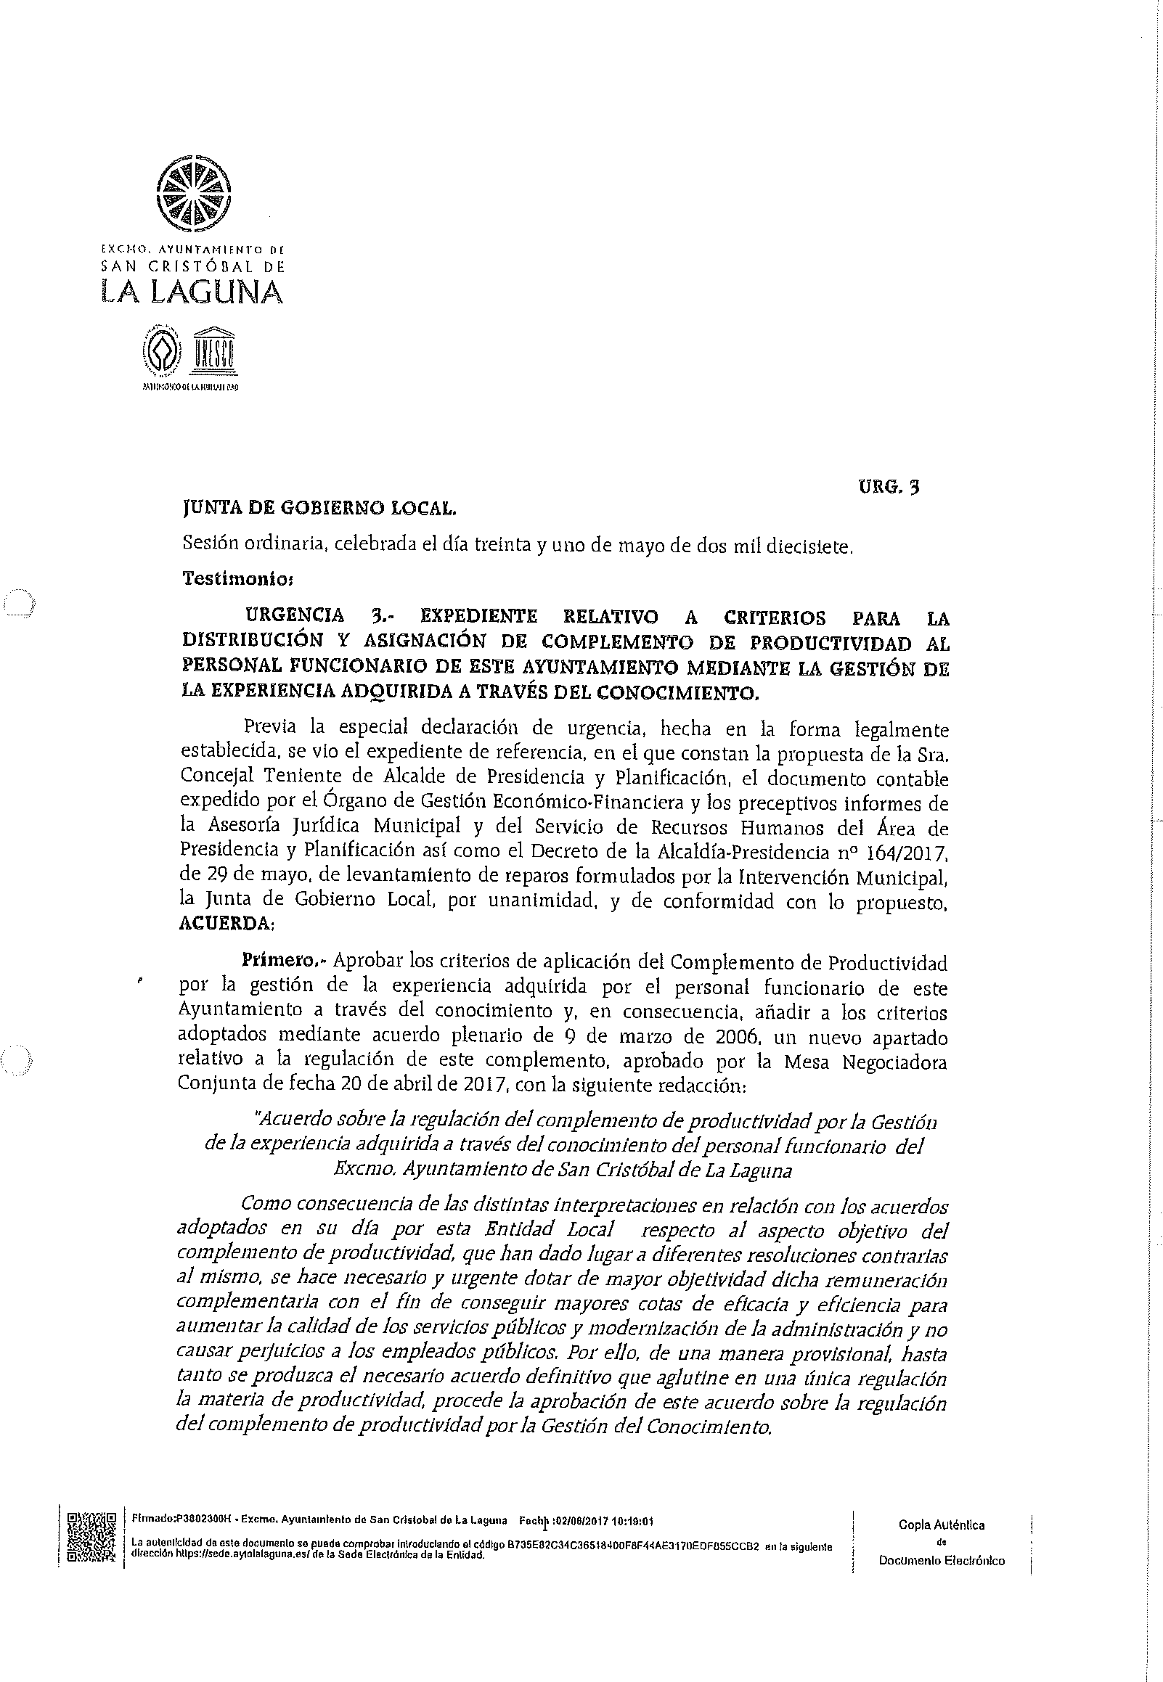
▲


▲

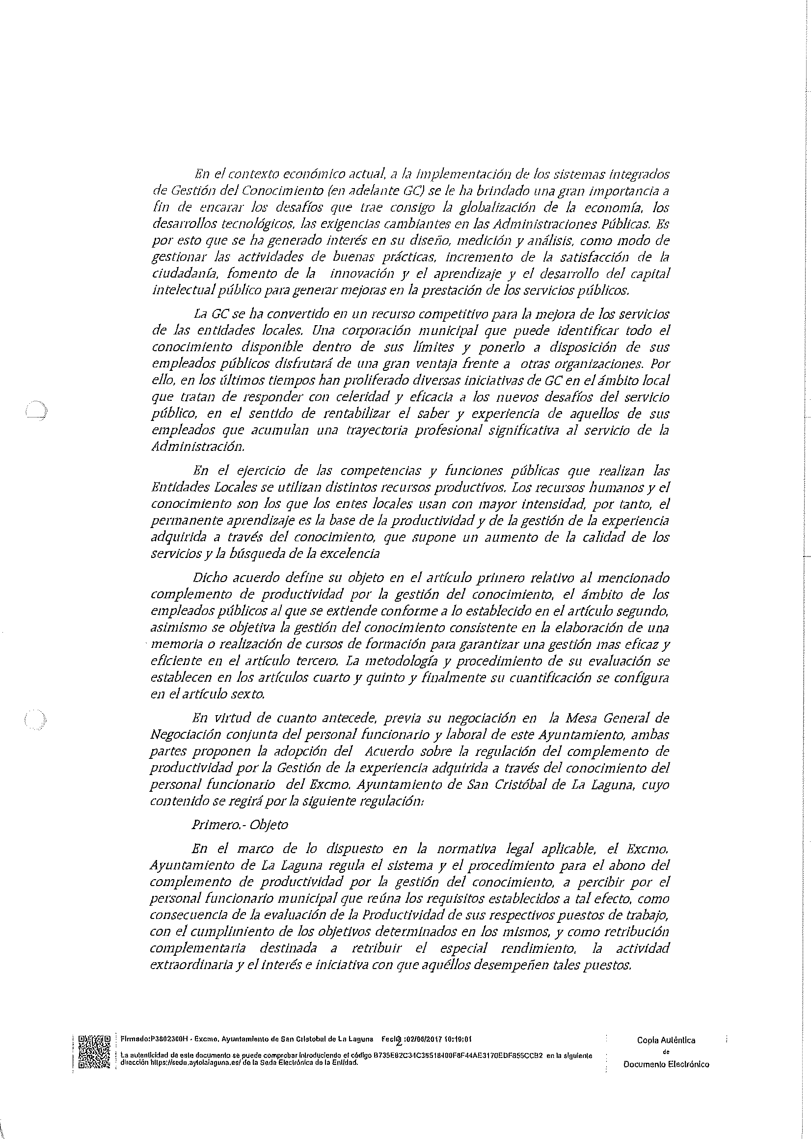
▲


▲

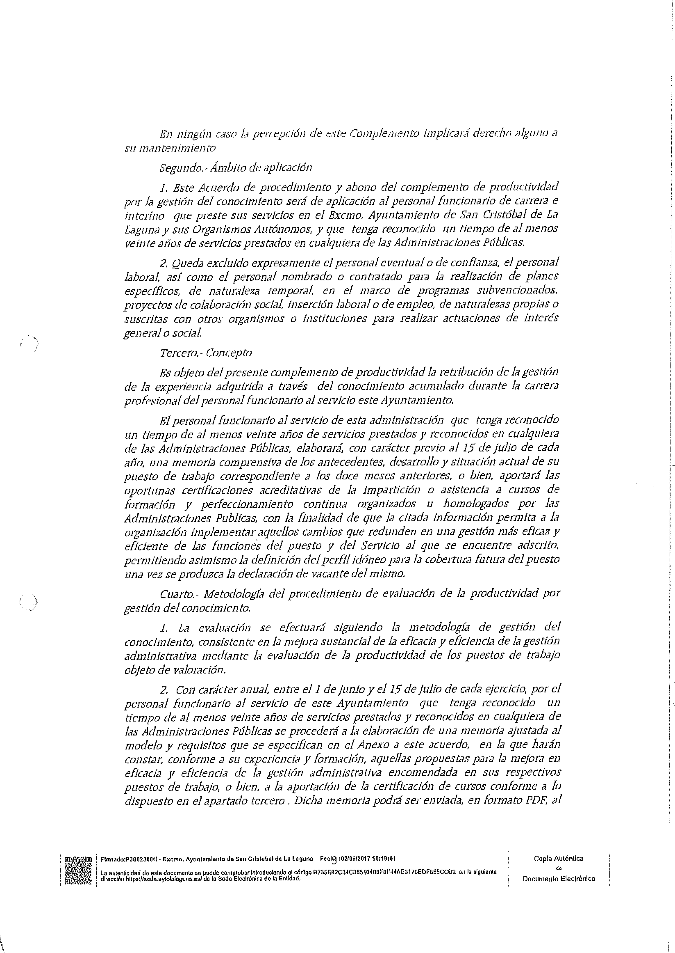
▲


▲

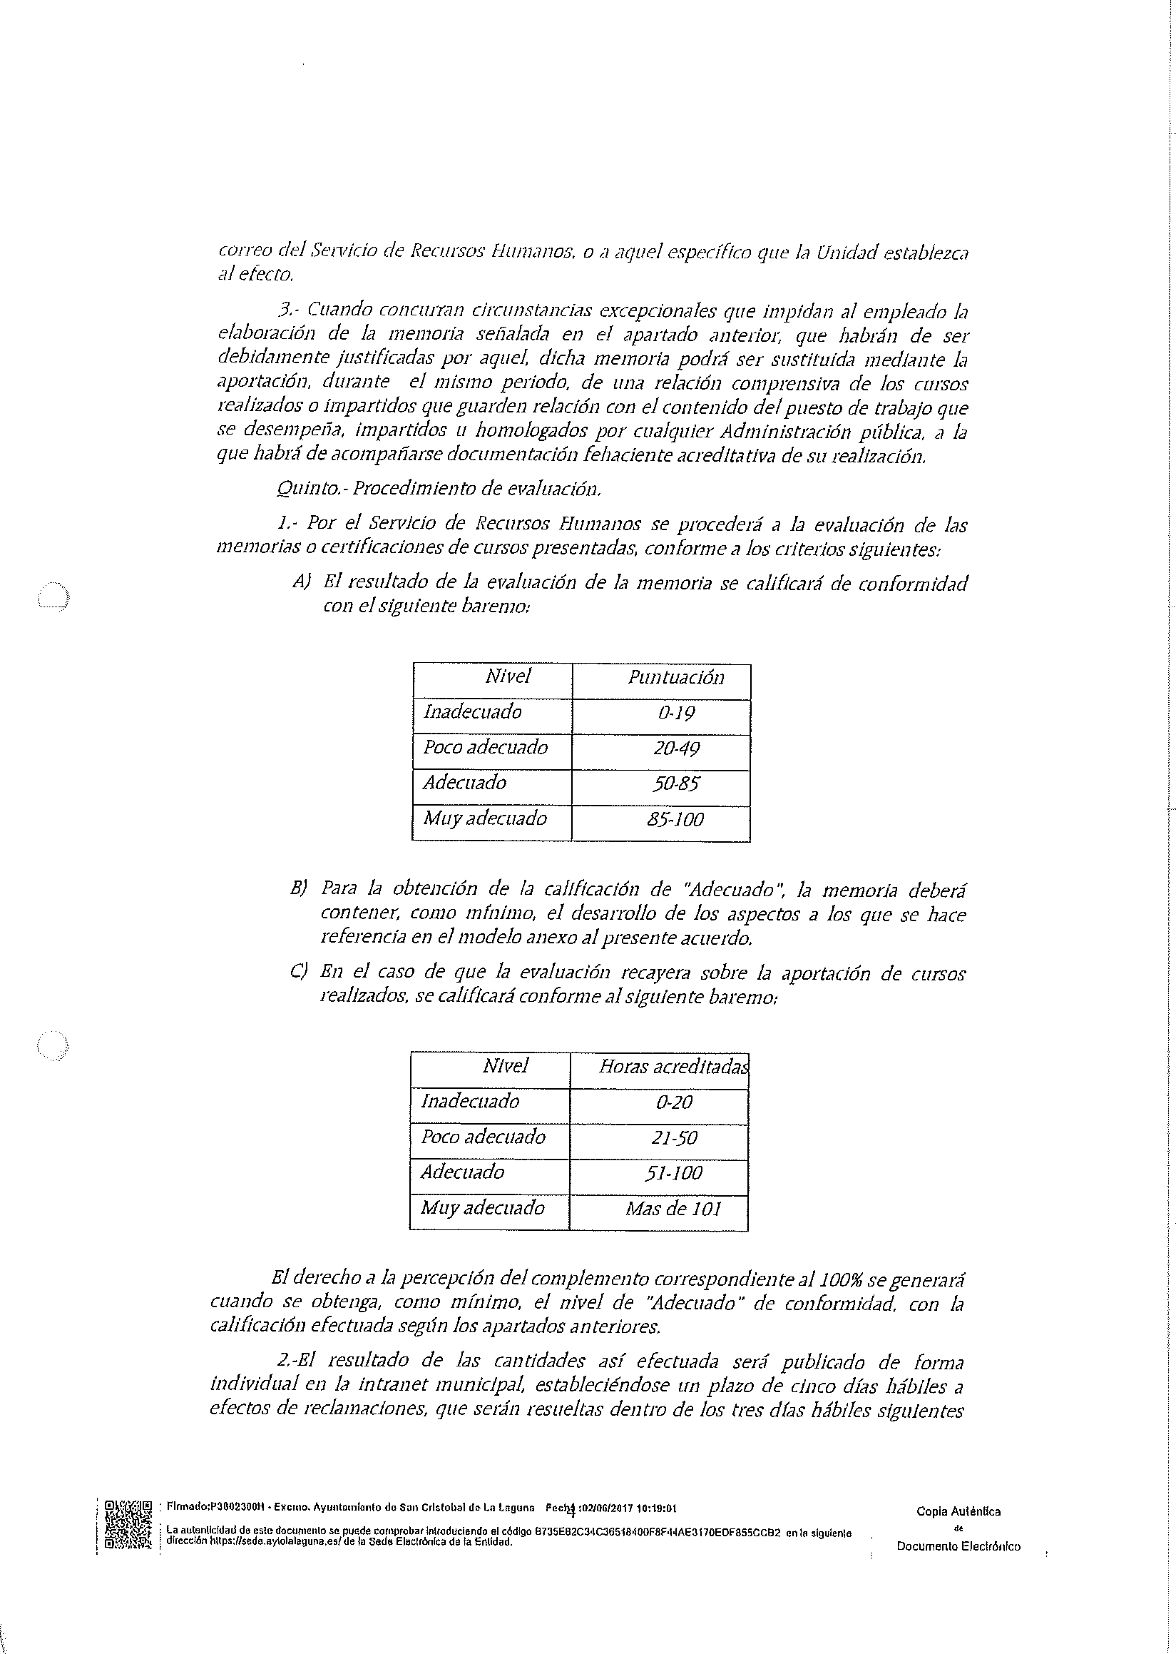
▲


▲

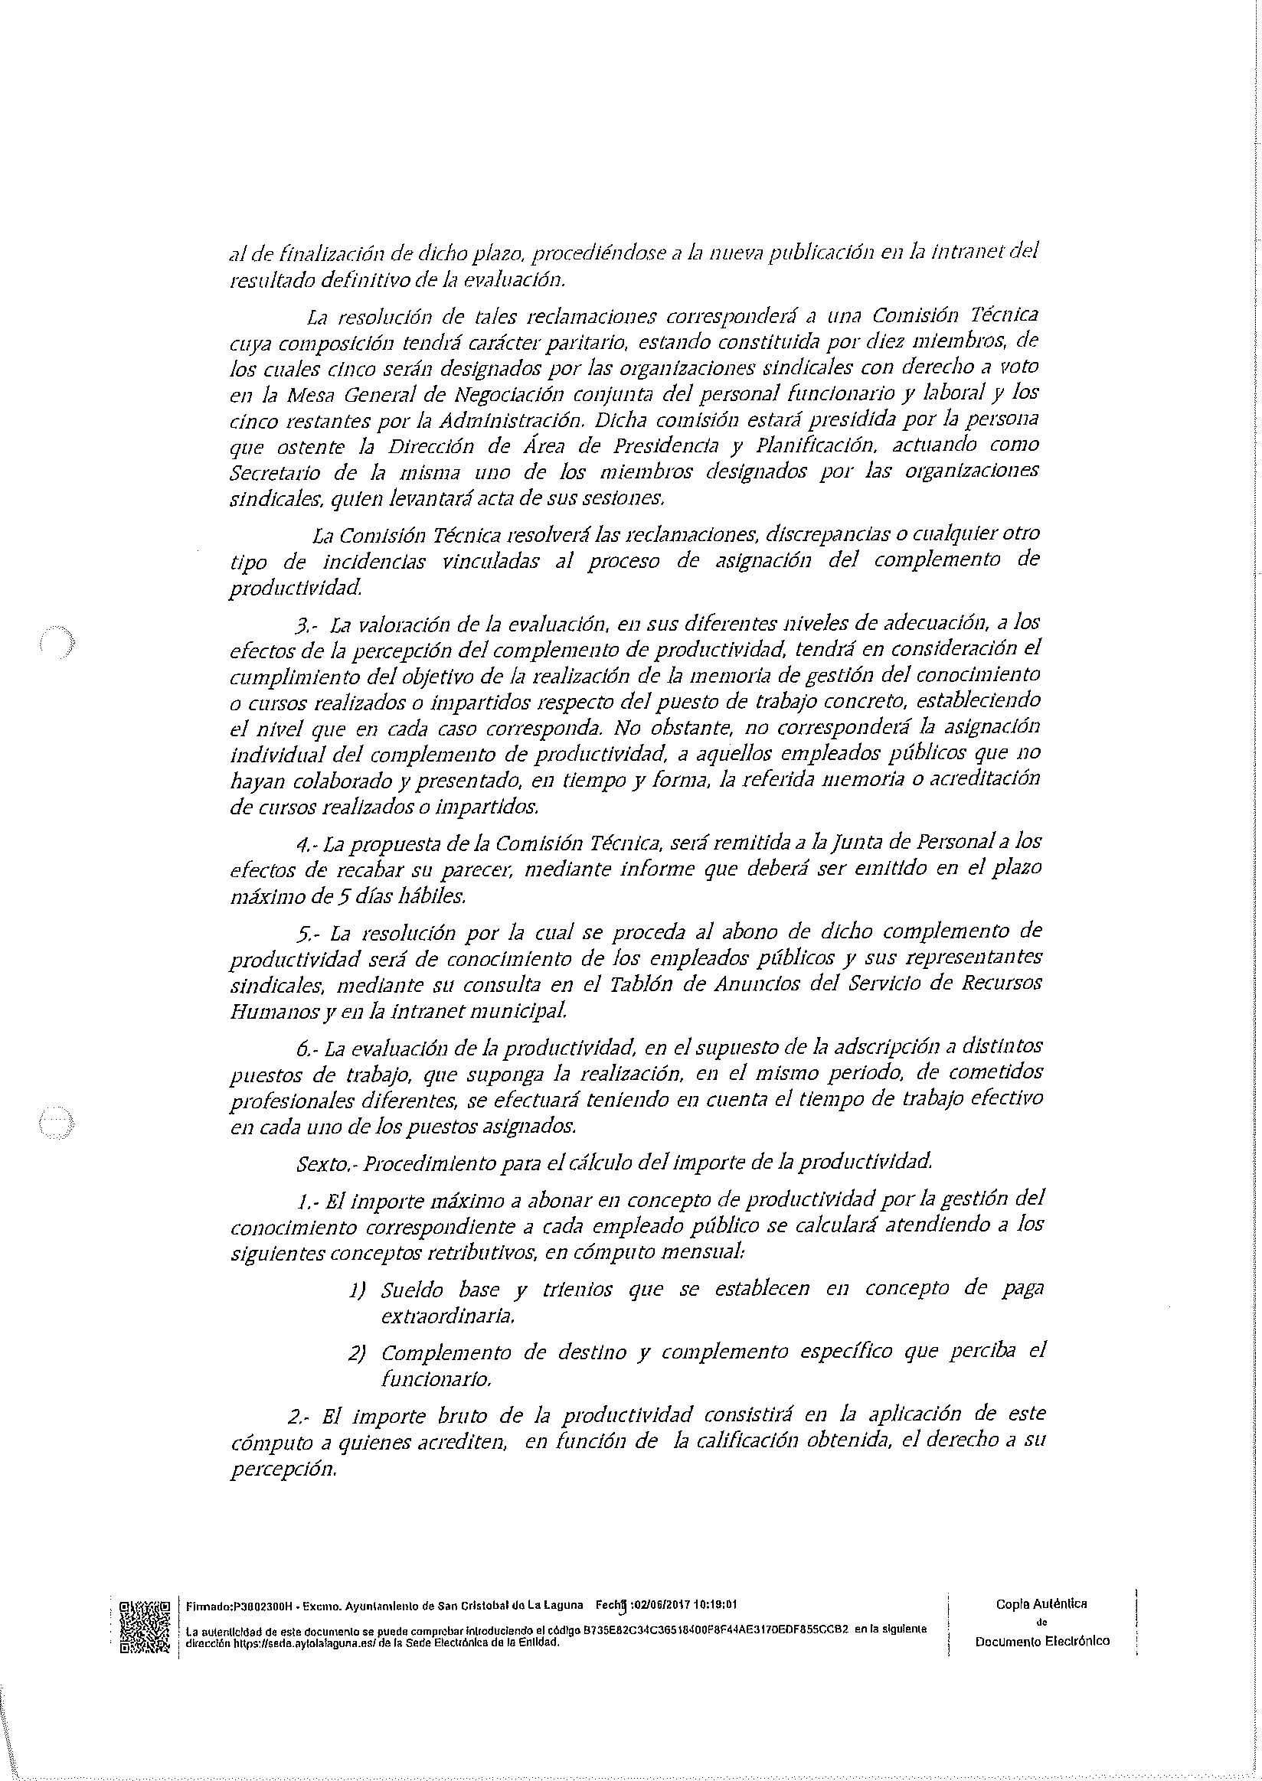
▲


▲

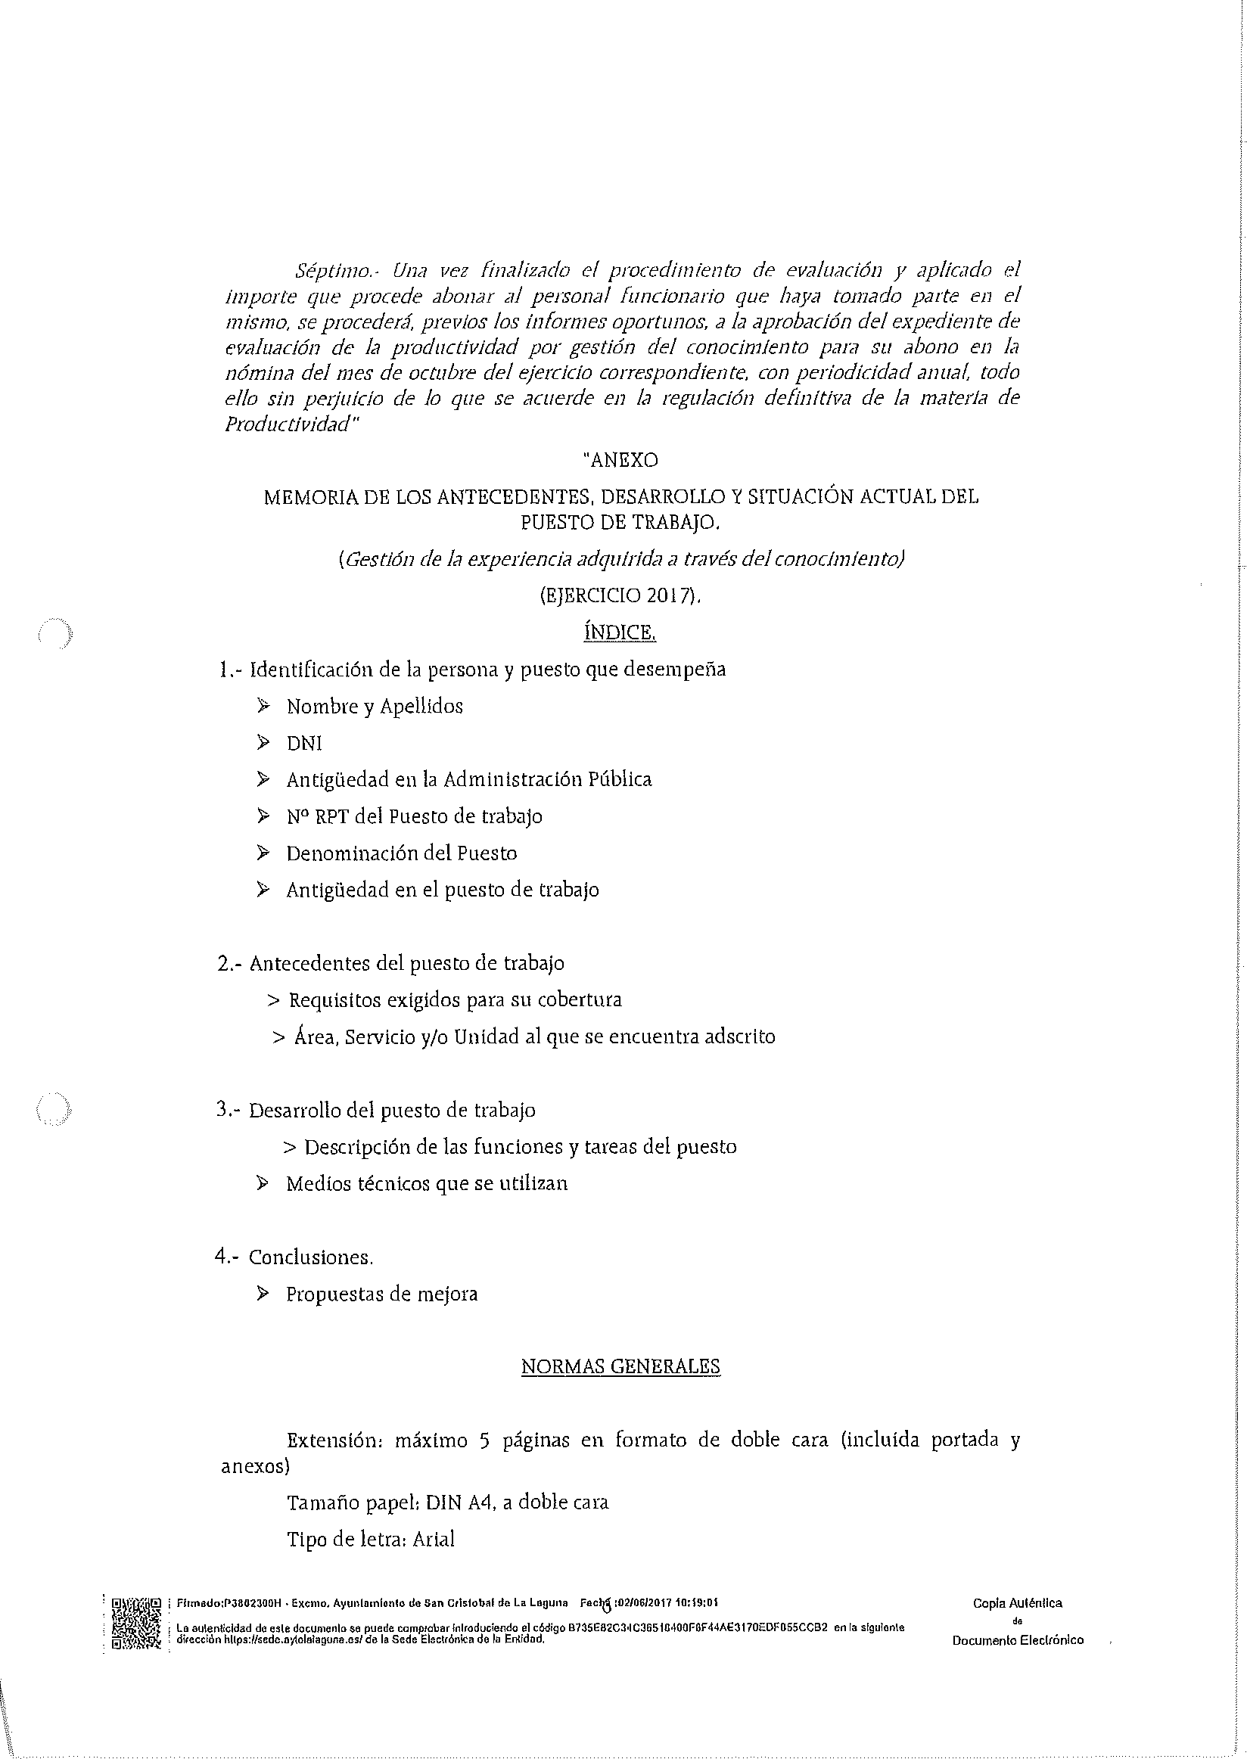
▲


▲

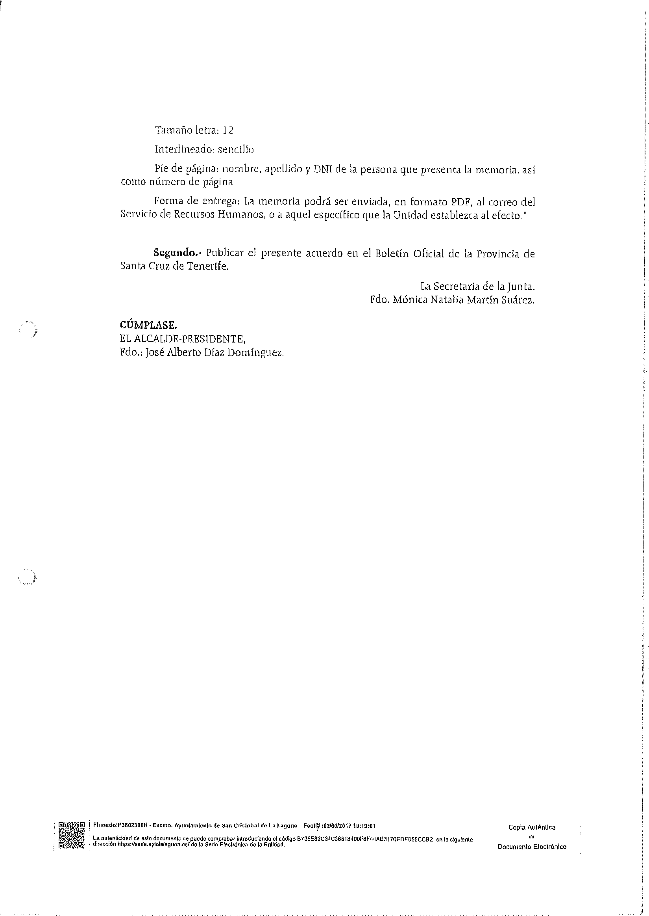
▲


▲

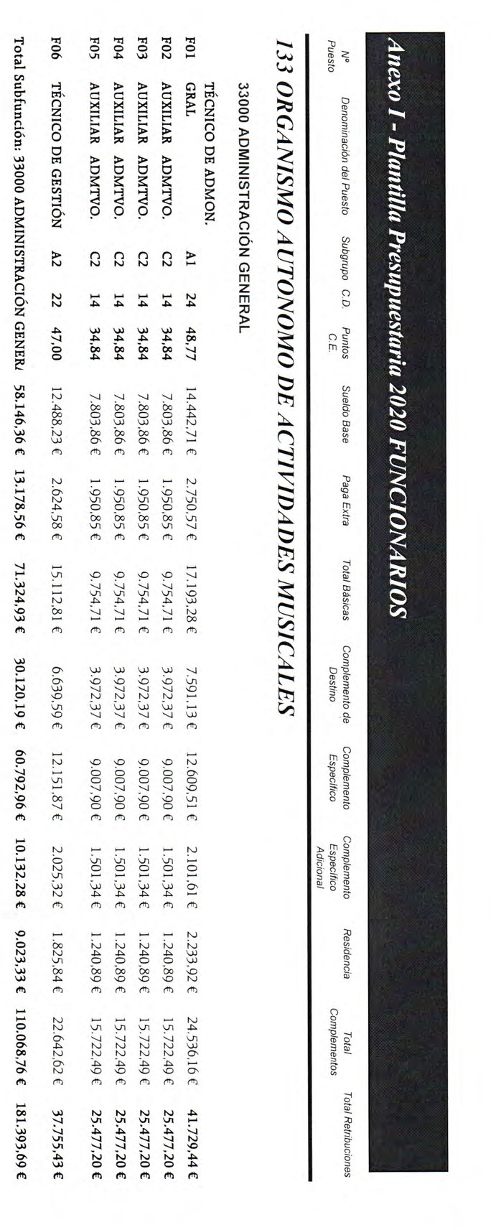
▲

Página 35 de 139

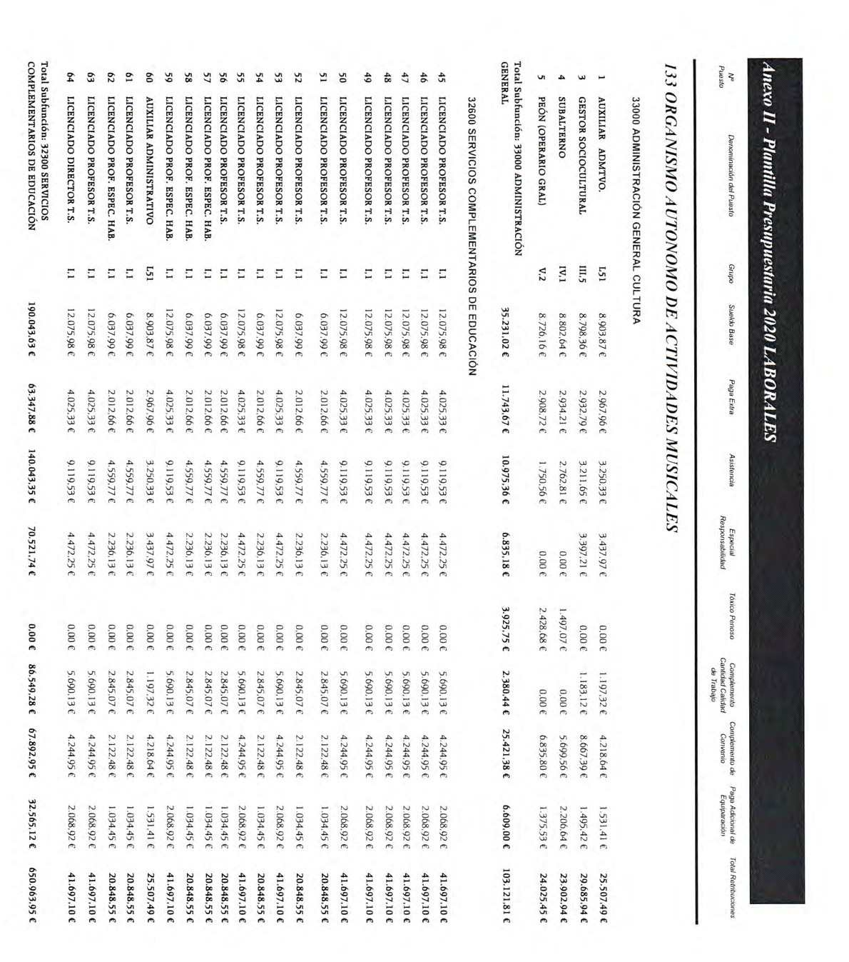
▲

▲

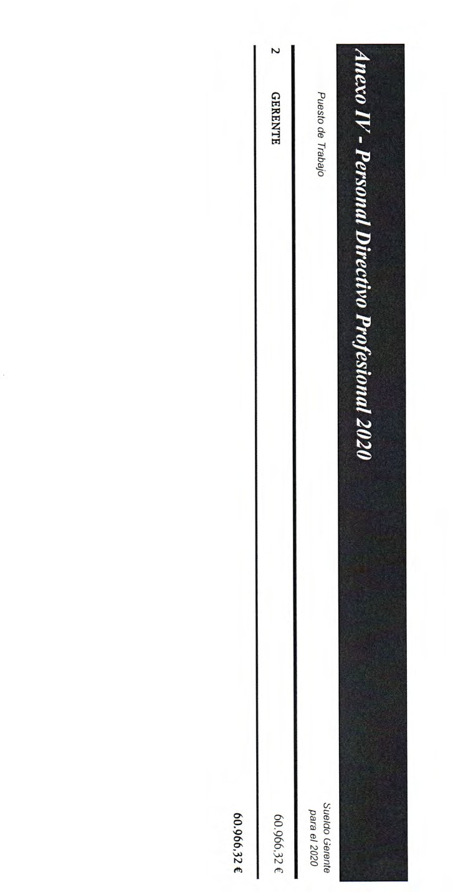

ORGANISMO AUTÓNOMO DE ACTIVIDADES MUSICALE▲S
- PLANTILLA DEL PERSONAL FUNCIONARIO
Nº DE PLAZAS DENOMINACIÓN DE LA PLAZA
1 TÉCNICO/A DE ADMINISTRACIÓN GENERAL
1 TÉCNICO/A DE GESTIÓN
4 AUXILIAR ADMINISTRATIVO/A
GRUPO A1 A2 C2

6
TOTAL PLANTILLA DEL PERSONAL FUNCIONARIO

- PLANTILLA DEL PERSONAL LABORAL
Nº DE PLAZAS
DENOMINACIÓN DE LA PLAZA
CATEGORÍA
1
1
1
1
SECCIÓN DE SERVICIOS GENERALES
AUXILIAR ADMINISTRATIVO/A GESTOR SOCIOCULTURAL SUBALTERNO/A
PEÓN (OPERARIO GENERAL)
SECCIÓN ESCUELA DE MÚSICA
L51 III-5 IV-1 V-2
9
PROFESOR/A COMPLETA
TITULADO
SUPERIOR
JORNADA
I-1
5 PROFESOR/A TITULADO SUPERIOR JORNADA PARCIAL I-1
4 PROFESOR/A ESPECIALISTA HABILITADO/A I-1/III
1 AUXILIAR ADMINISTRATIVO/A L51
1 DIRECTOR TITULADO SUPERIOR I-1

24
TOTAL PLANTILLA DEL PERSONAL LABORAL

- PLANTILLA DEL PERSONAL DIRECTIVO PROFESIONAL

Nº DE PLAZAS
1
DENOMINACIÓN DE LA PLAZA
GERENTE
A1

1
TOTAL PLANTILLA DEL PERSONAL DIRECTIVO PROFESIONAL
RESUMEN

TOTAL PLANTILLA DE PERSONAL FUNCIONARIO TOTAL PLANTILLA DE PERSONAL LABORAL
TOTAL PLANTILLA DE PERSONAL DIRECTIVO PROFESIONAL
6
24
1
TOTAL PLANTILLA EJERCICIO 2021
31

San Cristóbal de La Laguna, a la fecha de la firma electrónica.

La Técnico de Administración General responsable del servicio en el Organismo Autónomo de Actividades Musicales,

Fdo.: Ana María Bencomo Santos. Página 38 de 139

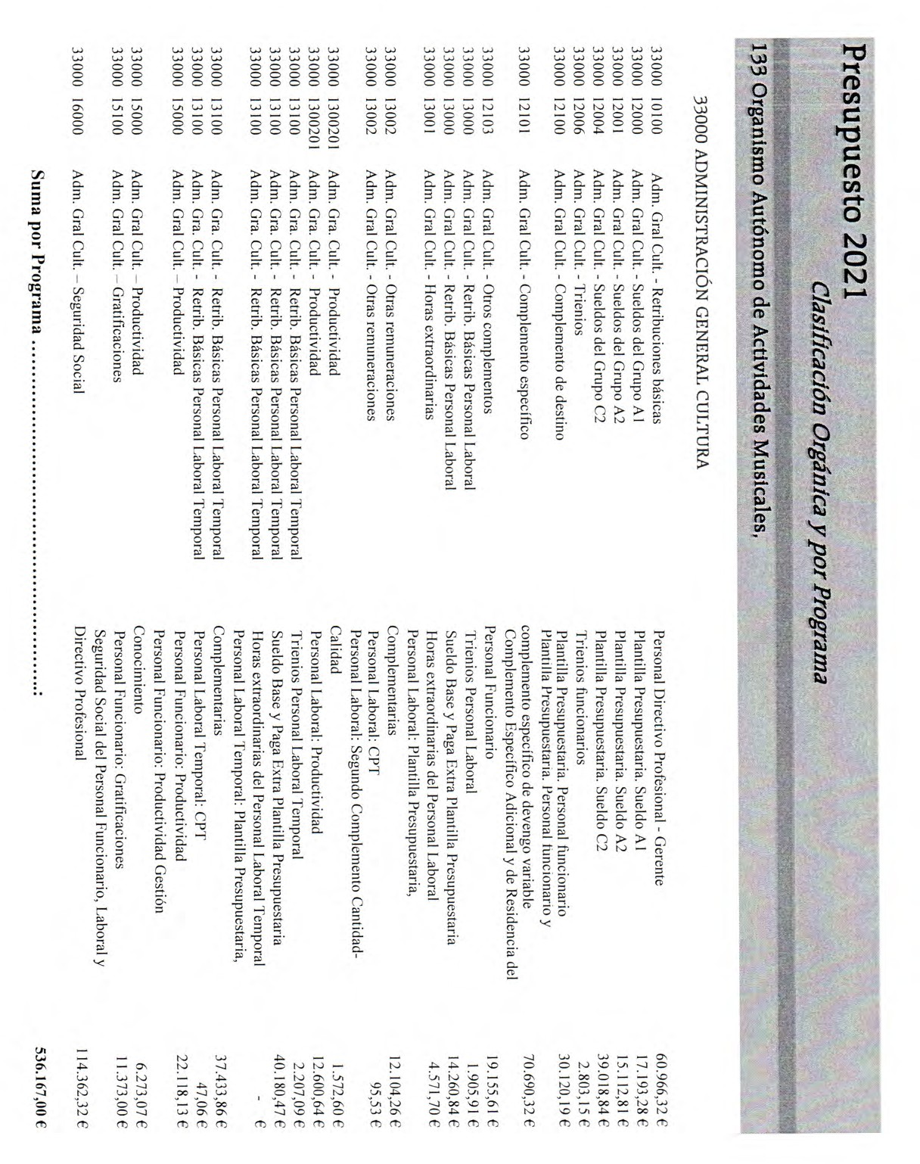
▲

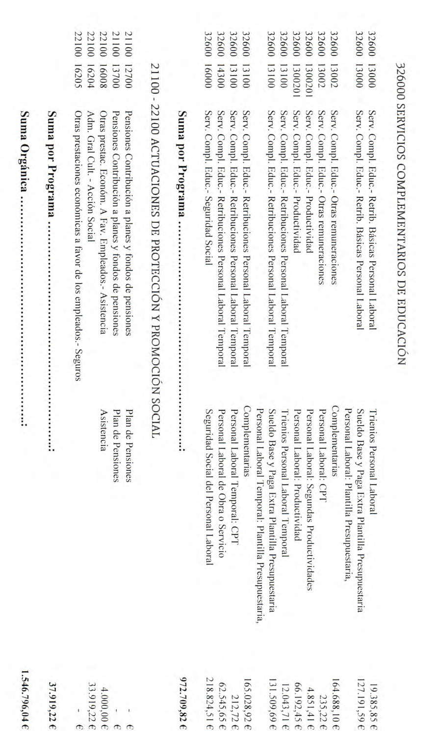
▲


Firmado:Excmo. Ayuntamiento de San Cristóbal de La Laguna Fecha :24/02/2020 12:16:41
Copia Auténtica de Documento Electrónico
2020005158
La autenticidad de este documento se puede comprobar introduciendo el código D590D94EAEEF332FCE177311DBF7A086071A4B40 en la siguiente dirección https://sede.aytolalaguna.es/ de la Sede Electrónica de la Entidad.
Firmantes:
SELLO ELECTRÓNICO ORGANISMO AUTÓNOMO DE ASIENTO 55/2020. DECRETOS DEL 22-02-2020 19:47
LOPEZ LANDI YAIZA
PRESIDENTA DELEGADA DEL ORGANI22-02-2020 19:47
Este documento ha sido asentado en el libro de:
DECRETOS DEL ORGANISMO AUTONOMO DE
Por SECRETARIO DELEGADO, con:
Número: 55/2020 Fecha: 22-02-2020
Fedatario: Ernesto Julio Padrón Herrera
RESOLUCIÓN
Organismo Autónomo de Actividades Musicales

Visto el expediente relativo al incremento de las retribuciones del personal al servicio del Organismo Autónomo de Actividades Musicales del Excmo. Ayuntamiento de San Cristóbal de La Laguna, de conformidad con el Real Decreto Ley 2/2020, de 21 de enero, y resultando que:

Primero.- Obra en el expediente Resolución de la Presidencia del organismo número 18/2020, de fecha 10 de febrero, ordenando el inicio del expediente administrativo para, de conformidad con el del Real Decreto Ley 2/2020, de 21 de enero, por el que se aprueban medidas urgentes en materia de retribuciones en el ámbito del sector público, proceder al incremento del 2,00%, con efectos del 1 de enero de 2020, de las retribuciones del personal al servicio del Organismo Autónomo de Actividades Musicales del Excmo. Ayuntamiento de San Cristóbal de La Laguna, a aplicar, teniendo en cuenta la fecha de entrada en vigor del referido Real Decreto Ley 2/2020, en la nómina del mes de febrero de 2020.

Segundo.- Consta en el expediente Resolución de la Presidencia del Organismo Autónomo de Actividades Musicales número 819/2019, de fecha 13 de noviembre, por la que se resuelve proceder al incremento adicional del 0,25% con efectos del 1 de julio de 2019, de las retribuciones del personal al servicio del Organismo Autónomo de Actividades Musicales del Excmo. Ayuntamiento de San Cristóbal de La Laguna, por un total de 2.315,99 euros.

Tercero.- Asimismo, obra en el expediente Decreto de la Alcaldía Presidencia número 10786/2019, de 30 de diciembre, por el que ha resultando prorrogado el presupuesto del Organismo Autónomo de Actividades Musicales del año 2018 para que rija en el año 2020, de conformidad con lo establecido a tales efectos en el artículo 169.6 del Texto Refundido de la Ley Reguladora de las Haciendas Locales, tal como se señala en el punto Tercero D), párrafo segundo.

Cuarto.- Es de aplicación lo dispuesto en el artículo 3, apartado dos del Real Decreto Ley 2/2020, de 21 de enero, por el que se aprueban medidas urgentes en materia de retribuciones en el ámbito del sector público, que señala “En el año 2020, las retribuciones del personal al servicio del sector público no podrán experimentar un incremento global superior al 2,00 por ciento respecto a las vigentes a 31 de diciembre de 2019, en términos de homogeneidad para los dos periodos de la comparación, tanto por lo que respecta a efectivos de personal como a la antigüedad del mismo. A estos efectos, en las retribuciones de 2019 el incremento del 0,25 por ciento vinculado a la evolución del PIB se considerará, en cómputo anual. Los gastos de acción social, en términos globales, no podrán experimentar ningún incremento en 2020 respecto a los de 2019.”

Asimismo, es de aplicación lo dispuesto en el artículo 3, apartado cuatro del citado Real Decreto Ley 2/2020, respecto a que “la masa salarial del personal laboral, que podrá incrementarse en el porcentaje máximo previsto en el apartado Dos de este artículo, en términos de homogeneidad para los dos periodos objeto de comparación, está integrada por el conjunto de las retribuciones salariales y

extrasalariales devengadas por dicho personal en el año anterior, teniendo en cuenta, en cómputo anual, el incremento vinculado a la evolución del PIB autorizado en 2019.”
Firmado:Excmo. Ayuntamiento de San Cristóbal de La Laguna Fecha :24/02/2020 12:16:41
Copia Auténtica de Documento Electrónico
2020005158
La autenticidad de este documento se puede comprobar introduciendo el código D590D94EAEEF332FCE177311DBF7A086071A4B40 en la siguiente dirección https://sede.aytolalaguna.es/ de la Sede Electrónica de la Entidad.
Firmantes:
SELLO ELECTRÓNICO ORGANISMO AUTÓNOMO DE ASIENTO 55/2020. DECRETOS DEL 22-02-2020 19:47
LOPEZ LANDI YAIZA
PRESIDENTA DELEGADA DEL ORGANI22-02-2020 19:47
Quinto.- De conformidad con lo señalado en la Disposición Transitoria Segunda “Complementos Personales y Transitorios” apartado “dos” del Real Decreto Ley 2/2020, de 21 de enero, por el que se aprueban medidas urgentes en materia de retribuciones en el ámbito del sector público, “los complementos personales y transitorios reconocidos en cumplimiento de lo dispuesto en el artículo 13 de la Ley 50/1984, de 30 de diciembre, de Presupuestos Generales del Estado para el año 1985, al personal incluido en el ámbito de aplicación de la Ley 30/1984, de 2 de agosto, se mantendrán en las mismas cuantías que a 31 de diciembre del año anterior, siendo absorbidos por las mejoras que puedan derivarse del cambio de puesto de trabajo.
Incluso en el caso de que el cambio de puesto de trabajo determine una disminución de retribuciones, se mantendrá el complemento personal transitorio fijado al producirse la aplicación del nuevo sistema, a cuya absorción se imputarán las mejoras que puedan derivarse del cambio de puesto de trabajo.
A los efectos de la absorción prevista en los párrafos anteriores, el incremento de retribuciones de carácter general que se establece en este Real Decreto Ley sólo se computará en el 50 por ciento de su importe, entendiendo que tienen este carácter el sueldo, referido a catorce mensualidades, el complemento de destino y el específico.
En ningún caso se considerarán los trienios, el complemento de productividad, ni las gratificaciones por servicios extraordinarios.”
Sexto.- Es de aplicación lo dispuesto en el artículo 21 y en la Disposición Final Cuarta del Real Decreto Legislativo 5/2015, de 30 de octubre, por el que se aprueba el Texto Refundido de la Ley del Estatuto Básico del Empleado Público, en cuanto a la determinación de las cuantías de las retribuciones básicas y de los incrementos retributivos.
Séptimo.- Estos aumentos retributivos se aplicarán al margen de las mejoras retributivas conseguidas en los pactos o acuerdos previamente firmados por las diferentes Administraciones Públicas en el marco de sus competencias.
Octavo.- La cuantificación del aumento del 2,00%, con efectos del 1 de enero de 2020, de las retribuciones del personal al servicio del Organismo Autónomo de Actividades Musicales para el año 2020, de acuerdo con la Real Decreto Ley 2/2020, de 21 de enero, es como sigue:

21100 - 22100 ACTUACIONES DE PROTECCIÓN Y PROMOCIÓN SOCIAL
Aplicación presupuestaria
Denominación
Créditos iniciales
Total Incremento del 2,00 %
Observaciones
133/22100/16008
Otras prestac. Económ. A Fav. Empleados.- Asistencia
4.000,00 €
----------------
133/22100/16204
Adm. Gral Cult. - Acción Social
IMPORTE DEL INCREMENTO
26.204,25 €
Artículo 3.Dos del Real Decreto Ley 2/2020, de 21 de enero: los gastos de acción social no podrán experimentar ningún incremento en 2020.
Artículo 3.Dos del Real Decreto Ley 2/2020, de 21 de enero:
---------------- los gastos de acción social no podrán experimentar ningún incremento en 2020.
0,00 €
33000 ADMINISTRACIÓN GENERAL CULTURA
Aplicación presupuestaria
Denominación
Créditos iniciales
133/33000/10100
Retribuciones básicas
59.700,74 €
Total Incremento del 2,00 %
1.194,01 €
Observaciones
Adm. Gral Cult. -
133/33000/12000
Adm. Gral Cult. - Sueldos del Grupo A1
Adm. Gral Cult. - Sueldos del Grupo C2
16.836,03 €
336,72 €
133/33000/12004
19.103,98 €
382,08 €

Firmado:Excmo. Ayuntamiento de San Cristóbal de La Laguna Fecha :24/02/2020 12:16:41
Copia Auténtica de Documento Electrónico
2020005158
La autenticidad de este documento se puede comprobar introduciendo el código D590D94EAEEF332FCE177311DBF7A086071A4B40 en la siguiente dirección https://sede.aytolalaguna.es/ de la Sede Electrónica de la Entidad.
Firmantes:
SELLO ELECTRÓNICO ORGANISMO AUTÓNOMO DE ASIENTO 55/2020. DECRETOS DEL 22-02-2020 19:47
LOPEZ LANDI YAIZA
PRESIDENTA DELEGADA DEL ORGANI22-02-2020 19:47
133/33000/12006
133/33000/12100
Adm. Gral Cult. - Trienios
Adm.
Gral
Cult.
–
Complemento de Destino
2.660,74 €
15.212,68 €
53,21 €
304,25 €
133/33000/12101
Adm. Gral Cult. - Complemento Específico
39.681,01 €
793,62 €
133/33000/12103
Adm. Gral Cult. – Otros Complementos
9.615,38 €
192,31 €
Adm. Gral Cult. –
133/33000/13000 Retribuciones Básicas 14.946,51 € 298,93 €
133/33000/13002
Adm. Gral Cult. – Otras Remuneraciones
11.951,69 €
239,03 €
Adm. Gral Cult. –
133/33000/13100
Retribuciones Laboral
Personal 26.620,76 €
532,42 €
133/33000/1300201
Adm. Gral Cult. - Productividad
10.540,91 €
210,82 €
133/33000/15000
Adm. Gral Cult. - Productividad
9.518,94 €
190,38 €
133/33000/16000
Adm. Gral Cult. – Seguridad Social
65.906,08 €
IMPORTE DEL INCREMENTO
Artículo 3.cuatro del Real Decreto Ley 2/2020, de 21 de enero: las cotizaciones al sistema de la Seguridad Social a cargo del
---------------- empleador quedan exceptuadas del incremento del porcentaje máximo previsto en el apartado Dos del artículo 3 del Real Decreto Ley 2/2020, de 21 de enero.
4.727,78 €

326000 SERVICIOS COMPLEMENTARIOS DE EDUCACIÓN
Aplicación presupuestaria
Denominación
Créditos iniciales
133/32600/13000
Serv. Compl. Educ.- Retrib. Básicas
Serv. Compl. Educ.- Otras Remuneraciones
134.341,54 €
Total Incremento del 2,00 %
2.686,83 €
Observaciones
133/32600/13002
150.198,02 €
3.003,96 €
Serv. Compl.
133/32600/13100
Retribuciones Laboral
Educ.-
Personal 274.296,12 €
5.485,92 €
133/32600/1300201
Serv. Compl. Educ.- Productividad
65.762,45 €
1.315,25 €
133/32600/14300
Serv. Compl. Educ.-
Retribuciones otro personal
67.711,37 €
1.354,23 €
133/32600/16000
Serv. Compl. Educ.- Seguridad Social
195.788,48 €
Personal en Obra o servicio determinado durante el año 2020.
Artículo 3.cuatro del Real Decreto Ley 2/2020, de 21 de enero: las cotizaciones al sistema de la Seguridad Social a
---------------- cargo del empleador quedan exceptuadas del incremento del porcentaje máximo previsto en el apartado Dos del artículo 3 del Real Decreto Ley 2/2020, de 21 de enero.
IMPORTE DEL INCREMENTO 13.846,19 €
IMPORTE TOTAL DEL INCREMENTO
18.573,97 €

Noveno.- Remitido el expediente al Órgano de Gestión Económico Financiera, de conformidad con lo dispuesto en la base 21 de las de Ejecución del Presupuesto, éste emite el correspondiente documento contable de Retención de Crédito (RC) número 320200000000582, por un importe total de 18.573,97 euros, para llevar a cabo el incremento del 2,00%, con efectos del 1 de enero de 2020, de las retribuciones del personal al servicio del Organismo Autónomo de Actividades Musicales del Excmo. Ayuntamiento de San Cristóbal de La Laguna, de acuerdo con establecido en el del Real Decreto Ley 2/2020, de 21 de enero, por el que se aprueban medidas urgentes en materia de retribuciones en el ámbito del sector público.
Décimo.- De conformidad con lo dispuesto en el artículo 214 del Real Decreto Legislativo 2/2005, de 5 de marzo, por el que se aprueba el Texto Refundido de la Ley Reguladora de las Haciendas Locales, que exige que todo expediente de contenido económico deba ser fiscalizado previamente, se remitió el expediente a la Intervención Municipal a los efectos de su correspondiente fiscalización, emitiendo ésta informe, de fecha 20 de febrero de 2020, en el que fiscaliza de conformidad el expediente de referencia.

Firmado:Excmo. Ayuntamiento de San Cristóbal de La Laguna Fecha :24/02/2020 12:16:41
Copia Auténtica de Documento Electrónico
2020005158
La autenticidad de este documento se puede comprobar introduciendo el código D590D94EAEEF332FCE177311DBF7A086071A4B40 en la siguiente dirección https://sede.aytolalaguna.es/ de la Sede Electrónica de la Entidad.
Firmantes:
SELLO ELECTRÓNICO ORGANISMO AUTÓNOMO DE ASIENTO 55/2020. DECRETOS DEL 22-02-2020 19:47
LOPEZ LANDI YAIZA
PRESIDENTA DELEGADA DEL ORGANI22-02-2020 19:47
Por todo ello y de conformidad con lo dispuesto en el Decreto de la Alcaldía/Presidencia número 4182/2019, de 20 de junio, de delegaciones de la Alcaldía/Presidencia, así como el artículo 8 de los Estatutos del Organismo Autónomo de Actividades Musicales, RESUELVO:
Primero.- Proceder al incremento del 2,00%, con efectos del 1 de enero de 2020, de las retribuciones del personal al servicio del Organismo Autónomo de Actividades Musicales del Excmo. Ayuntamiento de San Cristóbal de La Laguna, por un importe total de 18.573,97 euros, a aplicar, teniendo en cuenta la fecha de entrada en vigor del referido Real Decreto Ley 2/2020, de 21 de enero, en la nómina del mes de marzo de 2020.
Segundo.- Mantener en las mismas cuantías que a 31 de diciembre de 2019, los complementos personales y transitorios reconocidos en cumplimiento de lo dispuesto en el artículo 13 de la Ley 50/1984, de 30 de diciembre, de conformidad con lo señalado en la Disposición Transitoria Segunda, “Complementos Personales y Transitorios” apartado “dos” del Real Decreto Ley 2/2020, de 21 de enero, por el que se aprueban medidas urgentes en materia de retribuciones en el ámbito del sector público, siendo absorbidos por las mejoras que puedan derivarse del cambio de puesto de trabajo. A efectos de la absorción prevista del complemento personal transitorio, el incremento de retribuciones de carácter general que se establece sólo se computará en el 50 % de su importe, entendiendo que tienen este carácter el sueldo, referido a catorce mensualidades, el complemento de destino y el específico. En ningún caso se considerarán los trienios, el complemento de productividad, ni las gratificaciones por servicios extraordinarios.
Respecto del personal Laboral que tiene reconocido un Complemento Personal Transitorio, al referido incremento del 2,00%, se aplicará la absorción del CPT en un 50% de todos los conceptos salariales asignados a la categoría profesional del trabajador, excepto los señalados en la Disposición Transitoria segunda referido a complementos personales, tales como trienios, complementos de productividad, segundo Calidad/Cantidad, Especial Responsabilidad, ni las horas extraordinarias, etc.

Tercero.- Aplicar lo dispuesto en el artículo 21 de Real Decreto Legislativo 5/2015, de 30 de octubre, por el que se aprueba el Texto Refundido de la Ley del Estatuto Básico del Empleado Público, en cuanto a la determinación de las cuantías y de los incrementos retributivos.

Dado en San Cristóbal de La Laguna, con el número que consta en la cabecera de este documento, y la fecha de la marca de tiempo de la firma emitida por la Presidenta del Organismo Autónomo de Actividades Musicales Dña. Yaiza López Landi, órgano competente para la aprobación de este acto administrativo. El presente documento electrónico incorpora un certificado de sello de órgano de Secretaría a los efectos de certificar la fehaciencia prevista en el artículo 177.3 del ROF, de acuerdo con lo previsto en los artículos 41 y 42 de la Ley 40/2015, de 1 de octubre, de Régimen Jurídico del Sector Público y en el Reglamento (UE) número 910/2014 del Parlamento Europeo y del Consejo, de 23 de julio de 2014.

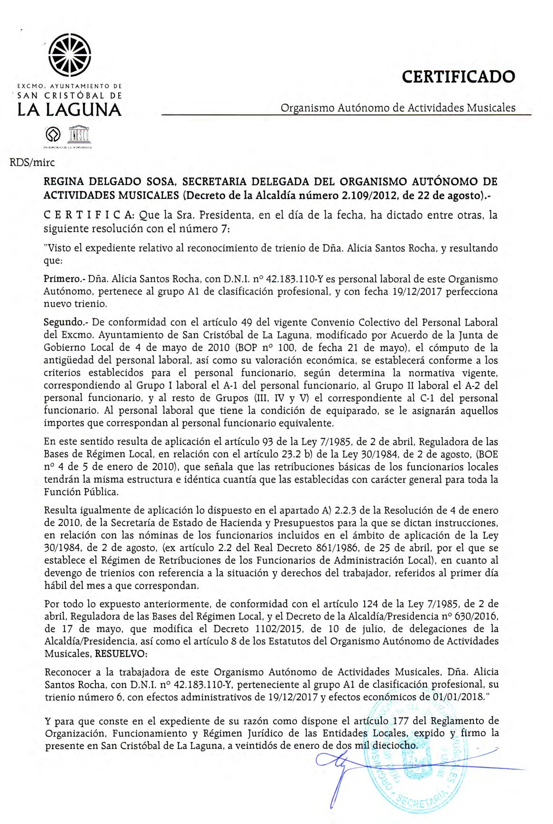
▲

Página 45 de 139


▲

Página 46 de 139

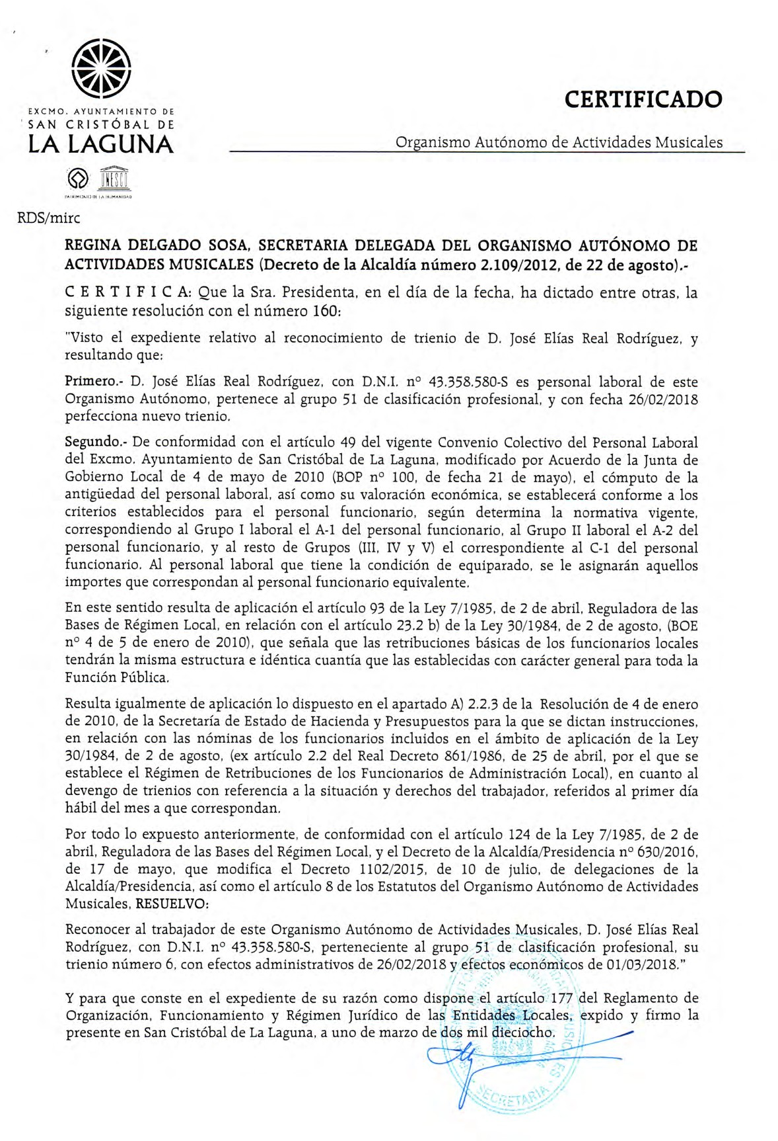
▲

Página 47 de 139


▲

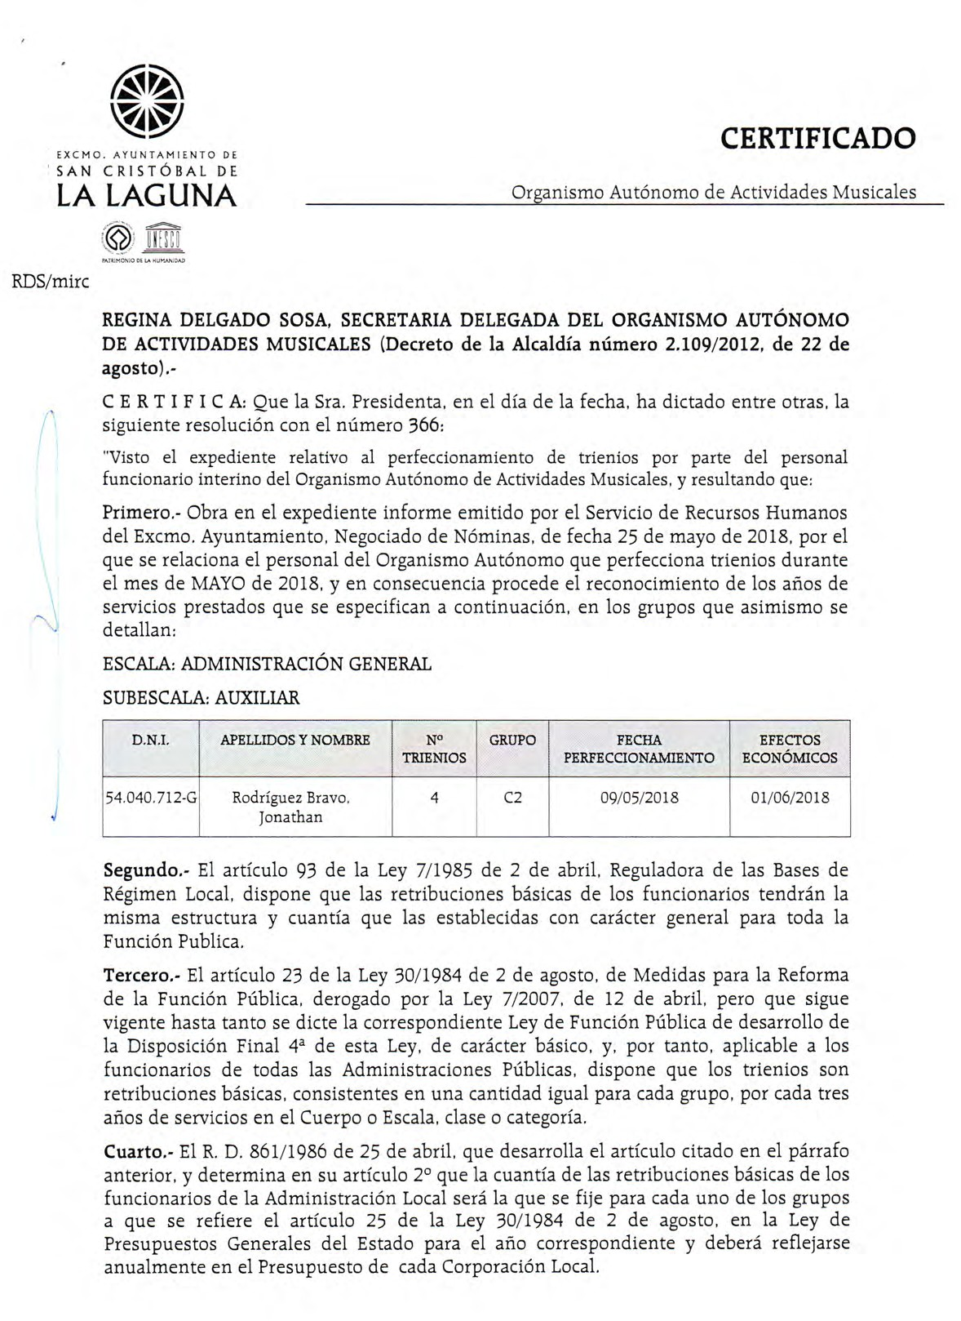
▲

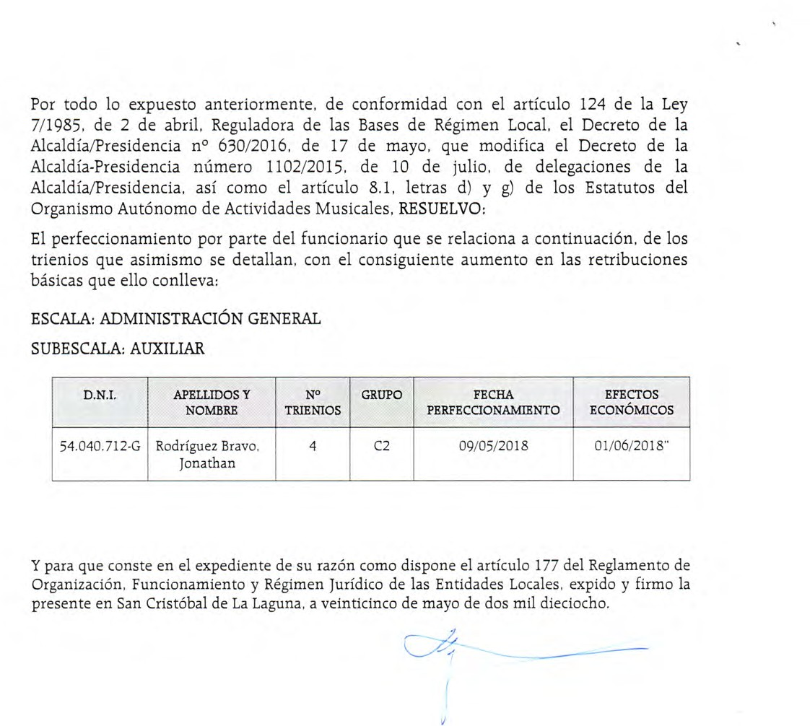
▲


▲

Página 51 de 139

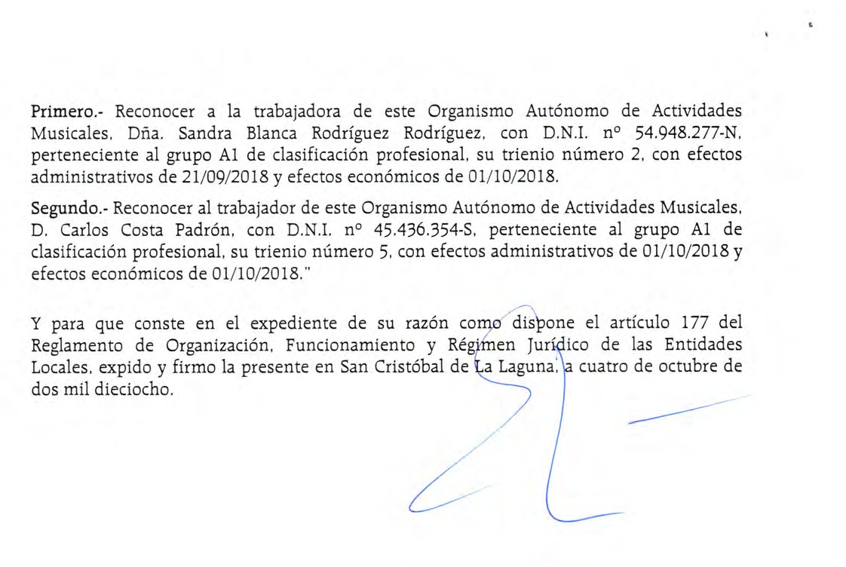
▲

Página 52 de 139

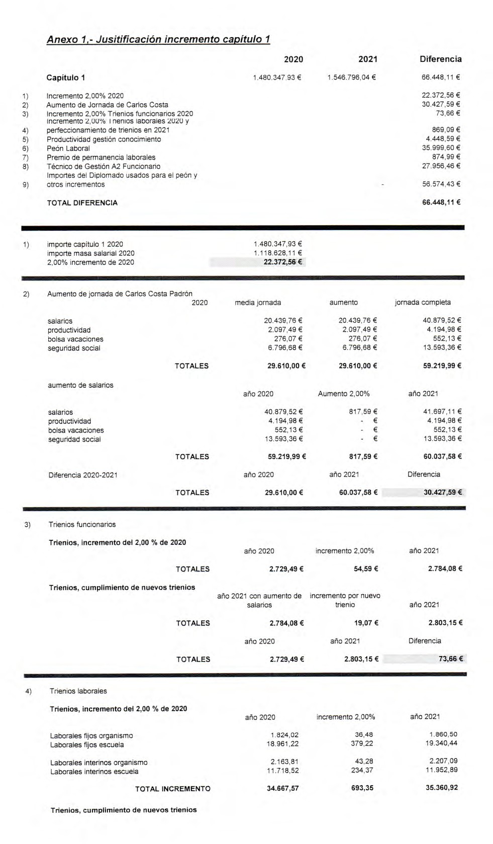

Página 53 de 139

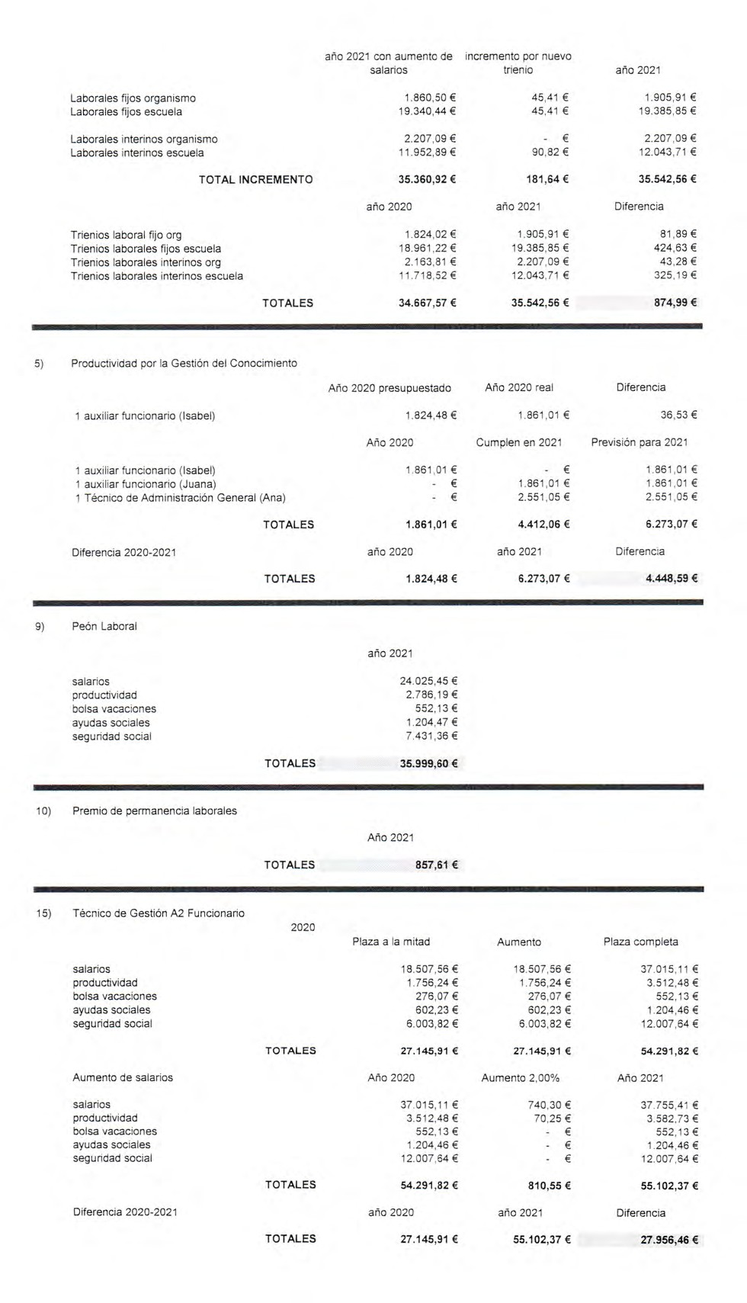

Página 54 de 139

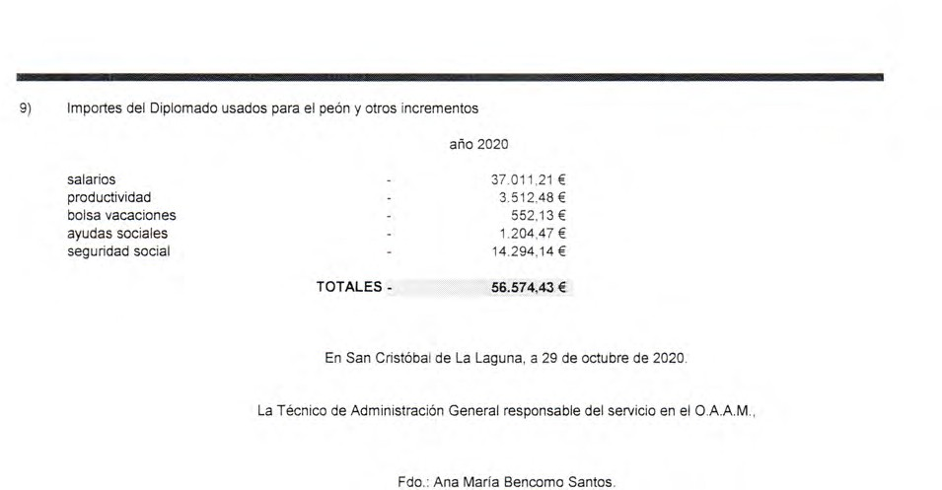

Página 55 de 139


ANEXO DE INVERSIONES
Las Inversiones previstas, a ejecutar durante el ejercicio 2021, teniendo como órgano de gestión el propio Organismo de Actividades Musicales, y el nivel de vinculación de créditos que, con carácter general, se establece en las Bases de Ejecución de Presupuesto del Ayuntamiento de San Cristóbal de La Laguna, son las que a continuación se detallan:

Concepto

Serv. Comp. Educación.- Inv. N. Maquinaria, Instalaciones y utillaje Serv. Comp. Educación.- Inv. N. Mobiliario
Serv. Comp. Educación.- Inv. N. Equipos proceso información Serv. Comp. Educación.- Inv. N. Instrumentos Musicales Admon. Gral. Cultura.- Inv. N. Maquinaria, Inst y utillaje Admon. Gral. Cultura.- Inv. N. Mobiliario
Admon. Gral. Cultura.- Inv. N. Equipos proceso información Teatro Leal.- Inv. N. Maquinaria, Instalaciones y utillaje Teatro Leal.- Inv. nueva Mobiliario
TOTAL
Importe Anualidad
1.000,00 €
1.000,00 €
1.000,00 €
2.000,00 €
3.000,00 €
1.000,00 €
2.000,00 €
3.000,00 €
2.000,00 €
16.000,00 €
Aplicación Presupuestaria
133-32600-62300
133-32600-62500
133-32600-62600
133-32600-62901
133-33000-62300
133-33000-62500
133-33000-62600
133-33401-62300
133-33401-62500
Tipo Financiación
Recursos Generales Recursos Generales Recursos Generales Recursos Generales Recursos Generales Recursos Generales Recursos Generales Recursos Generales
Recursos Generales

San Cristóbal de La Laguna, a la fecha de la firma electrónica.
La Técnico de Administración General responsable del servicio en el O.A.A.M., Fdo.: Ana María Bencom^{Pá}o^{gi}S^{na}an⁵⁶to^{de}s¹. ³⁹

INFORME

Organismo Autónomo de Actividades Musicales

Al objeto de justificar y aclarar los criterios seguidos en las estimaciones de ingresos del Capítulo 3 correspondientes a los precios públicos por servicios educativos (Servicios complementarios de educación), y del Teatro Leal ( Promoción Cultural) que se integran en el proyecto de Presupuesto del Organismo Autónomo de Actividades Musicales para el ejercicio 2021.

Cuenta corriente XXXX 3324 de Precios Públicos por servicios educativos de la Escuela de Música.-
La previsión de ingresos para el ejercicio 2021 se ha establecido en 206.000,00 euros, experimentando un incremento de 44.000,00 € respecto a la previsión de ingresos del presupuesto de 2020. Dicha estimación se ha realizado tomando como referencia la previsión de ingresos por pago de matrículas del curso escolar 2021/2022 fijado en 162.000,00 €, siguiendo la línea de previsión del presupuesto 2020, a lo que se añade los ingresos percibidos a partir del 24 de julio de 2020, correspondientes al curso escolar 2020/2021, que se proyectan justificar durante el ejercicio 2021 con el consiguiente impacto en la previsión de ingresos del presupuesto, por un importe de 44.000,00 €. De la suma de las dos estimaciones ( 162.000,00 €
+ 44.000,00 € ) resulta la previsión total de ingresos por tal concepto. A tal efecto, se incorpora al expediente extracto bancario de la cuenta corriente del año 2020, donde se refleja los ingresos percibidos hasta el día de la fecha, conforme al siguiente desglose:

- Resumen de datos de 2020 tomados como referencia:

Saldo inicial de 2020 (a fecha 1 de julio): 67.784,95 €

496,50 € (Ingresos no determinados que se arrastran de ejercicios anteriores )
67.288,45 € ( Ingresos percibidos entre el 1 de mayo el 11 de octubre de 2019, pendientes de traspaso de fondos a la cuenta operativa del OAAM)

Saldo final de 2020
(a fecha 11 de noviembre )

190.277,45 €

Total recaudación a fecha 11 de noviembre de 2020 122.492,50 €

Cabe señalar, que del total recaudación ( 122.492,50 €), el importe de 75.524,50 € ha sido objeto de rendición de cuenta justificativa ante el Órgano de Gestión Económico- Financiero, encontrándose en trámite de aprobación de cuenta y posterior traspaso de fondos a la cuenta operativa del OAAM; los 46.968,00 € restantes pertenecen a ingresos pendientes de justificación que se proyecta justificar en el ejercicio 2021. A este respecto, la estimación de este extremo se ha ralizadó a la baja por prudencia presupuestaria con el límite de 44.000,00 €, teniendo en cuenta, que pueden obtenerse más ingresos por los aspirantes llamados de las listas de reserva, por lo que el saldo que figura en fecha 11 de noviembre puede verse incrementado en el mes de diciembre de 2020.
Hay que tener en cuenta que en 2021 se mantiene el mismo número de plazas a ofertar y los mismos precios de matrículas en la totalidad de especialidades y actividades de conjunto de la Escuela Municipal de Música de La Laguna “Guillermo González”, por lo que la estimación se ha realizado en concordancia con la realidad más inmediata.

Cuenta corriente XXXX 8200 de Precios Públicos de Teatro Leal.-
Se hace constar que la Habilitación del Organismo Autónomo de Actividades Musicales ha realizado la rendición de las cuentas justificativas de la recaudación obtenida durante el periodo comprendido entre el 1 de enero de 2015 y el 6 de marzo de 2020, constando en los expedientes de rendición informe de conformidad del Órgano de Gestión Económico- Financiera. Dichos expedientes se encuentran en trámite de aprobación del reconocimiento de las obligaciones de los gastos ocasionados por cobros de comisiones y otros gastos bancarios, para la posterior aprobación de las cuentas justificativas y traspaso de fondos a la cuenta operativa del OAAM. Por tal motivo, y teniendo en cuenta que en 2020 no se han generado ingresos por precios públicos del Teatro Leal, esta habilitación no tiene pendiente de justificación ingresos por tal concepto.

La previsión para 2021 experimenta un decremento de 75.000,00 €, dada la situación de incertidumbre que genera el COVID-19 y todas aquellas medidas restrictivas que puedan afectar al ámbito de la cultura en espacios públicos como el espacio escénico del Teatro Leal. De ahí que se establezca una previsión moderada por la situación sanitaria por importe de 15.000,00 €, de tal forma, que en caso de que el resultado recaudatorio definitivo fuese inferior al previsto, dicha incidencia no afecte de manera sustancial a la previsión general de ingresos para 2021.

Se adjunta extracto bancario de 2020 donde se refleja que no se han percibido ingresos por tal concepto después del 6 de marzo, última fecha que ha sido objeto de rendición de cuenta justificativa ante el OGEF.

Es cuanto tengo que informar.

San Cristóbal de La Laguna, a 11 de octubre de 2020.

La Técnico de Administración General Responsable del servicio en OAAM

Fdo.: Ana María Bencomo Santos.

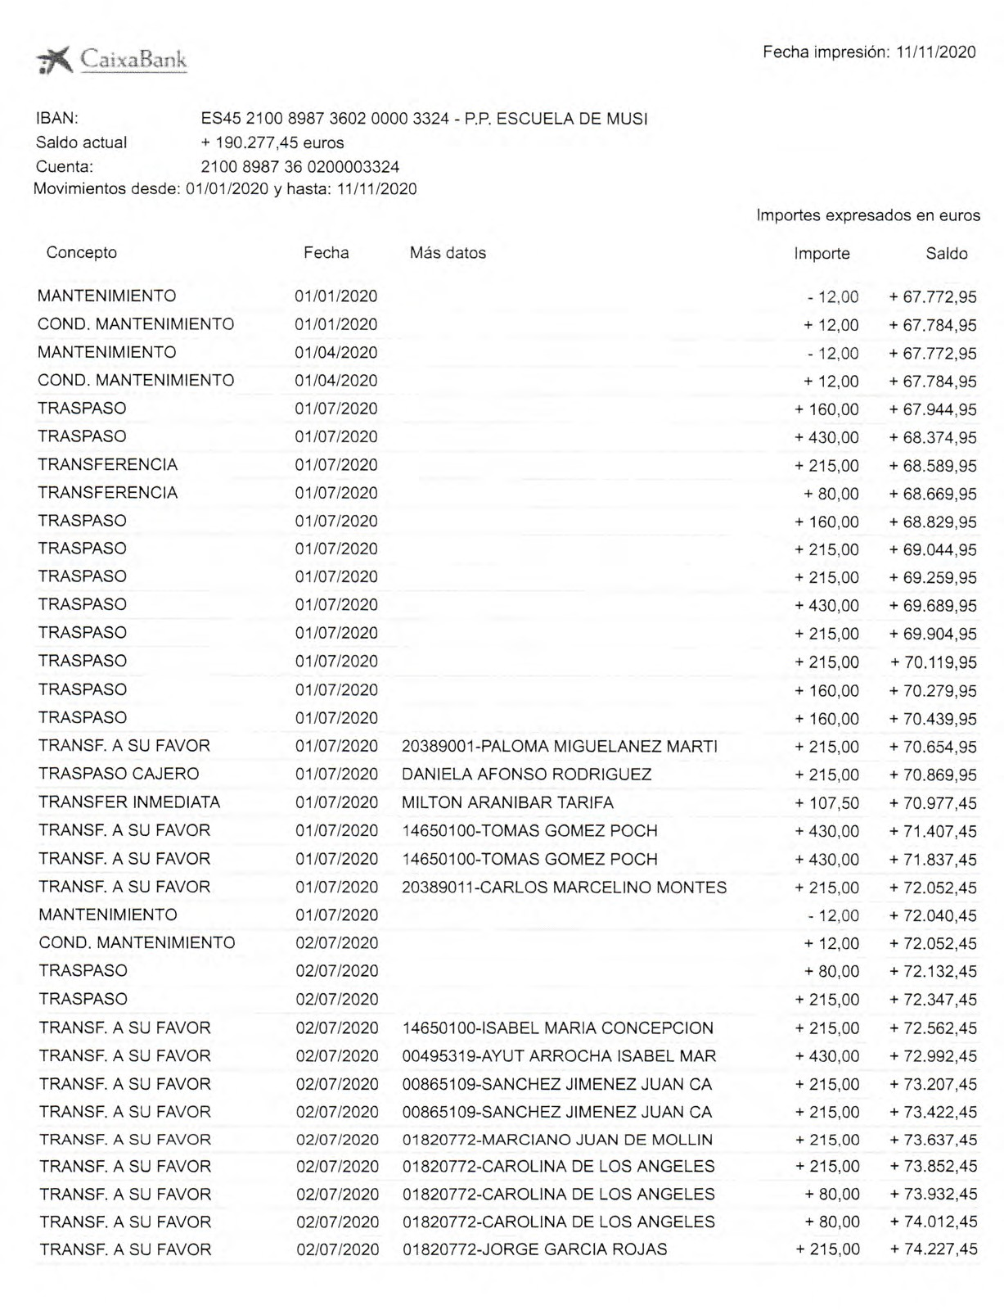

Página 59 de 139

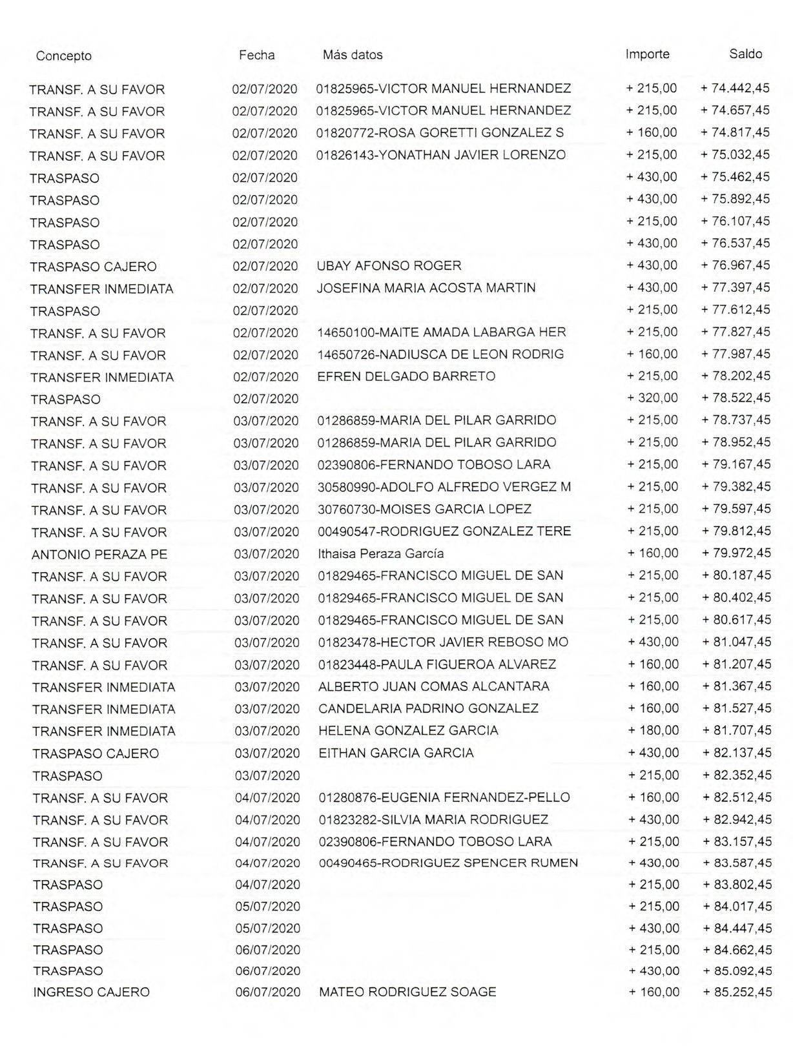

Página 60 de 139

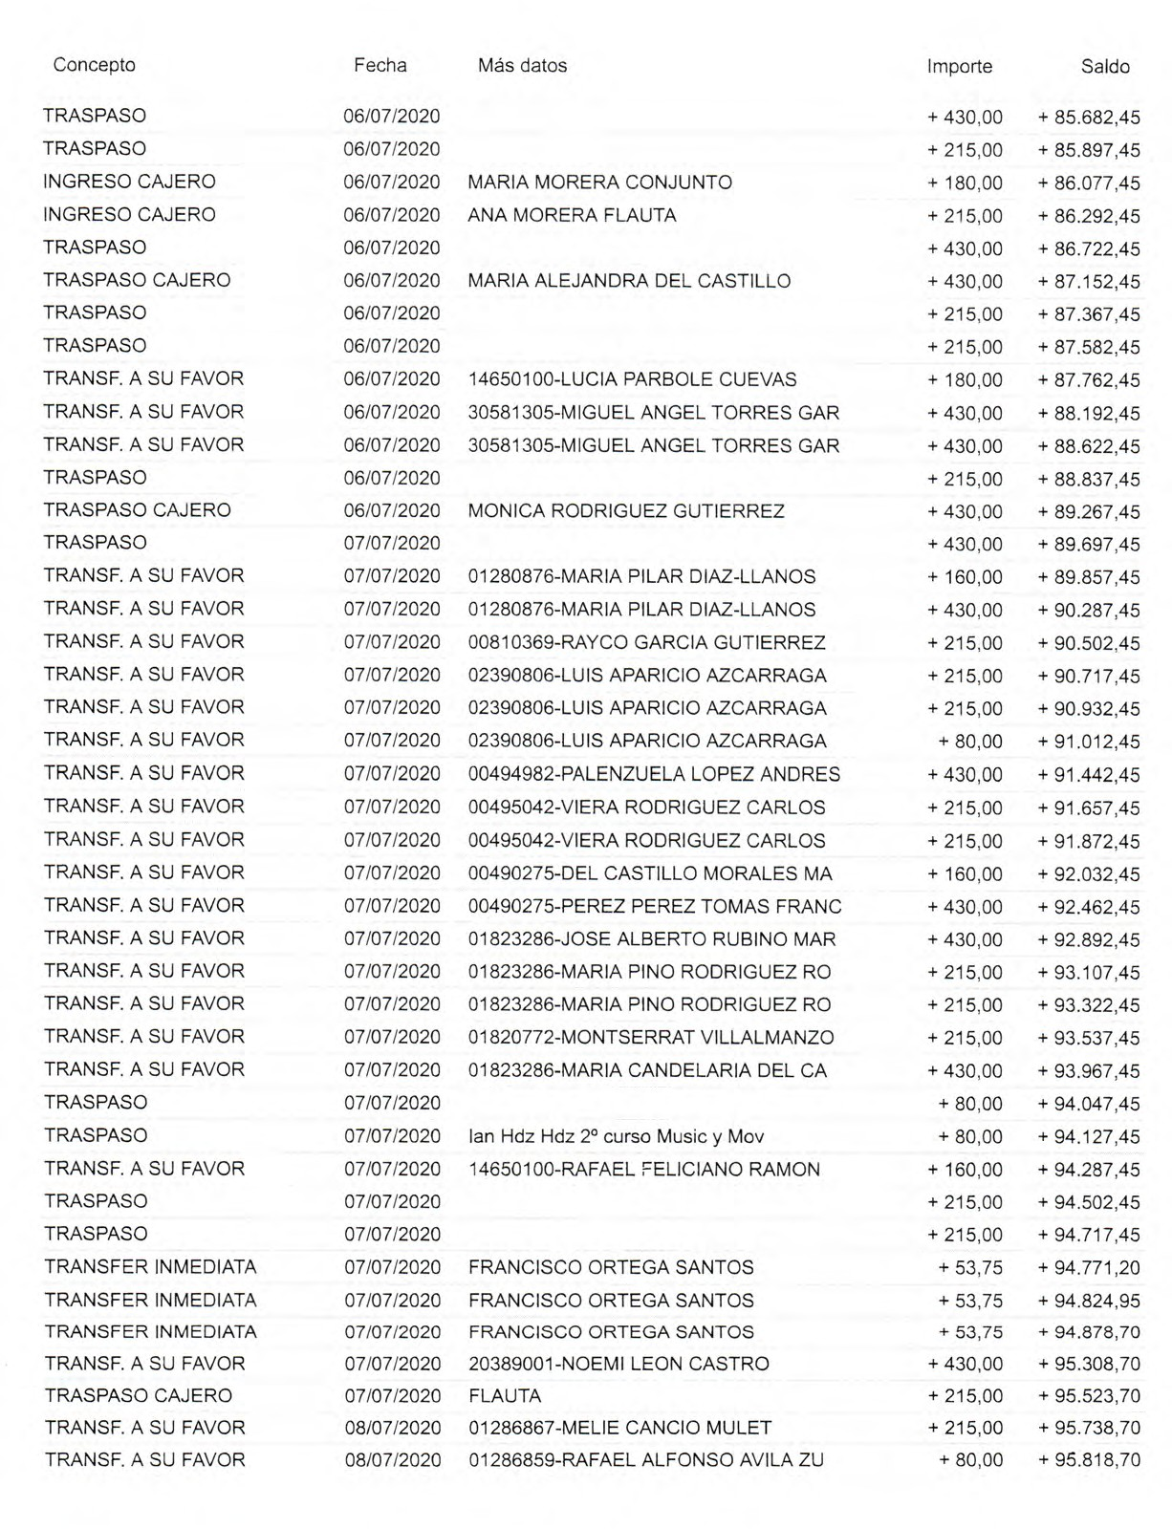

Página 61 de 139

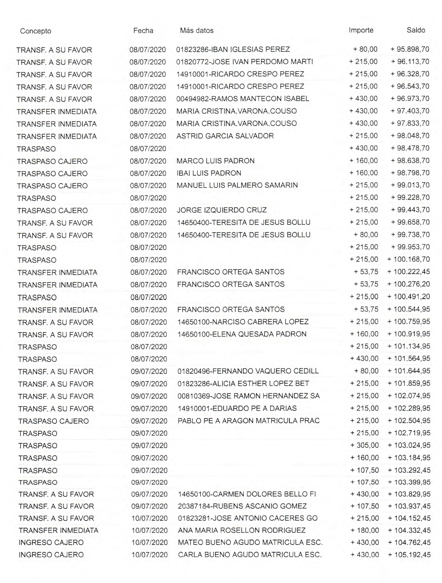

Página 62 de 139

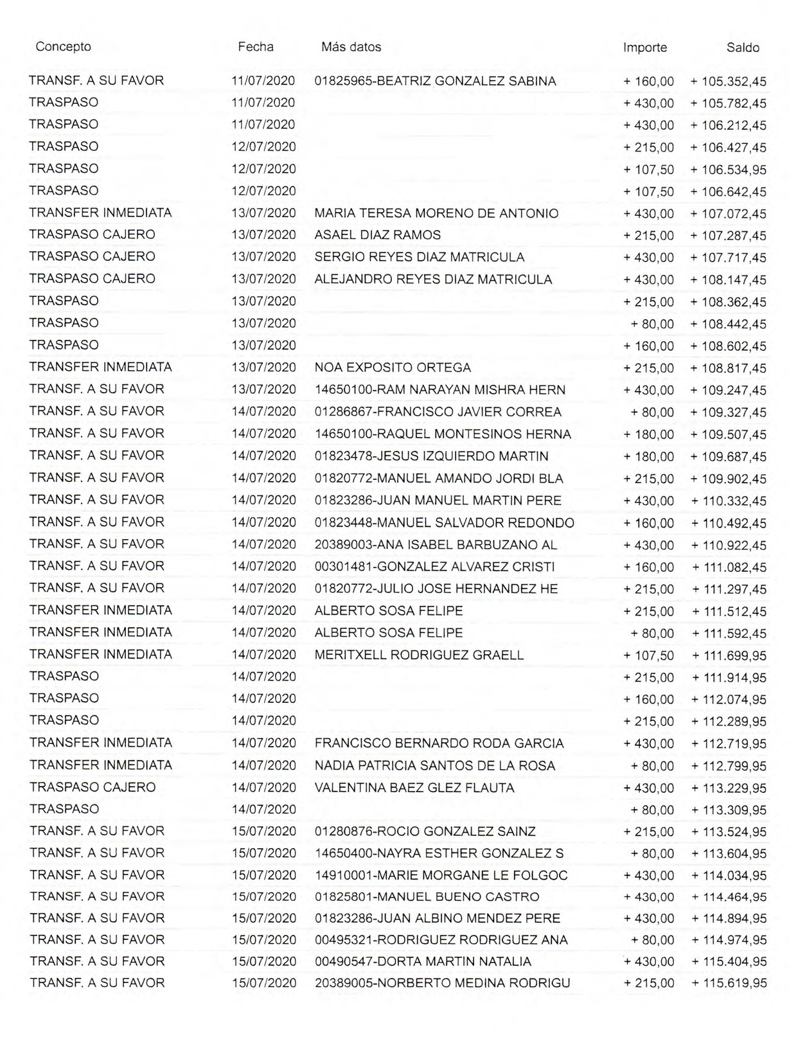

Página 63 de 139

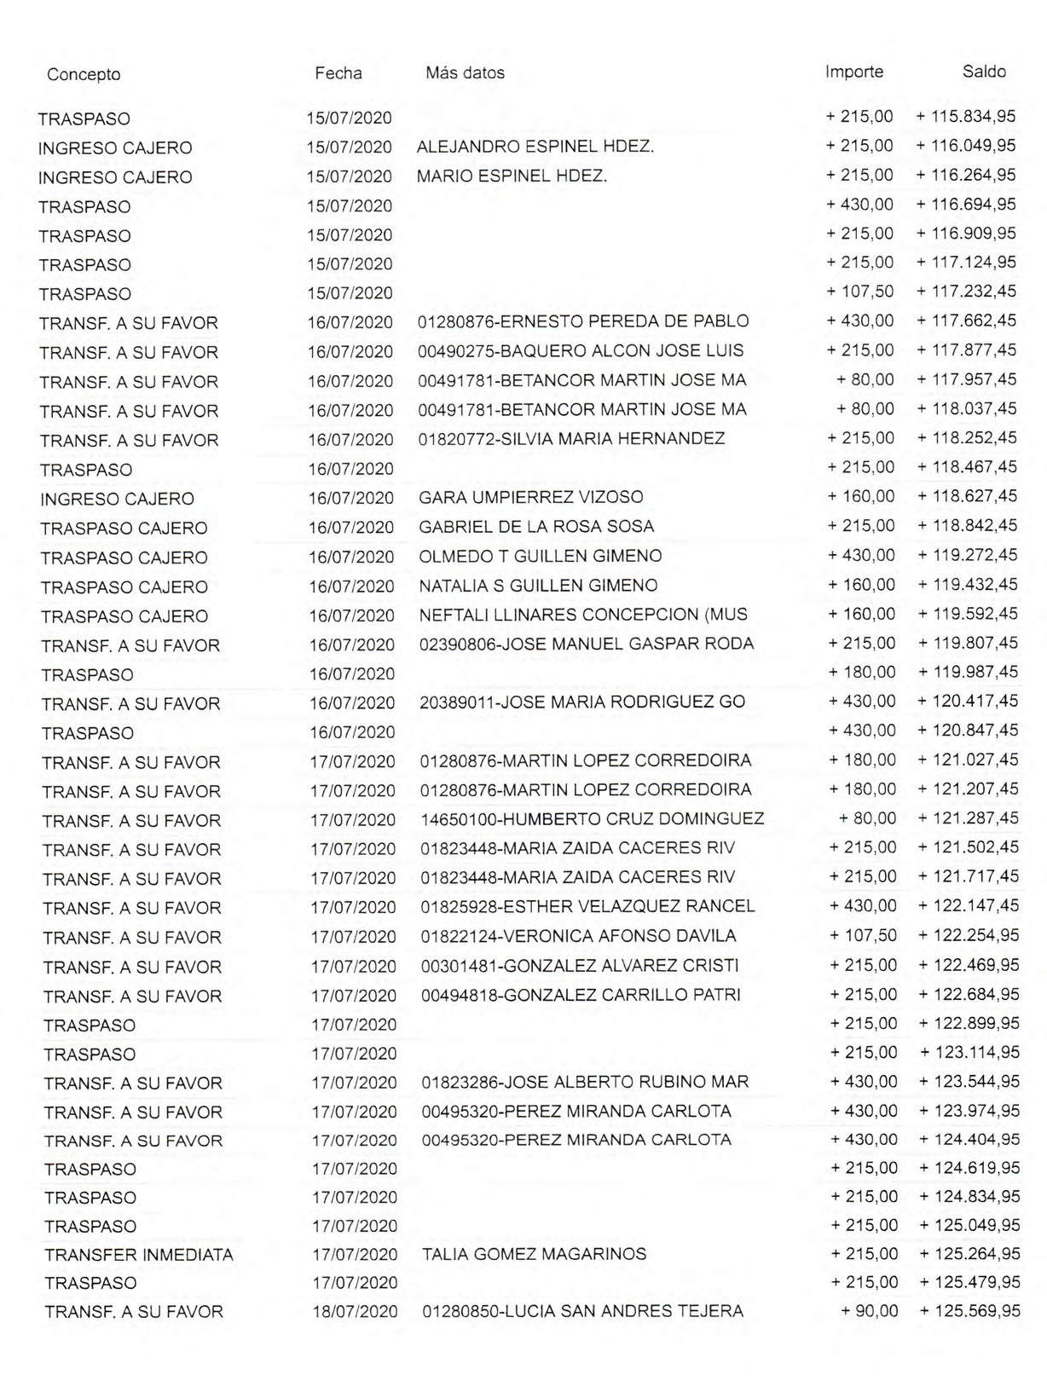

Página 64 de 139

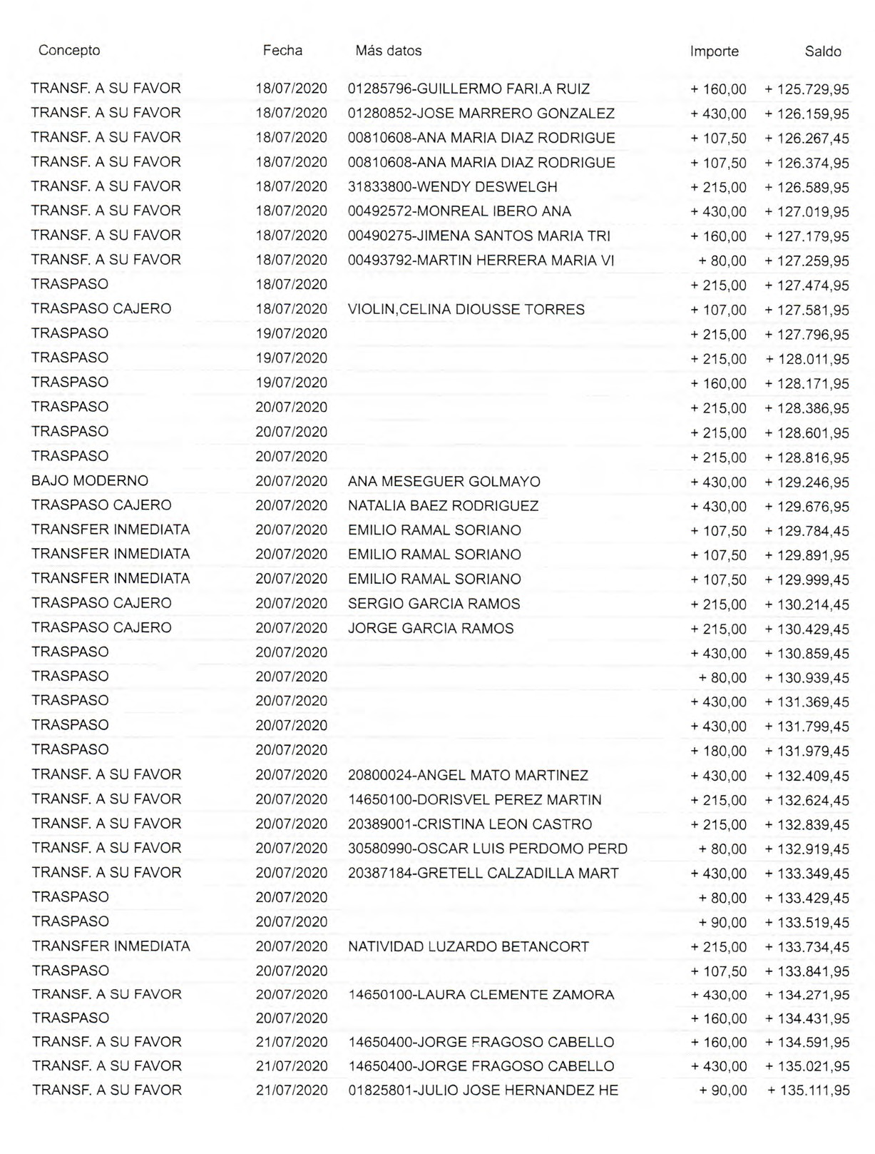

Página 65 de 139

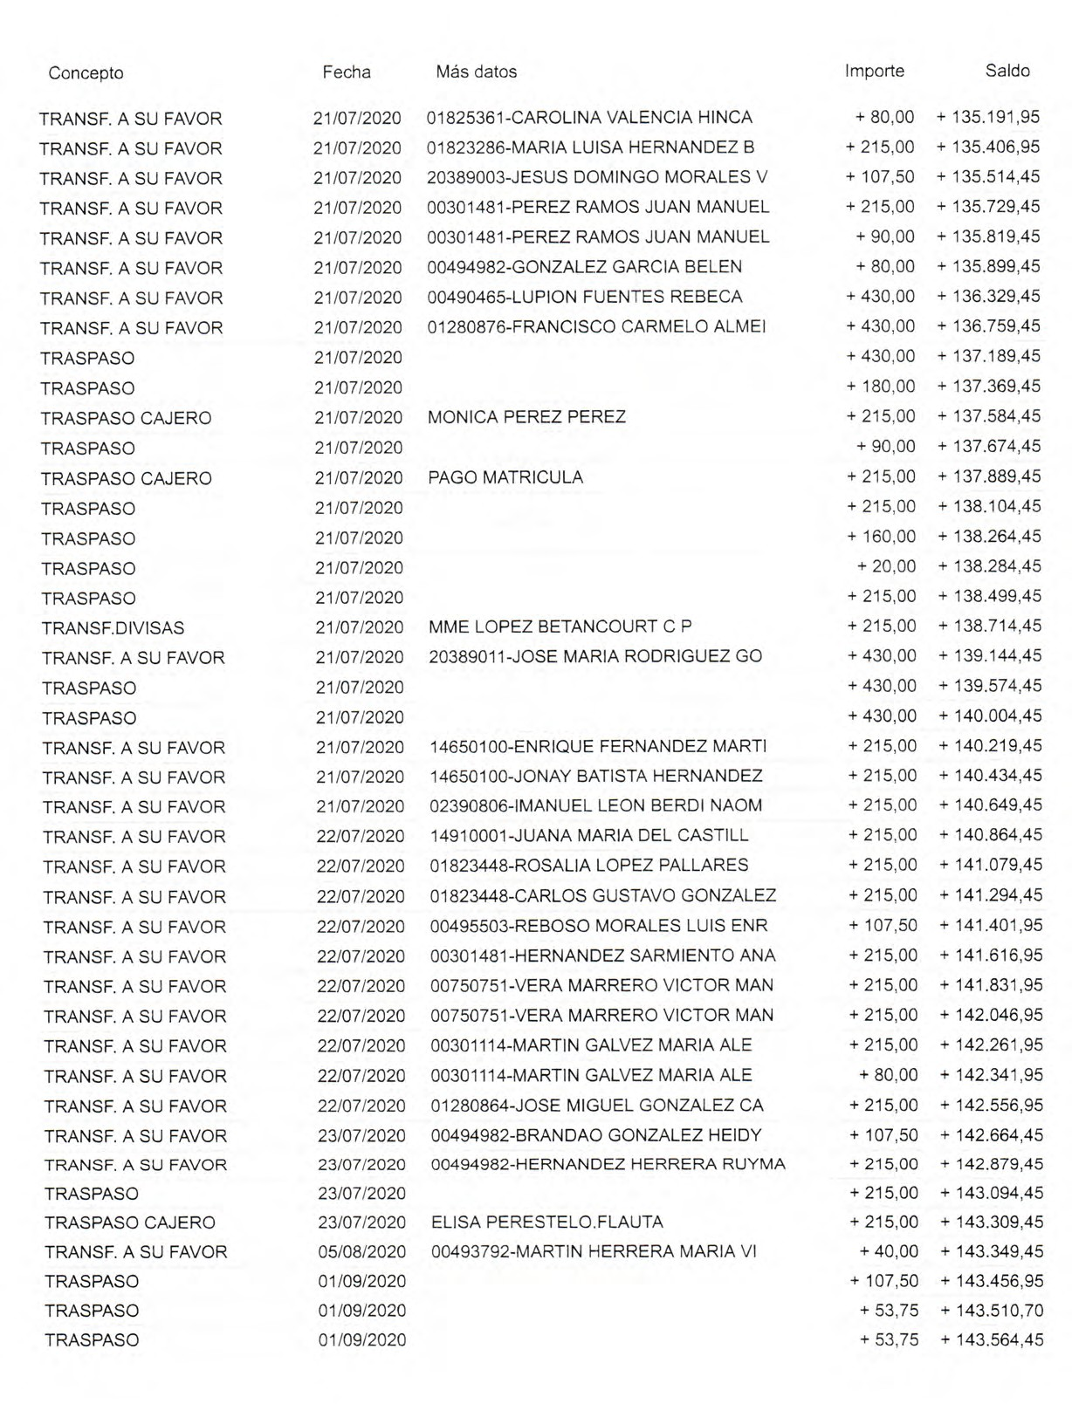

Página 66 de 139

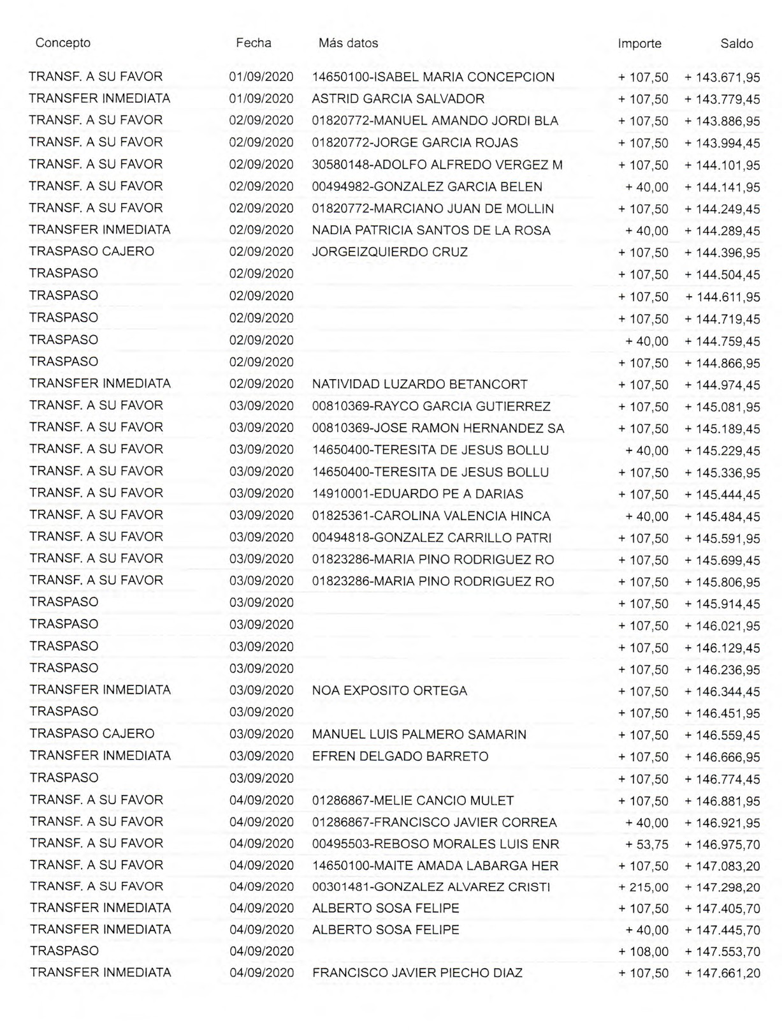

Página 67 de 139

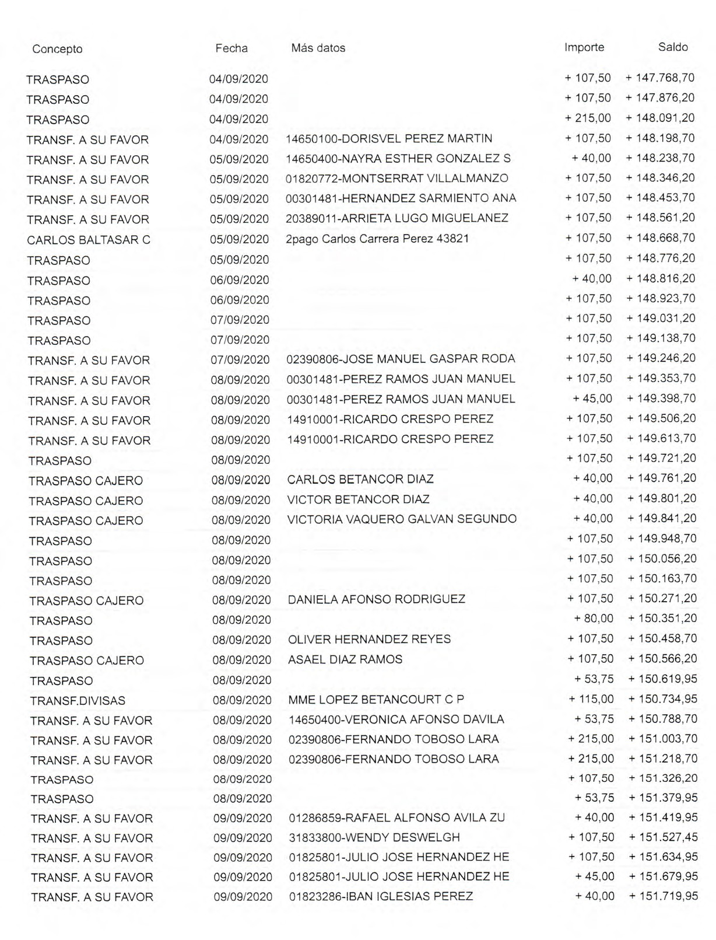

Página 68 de 139

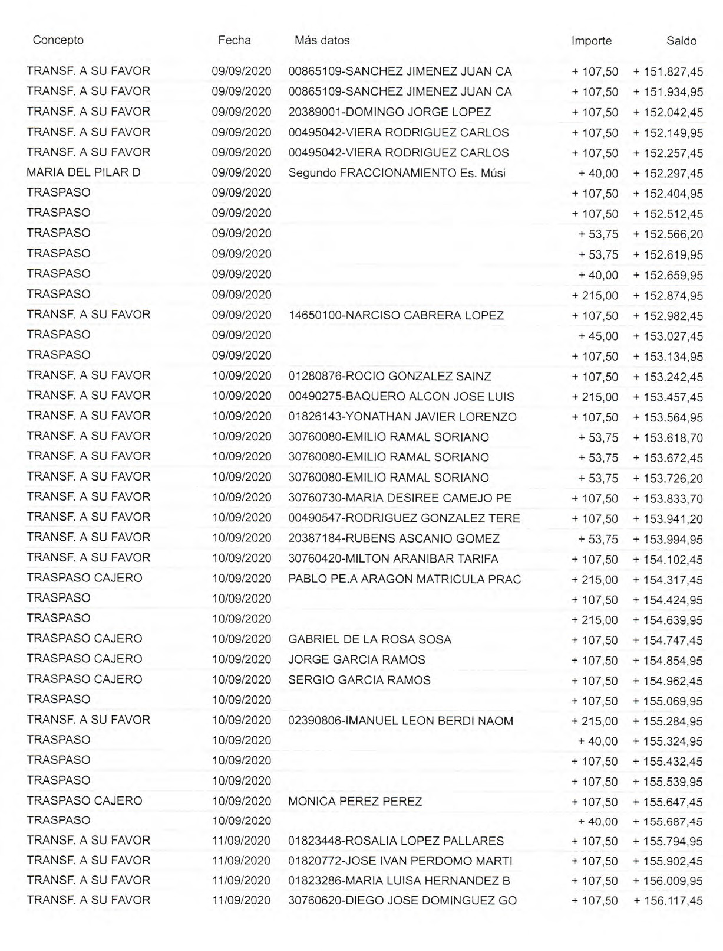

Página 69 de 139

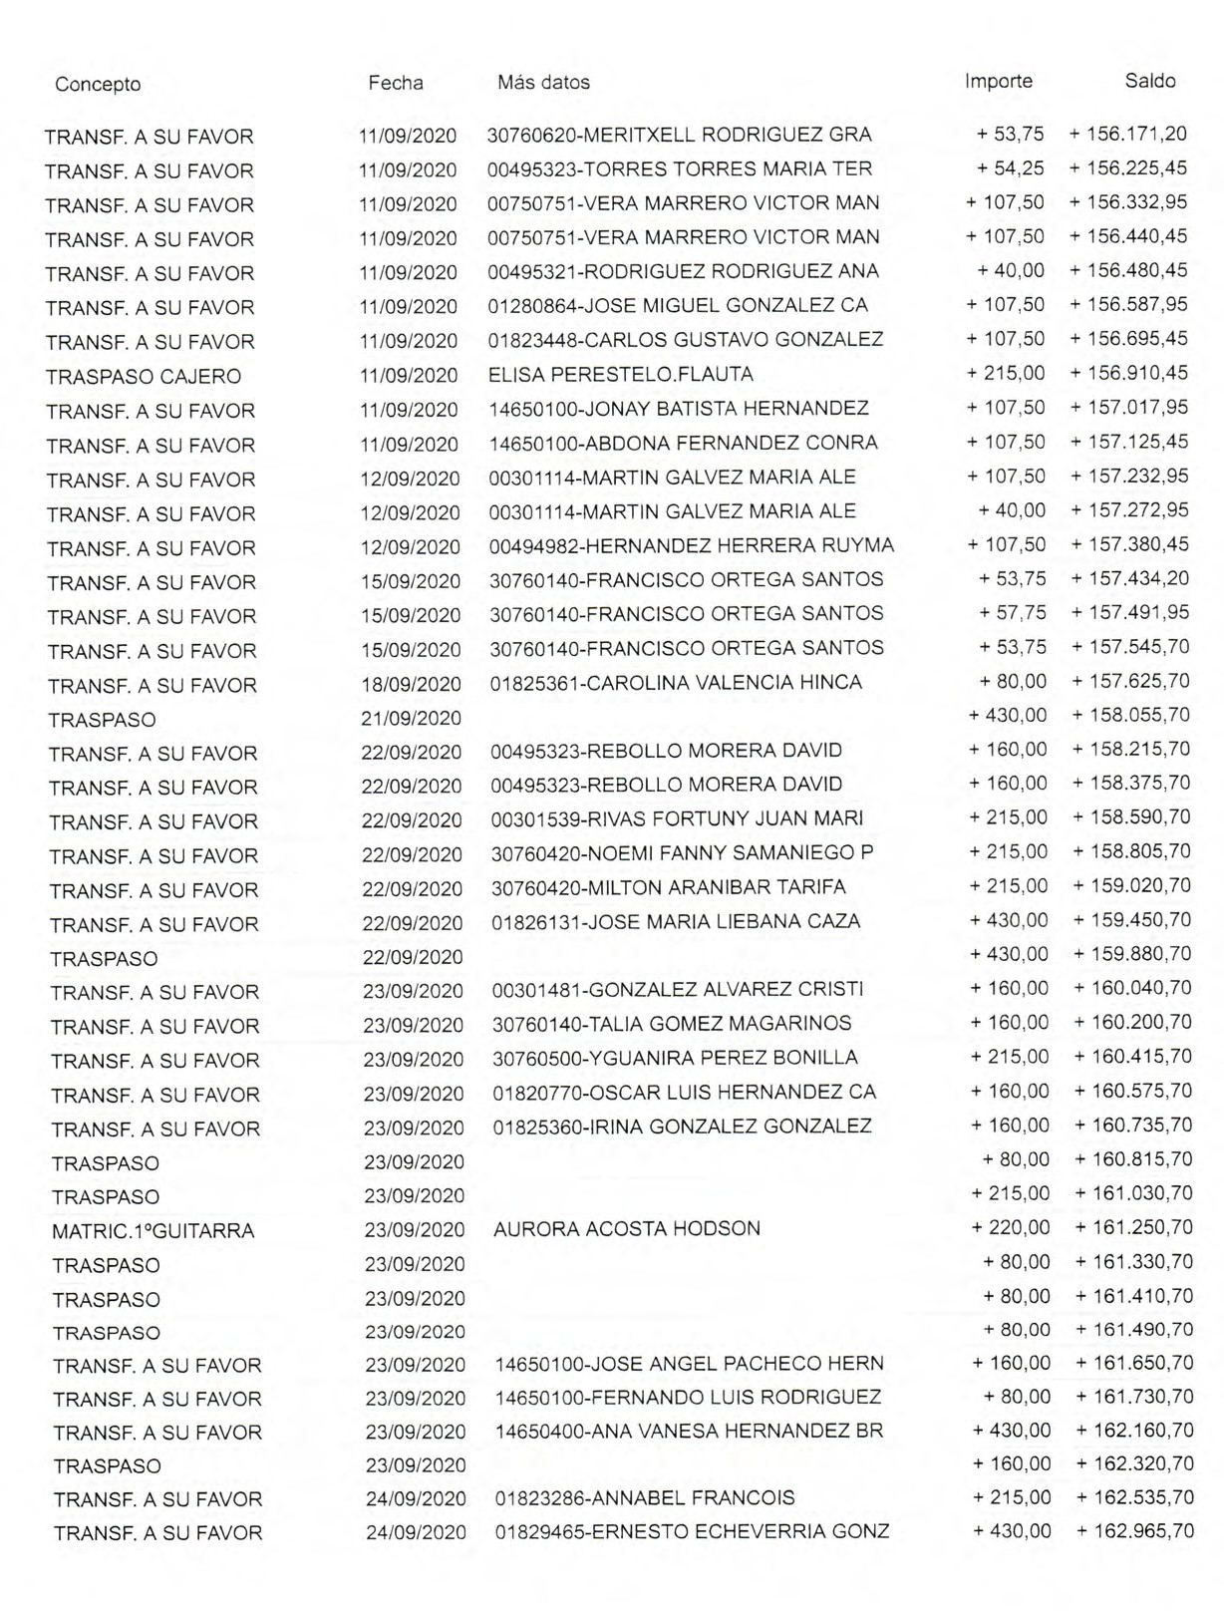

Página 70 de 139

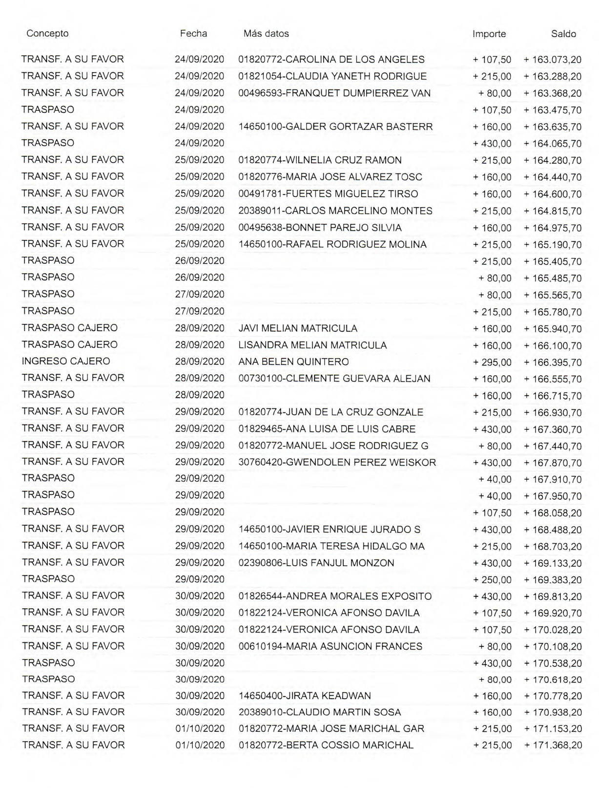

Página 71 de 139

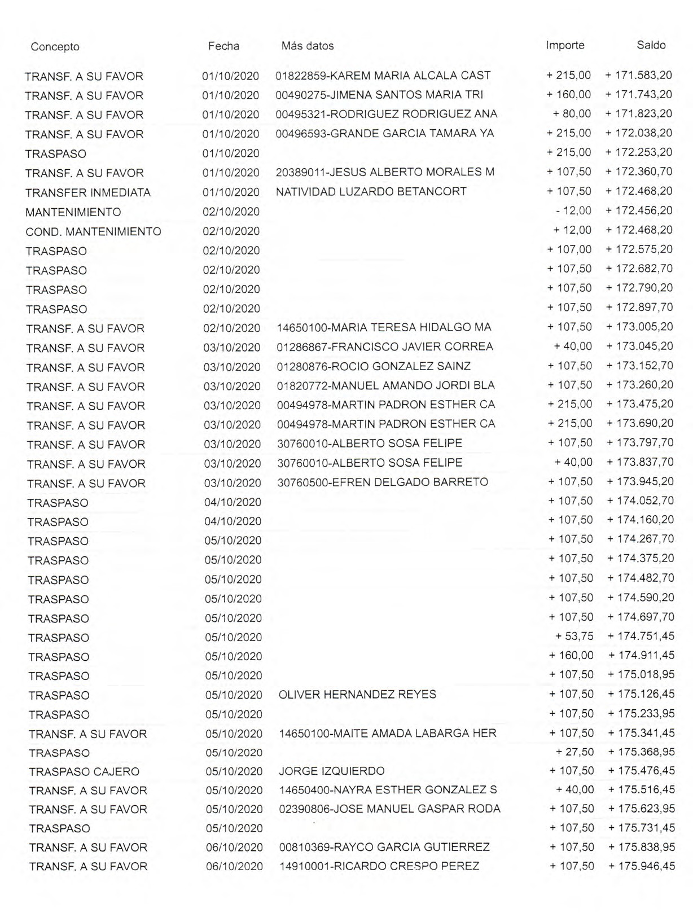

Página 72 de 139

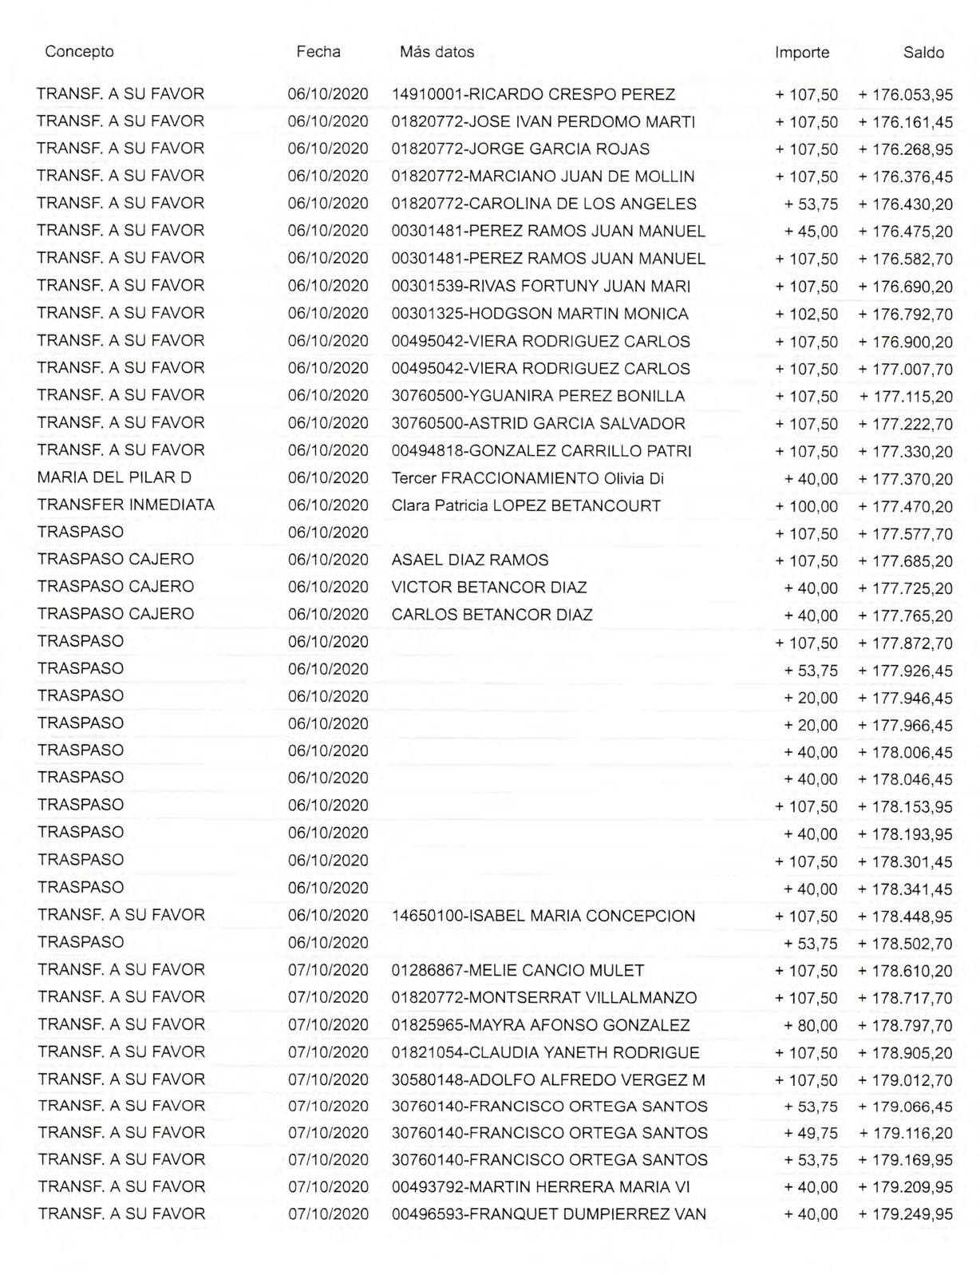

Página 73 de 139

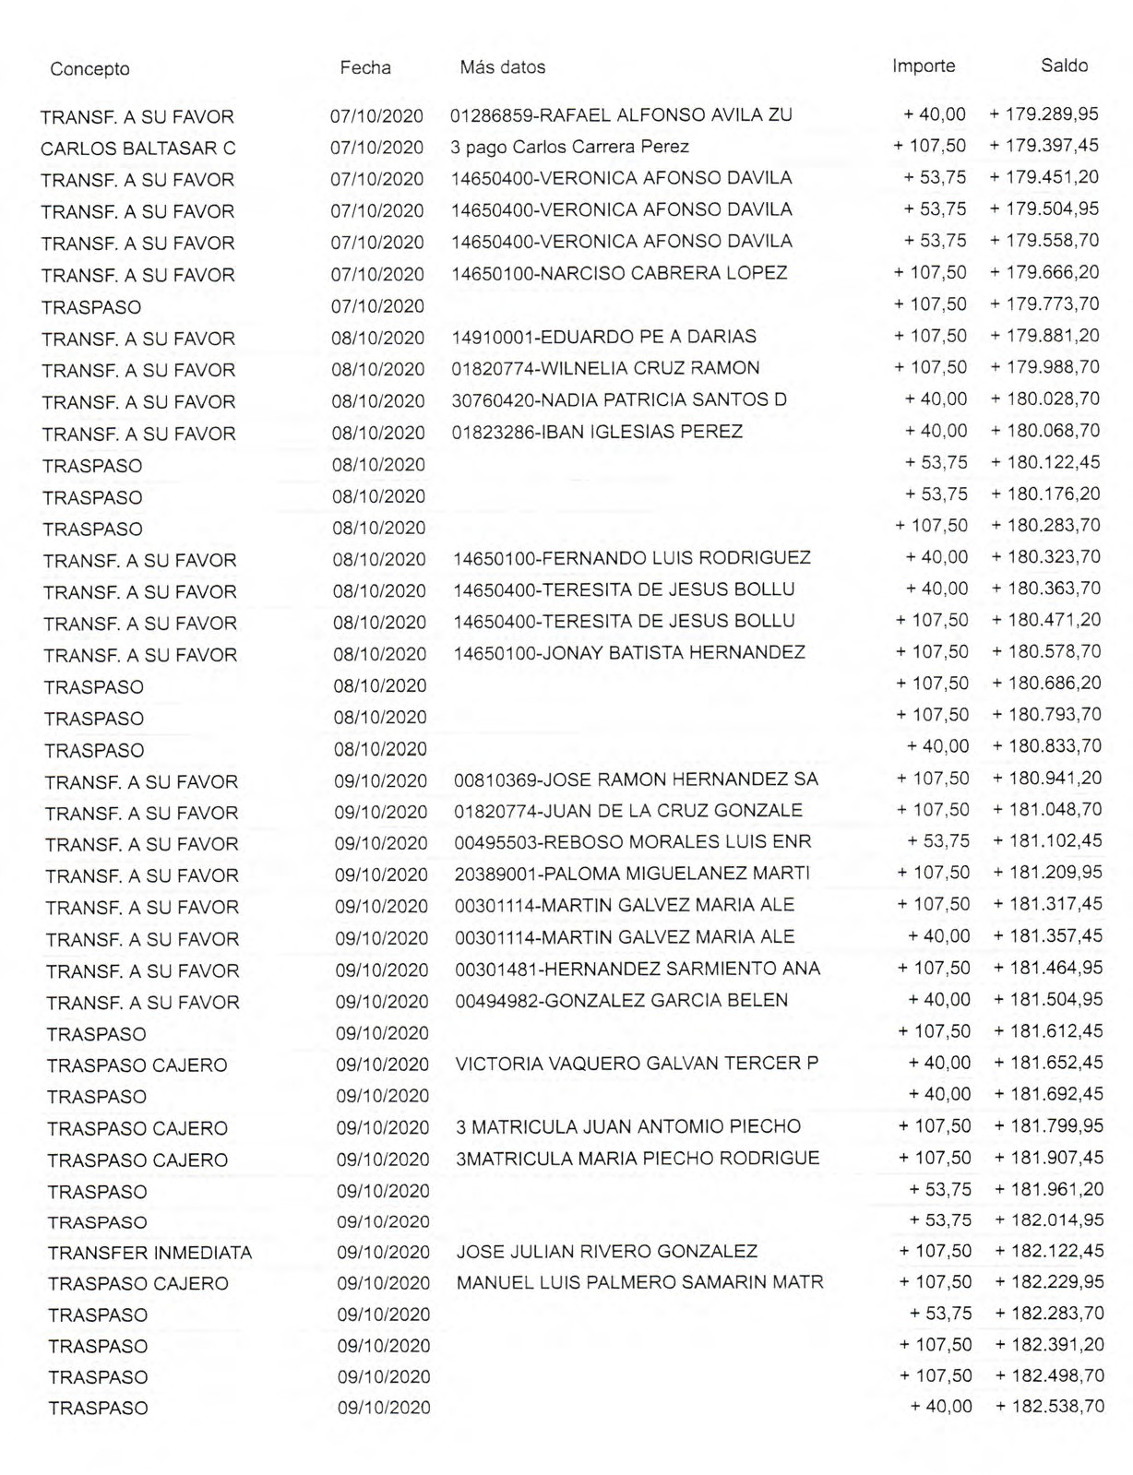

Página 74 de 139

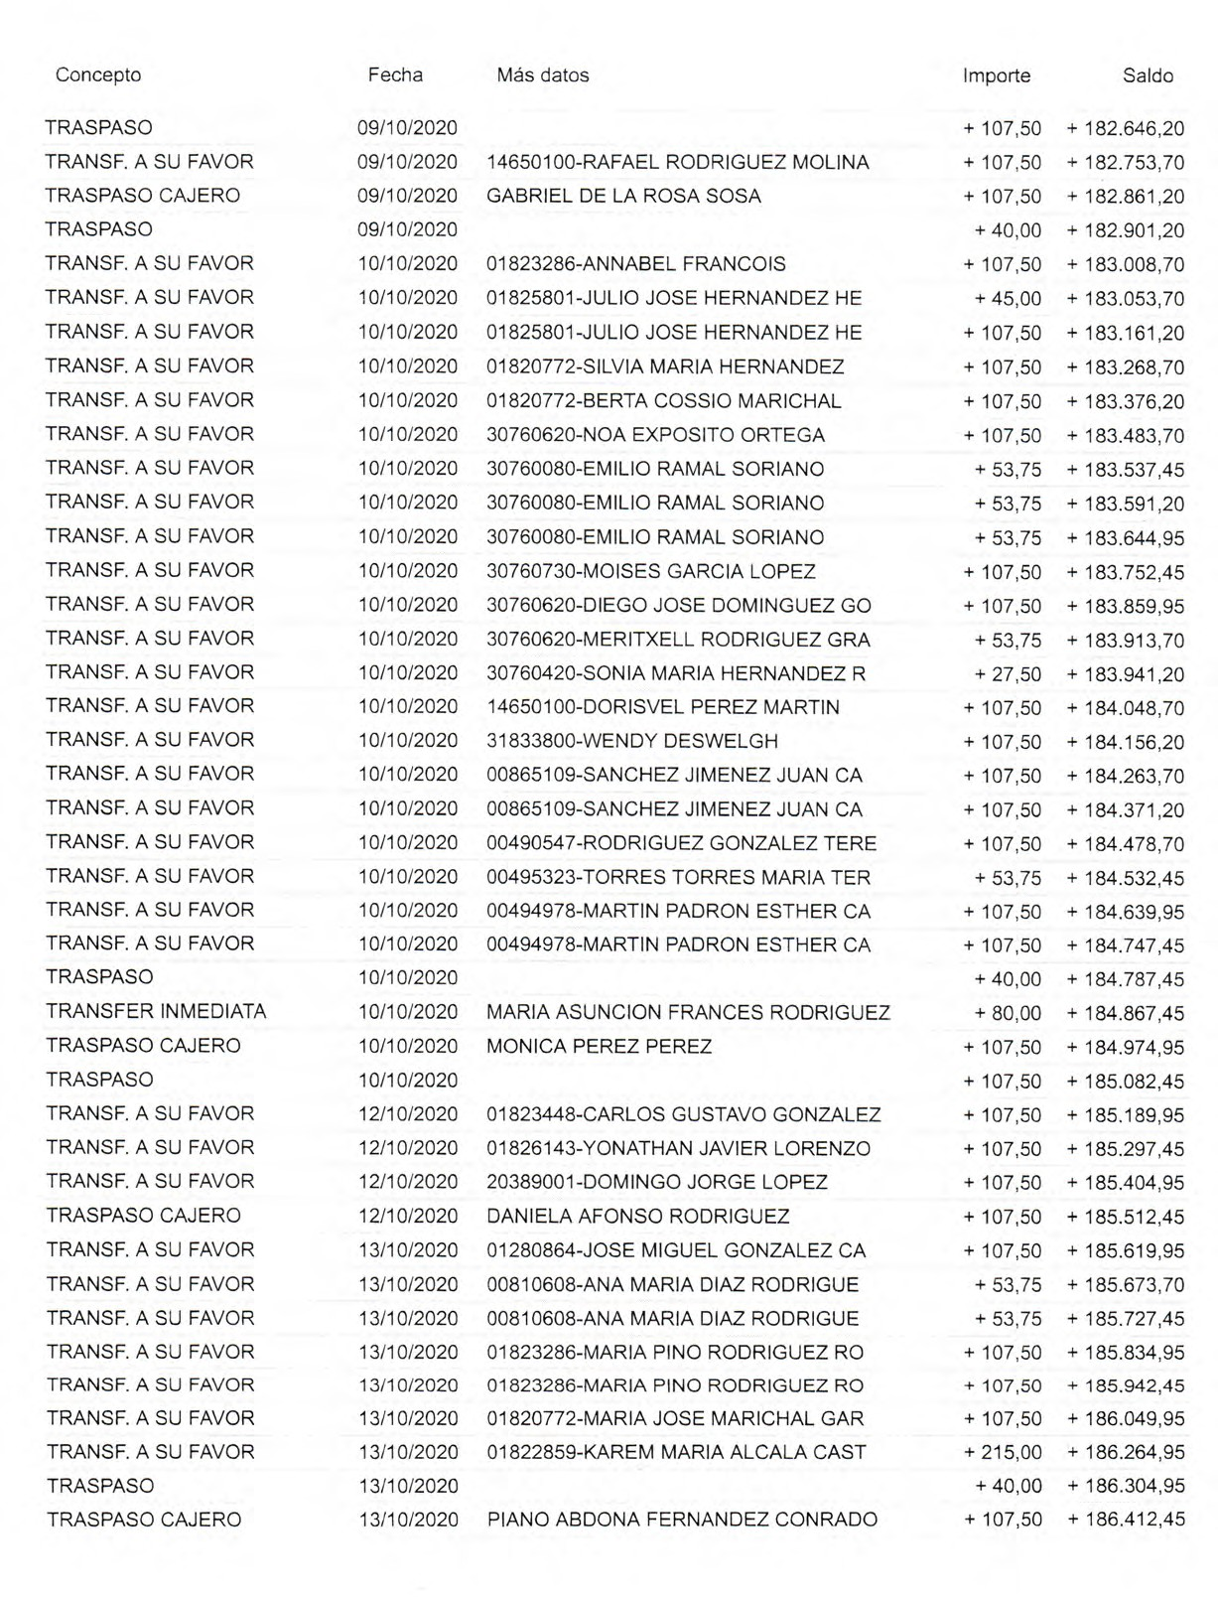

Página 75 de 139

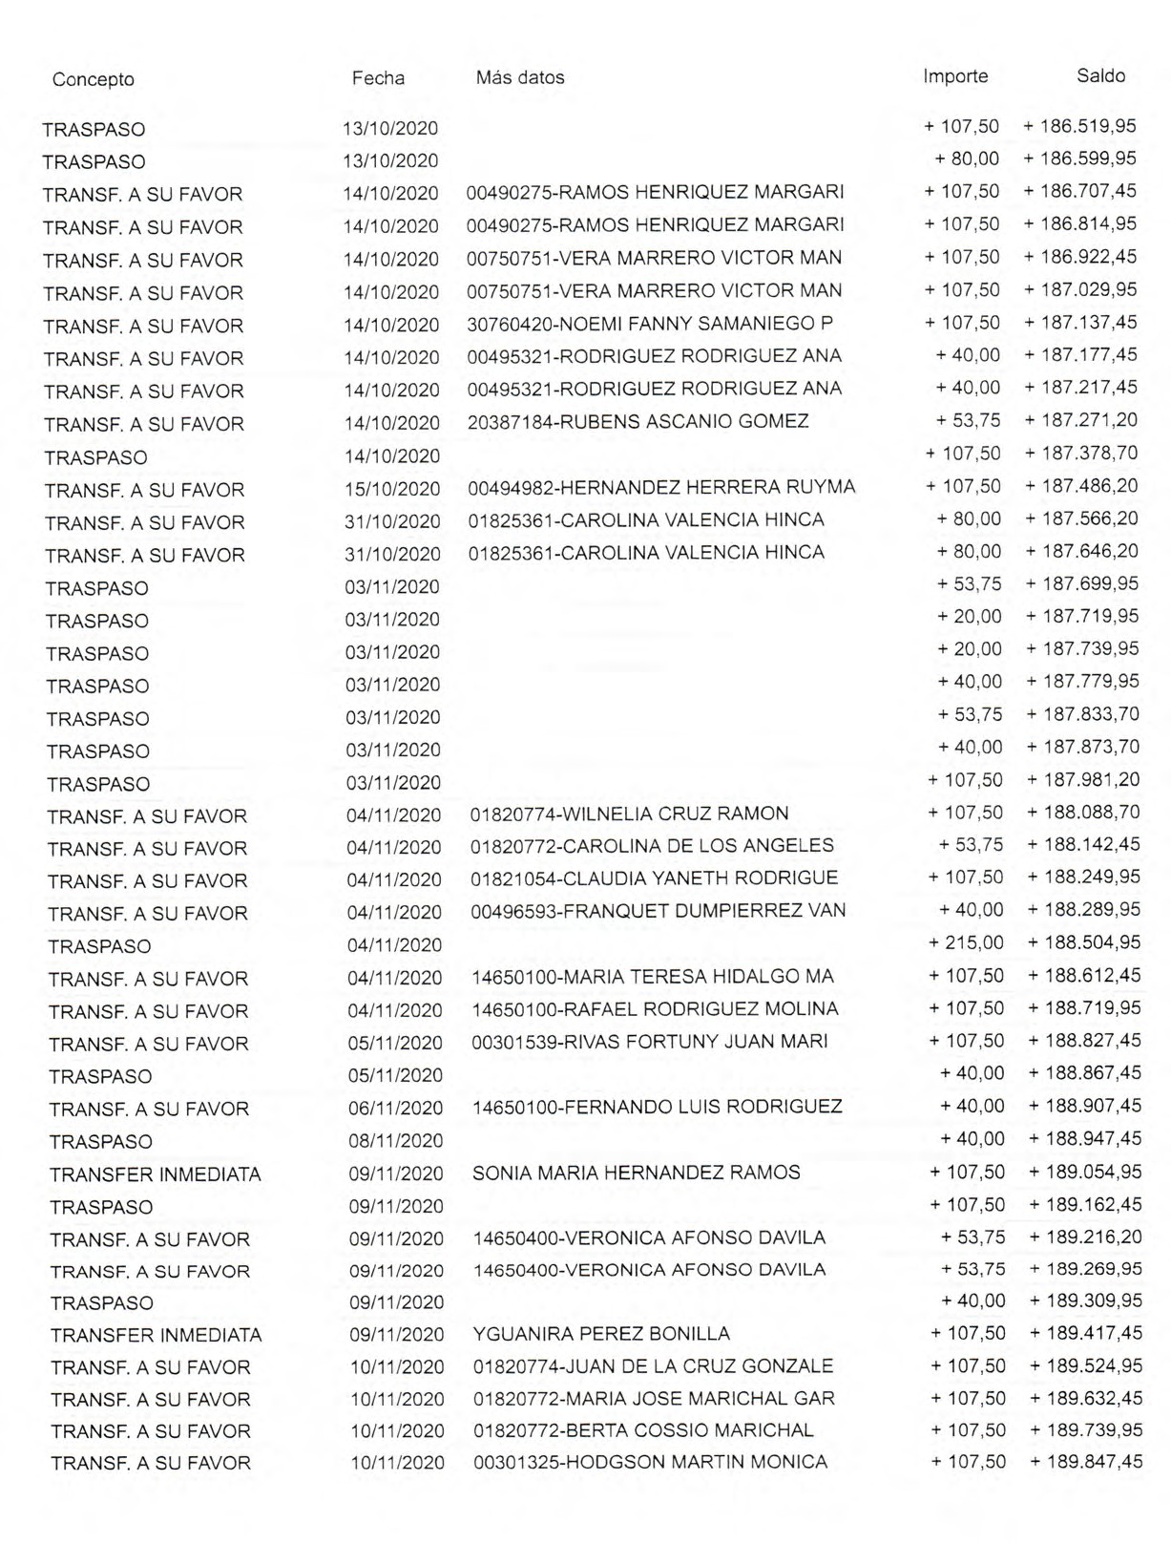

Página 76 de 139

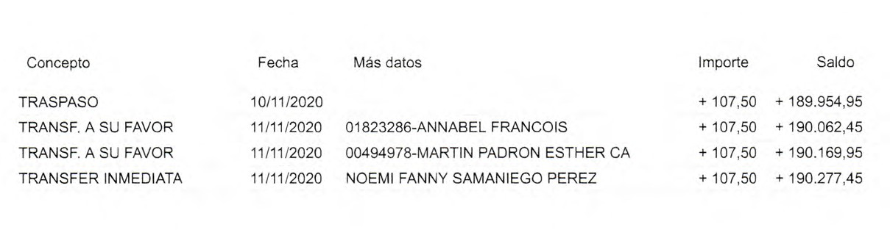

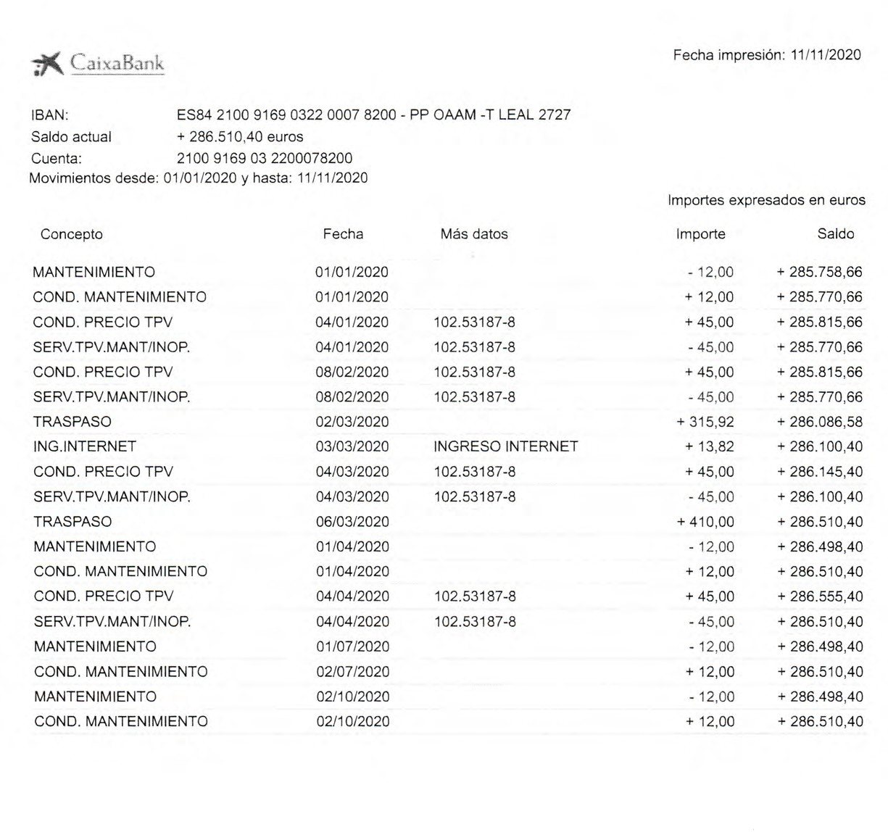
▲

▲

INFORME

ORGANO DE GESTION ECONOMICO FINANCIERA

SGL

ASUNTO: RENDICIÓN CUENTA RESTRINGIDA DE RECAUDACIÓN TEATRO LEAL 2015
Visto el expediente nº 2020/007756 relativo a la rendición de la cuenta restringida de recaudación para los ingresos de la aplicación de Precio Público por la venta de entradas en la Taquilla del Teatro Leal, en el período comprendido de 1 de enero de 2015 al 31 de diciembre de 2015, procede informar lo siguiente:

Primero: El expediente instruido se acompaña con los acuerdos adoptados por la Junta de Gobierno Local mediante los que se acuerdan la aprobación de los precios públicos en concepto de venta de entradas en el Teatro Leal para los períodos enero- marzo, abril-mayo y junio-noviembre.
Se acompaña de los justificantes de venta de entradas por funciones, firmados por la empresa encargada de la venta de las entradas en el Teatro Leal.
Se acompaña de extracto bancario de la cuenta “XXX 8200” del periodo comprendido entre 1/1/2015 al 31/12/20105, así como de un extracto de principios del año 2020.
Consta un informe de fecha 9 de marzo de 2020, del Habilitado de Caja Fija y Mandamientos de Pago a Justificar del Organismo Autónomo de Actividades Musicales, relativo a los distintos movimientos efectuados en cuanto a las entradas y a la justificación de los ingresos.
26-03-202010:18:12
Dicho informe está sustendado en los documentos de liquidación de venta de entradas emitidas por el sistema informático recaudatorio y documentación adjunta aportada por la empresa encargada del servicio de taquillaje del Teatro Leal que aparece en el expediente y que están referenciados por Taquillajes y Mantenimientos Canarias B38305298 y en función de extracto bancario de la cuenta municipal del período referenciado, así como otras consideraciones realizadas desde el propio Organismo de Música.
TESORERO/A

Segundo: De los listados individualizados por venta de localidades de Taquillajes y Mantenimientos Canarias, en los que figuran fecha de venta, espectáculo, tipo de canales de venta, los mismos figuran firmados la propia empresa. Los importes liquidados en el ejercicio 2015, se extraen de los documentos firmados en el que se refleja la cantidad de 107.559,00 €, con arreglo al siguiente desglose,
Firmantes:
GOMEZ LODEIROS SARA

ordeiomnrdpeooinrmrtdepeonimrtdepeoinmrtpeorte
1 119121,0.201714.,0300105,01084,00
25.318268,0.210230,304200,06066,00
3 117367,0.2603184.,304300,01092,00
46.71941,0.2804634.,03084097,.05036,00
5 31458,0210582.,23075016,.03018,00

ACTUACIONES LISTADO DE 2015
Taquillajes y Mantenimientos Canarias

Página 79 de 139

INFORME TEATRO LEAL CUENTA JUSTIFICATIVA 2015
Firmado:Excmo. Ayuntamiento de San Cristóbal de La Laguna Fecha :22/06/2020 12:12:05
Copia Auténtica de Documento Electrónico
2020007756
La autenticidad de este documento se puede comprobar introduciendo el código 6CBD00638C33165A95851D40BDC6B7BCB9172312 en la siguiente dirección https://sede.aytolalaguna.es/ de la Sede Electrónica de la Entidad.

Firmado:Excmo. Ayuntamiento de San Cristóbal de La Laguna Fecha :22/06/2020 12:12:05
Copia Auténtica de Documento Electrónico
2020007756
La autenticidad de este documento se puede comprobar introduciendo el código 6CBD00638C33165A95851D40BDC6B7BCB9172312 en la siguiente dirección https://sede.aytolalaguna.es/ de la Sede Electrónica de la Entidad.
6
7
8
9
10
6.090,00
168,00
248,00
2.741,00
6.746,00
36
37
38
39
40
41
880,00 ▲
841,00
30,00
634,00
1.030,00
2.721,00
TOTAL VENTA ENTRADAS 2015
107.559,00

Tercero: En relación a la información extraída de los movimientos bancarios se verifica el saldo inicial y el final
16
17
18
19
20
9.417,00
200,00
399,00
136,00
240,00
26
27
28
29
30
669,00
3.017,00
426,00
3.146,00
409,00
FECHA SALDO BANCO
01/01/2015 374.323,56
31/12/2015 188.000,27
DIFERENCIA 186.323,29

Del estudio de los apuntes bancarios y por agregación de los conceptos resulta el siguiente cuadro, coincidiendo el saldo neto de todas las operaciones con la diferencia entre el saldo inicial y el final del período referenciado.
MOVIMIENTOS BANCARIOS
1 gastos y comisiones 2 on…..
- imposic efectiv
- trapaso propio
- mantenim tpv sin compensar
- intereses
TOTAL
IMPORTES
(230,72)
26.155,00
66.036,00
(278.430,59)
(37,00)
184,02
-186.323,29

Cuarto: Resultante de la cuenta justificativa del período anterior de 2014, se dejó constancia de un movimiento bancario que estando en el ejercicio 2015, pertenecían a venta de entradas de 2014, por lo que el mismo ha sido objeto de imputación a la cuenta de 2014 por importe de 6.327,82 €.
26-03-202010:18:12
FECHA
INGRESO INGRESO 2015
IMPORTE PERTENECE A 2014
IMPORTE PERTENCE A 2015
TRANSF. A SU
FAVOR
20/03/2015
14.420,00
6.327,82
8.092,18

Por otro lado consta ingreso el 31/12/2015 por importe de 288,00 € cuya cantidad de 71,00 € pertenece a venta de entradas de espectáculos de 2016.
TESORERO/A

FECHA INGRESO
INGRESO 2015
ON 53187-757 3012 31/12/2015 288,00
IMPORTE IMPORTE
PERTENECE PERTENCE A A 2016 2015
71,00 217,00

A su vez en el año 2016 y 2017 constan ingresos que pertenecen a la cuenta justificativa de 2015, por los importes reseñados a continuación,
Firmantes:
GOMEZ LODEIROS SARA
FECHA INGRESO
INGRESO 2016
TRANSF. A SU FAVOR
17/03/2016
IMPORTE PERTENECE A 2015
7.200,00
Página 80 de 139

▲
7.200,00
FECHA INGRESO
INGRESO 2017
TRANSF. A SU FAVOR
20/10/2017
IMPORTE PERTENECE A 2015
30.000,00 15.433,18 14.566,82

Quinto: De las consideraciones anteriores, cabe exponer que con los citados ajustes la cuenta recaudatoria de 2015 resulta con el siguiente desglose,

MOVIMIENTOS BANCARIOS

1
2

3
4

5

gastos y comisiones
on…..

imposic efectiv
trapaso propio mantenim tpv sin compensar

IMPORTES

(230,72)
26.155,00

66.036,00
(278.430,59)

(37,00)

AJUSTES

-71,00
-6.327,82
+7.200,00
+14.566,82
RECAUDACION 2015 AJUSTADA

26.084,00

81.475,00

GASTOS

-230,72

(37,00)

INTERESES

TRASPASO PROPIO

-278.430,59

6 intereses

184,02

184,02

TOTAL
-186.323,29
15.368,00
107.559,00
-267,72
184,02
-278.430,59

Firmado:Excmo. Ayuntamiento de San Cristóbal de La Laguna Fecha :22/06/2020 12:12:05
Copia Auténtica de Documento Electrónico
2020007756
La autenticidad de este documento se puede comprobar introduciendo el código 6CBD00638C33165A95851D40BDC6B7BCB9172312 en la siguiente dirección https://sede.aytolalaguna.es/ de la Sede Electrónica de la Entidad.
Sexto: En relación a la comparativa entre los listados referenciados por Taquillajes y Mantenimientos Canarias y el cuadro de movimientos bancarios ajustado resulta una diferencia de 0 €
LISTADO APLICATIVO TEATRO LEAL 2015 RECAUDACION EFECTIVA AJUSTADA
DIFERENCIA
107.559,00
107.559,00
0,00

Séptimo: Por todo ello, este Órgano da la conformidad a la cuenta justificativa de 2015, en relación a los ingresos. Todo ello sin perjuicio de que debe procederse a su vez a reconocer los gastos derivados de esta cuenta por importe de 267,72 €, para que la operación de traspaso de esta cuenta justificativa de 2015 pueda formalizarse contablemente.
26-03-202010:18:12

Octavo: Que si bien no están establecidos los plazos o periodos para llevar a cabo la rendición de las cuentas restringidas de recaudación gestionadas por los Habilitados de Anticipos de Caja Fija, parece excesivo el periodo de tiempo transcurrido. sin que se haya rendido la cuenta de recaudación, circunstancia ésta que, en el futuro, debe subsanarse.
TESORERO/A

San Cristóbal de La Laguna, a la fecha de la firma. El Director de la Gestión Económico-Financiera. (Documento firmado electrónicamente)
Firmantes:
GOMEZ LODEIROS SARA
Fdo: Sara Gómez Lodeiros

Página 81 de 139
INFORME TEATRO LEAL CUENTA JUSTIFICATIVA 2015

▲
Firmado:Excmo. Ayuntamiento de San Cristóbal de La Laguna Fecha :22/06/2020 12:11:50
Copia Auténtica de Documento Electrónico
2020009242
La autenticidad de este documento se puede comprobar introduciendo el código 89E39363E6D3683D1941150002A800C86A1984E1 en la siguiente dirección https://sede.aytolalaguna.es/ de la Sede Electrónica de la Entidad.

INFORME

ORGANO DE GESTION ECONOMICO FINANCIERA

SGL

ASUNTO: RENDICIÓN CUENTA RESTRINGIDA DE RECAUDACIÓN TEATRO LEAL 2016
Visto el expediente nº 2020/009242 relativo a la rendición de la cuenta restringida de recaudación para los ingresos de la aplicación de Precio Público por la venta de entradas en la Taquilla del Teatro Leal, en el período comprendido de 1 de enero de 2016 al 31 de diciembre de 2016, procede informar lo siguiente:

Primero: El expediente instruido se acompaña con los acuerdos adoptados por la Junta de Gobierno Local mediante los que se acuerdan la aprobación de los precios públicos en concepto de venta de entradas en el Teatro Leal para los períodos enero- marzo y abril-julio.
Se acompaña de los justificantes de venta de entradas por funciones, firmados por la empresa encargada de la venta de las entradas en el Teatro Leal.
Se acompaña de extracto bancario de la cuenta “XXX 8200” del periodo comprendido entre 1/1/2016 al 31/12/20106, así como de un extracto de principios del año 2020.
Consta un informe de fecha 9 de marzo de 2020, del Habilitado de Caja Fija y Mandamientos de Pago a Justificar del Organismo Autónomo de Actividades Musicales, relativo a los distintos movimientos efectuados en cuanto a las entradas y a la justificación de los ingresos.
26-03-202010:18:12
Dicho informe está sustendado en los documentos de liquidación de venta de entradas emitidas por el sistema informático recaudatorio y documentación adjunta aportada por la empresa encargada del servicio de taquillaje del Teatro Leal que aparece en el expediente y que están referenciados por Taquillajes y Mantenimientos Canarias B38305298 y en función de extracto bancario de la cuenta municipal del período referenciado, así como otras consideraciones realizadas desde el propio Organismo de Música.
TESORERO/A

Segundo: De los listados individualizados por venta de localidades de Taquillajes y Mantenimientos Canarias, en los que figuran fecha de venta, espectáculo, tipo de canales de venta, los mismos figuran firmados la propia empresa. Los importes liquidados en el ejercicio 2016, se extraen de los documentos firmados en el que se refleja la cantidad de 37.433,00 €, con arreglo al siguiente desglose,
Firmantes:
GOMEZ LODEIROS SARA
ACTUACIONES LISTADO DE 2016
Taquillajes y Mantenimientos Canarias

ordIeMonPrdOIeMRnoPTrdOEeRnIMTEPORTE
1 11331221 176 232
2 12 462921565 72
3 13 442036435 112
4 14 16284 620 160
5 15 182451873 352
6 165906 641
INFORME TEATRO LEAL CUPEáNgTinAaJU8S2TdIFeIC1A39TIVA 2016

▲
7
8
9
10
530
6323
1798
2584
TOTAL VENTA ENTRADAS 2015
37.433,00
17
18
19
20
929
264
304
1984
Firmado:Excmo. Ayuntamiento de San Cristóbal de La Laguna Fecha :22/06/2020 12:11:50
Copia Auténtica de Documento Electrónico
2020009242
La autenticidad de este documento se puede comprobar introduciendo el código 89E39363E6D3683D1941150002A800C86A1984E1 en la siguiente dirección https://sede.aytolalaguna.es/ de la Sede Electrónica de la Entidad.

Tercero: En relación a la información extraída de los movimientos bancarios se verifica el saldo inicial y el final
FECHA SALDO BANCO
01/01/2016 188.000,27
31/12/2016 216.305,26
DIFERENCIA -28.304,99

Del estudio de los apuntes bancarios y por agregación de los conceptos resulta el siguiente cuadro, coincidiendo el saldo neto de todas las operaciones con la diferencia entre el saldo inicial y el final del período referenciado.
MOVIMIENTOS BANCARIOS
1 gastos y comisiones 2 on…..
- imposic efectiv
- trapaso propio mantenim tpv sin
- compensar
- intereses
TOTAL
IMPORTES
-71,67
7.181,08
21.124,00
0,00
0
71,58
28.304,99

Cuarto: Resultante de la cuenta justificativa del período anterior de 2015, se dejó constancia de movimiento bancario que estando en el ejercicio 2015, pertenecían a venta de entradas de 2016, por lo que el mismo ha sido objeto de imputación a la cuenta de 2016, así como otra serie de ajustes de otros años que se expresan a continuación,
26-03-202010:18:12

AJUSTES
TESORERO/A

Página 83 de 139
fecha ingreso
importe
PERTENECE PERTENECE A 2016 A 2015
TRANSF. A SU FAVOR
17/03/2016
7200
fecha ingreso
importe
0 7.200,00
PERTENECE PERTENECE A 2016 A 2015
ON 53187-757 3012
31/12/2015
288,00
fecha ingreso
importe
TRASPASO
06/03/2020
410,00
fecha ingreso
importe
71,00 217,00
PERTENECE PERTENECE A 2016 A 2020
410,00 0,00
PERTENECE PERTENECE A 2016 A 2017
ON 53187-757 1803
19/03/2017
841,00
fecha ingreso
importe
369,92 471,08
PERTENECE PERTENECE A 2016 A 2017
TRANSF. A SU FAVOR
20/10/2017
30.000,00
fecha ingreso
importe
15.433,18 0,00
PERTENECE PERTENECE A 2016 A 2017
Firmantes:
GOMEZ LODEIROS SARA

▲
TRANSF. A SU FAVOR
30/03/2017
3.509,00
43,82
3.465,18
TOTAL AJUSTES
9.127,92

Quinto: De las consideraciones anteriores, cabe exponer que con los citados ajustes la cuenta recaudatoria de 2016 resulta con el siguiente desglose,

MOVIMIENTOS BANCARIOS
1 gastos y comisiones

2 on…..

- imposic efectiv

IMPORTES
-71,67

7.181,08

21.124,00

AJUSTES

+71,00
+410,00
+369,92

-7.200,00
+43,82
+15.433,18
RECAUDACION 2016 AJUSTADA

8.032,00

29.401,00

GASTOS
-71,67

INTERESES
TRASPAS O PROPIO

- trapaso propio mantenim tpv sin
- compensar
0,00

0

- intereses
TOTAL
71,58
28.304,99

9.127,92

37.433,00

-71,67
71,58
71,58

0,00

Firmado:Excmo. Ayuntamiento de San Cristóbal de La Laguna Fecha :22/06/2020 12:11:50
Copia Auténtica de Documento Electrónico
2020009242
La autenticidad de este documento se puede comprobar introduciendo el código 89E39363E6D3683D1941150002A800C86A1984E1 en la siguiente dirección https://sede.aytolalaguna.es/ de la Sede Electrónica de la Entidad.
Sexto: En relación a la comparativa entre los listados referenciados por Taquillajes y Mantenimientos Canarias y el cuadro de movimientos bancarios ajustado resulta una diferencia de 0 €
LISTADO APLICATIVO TEATRO LEAL 2016
RECAUDACION EFECTIVA AJUSTADA
DIFERENCIA
37.433,00
37.433,00
0,00

Séptimo: Por todo ello, este Órgano da la conformidad a la cuenta justificativa de 2016, en relación a los ingresos. Todo ello sin perjuicio de que debe procederse a su vez a reconocer los gastos derivados de esta cuenta por importe de 71,67 €, para que la operación de traspaso de esta cuenta justificativa de 2016 pueda formalizarse contablemente.
26-03-202010:18:12

Octavo: Que si bien no están establecidos los plazos o periodos para llevar a cabo la rendición de las cuentas restringidas de recaudación gestionadas por los Habilitados de Anticipos de Caja Fija, parece excesivo el periodo de tiempo transcurrido. sin que se haya rendido la cuenta de recaudación, circunstancia ésta que, en el futuro, debe subsanarse.
TESORERO/A

San Cristóbal de La Laguna, a la fecha de la firma. El Director de la Gestión Económico-Financiera. (Documento firmado electrónicamente)
Firmantes:
GOMEZ LODEIROS SARA
Fdo: Sara Gómez Lodeiros

INFORME TEATRO LEAL CUPEáNgTinAaJU8S4TdIFeIC1A39TIVA 2016

▲
Firmado:Excmo. Ayuntamiento de San Cristóbal de La Laguna Fecha :22/06/2020 12:11:33
Copia Auténtica de Documento Electrónico
2020009352
La autenticidad de este documento se puede comprobar introduciendo el código E0D862A5626FEB11BDBB625B681A6562EB1ED6AE en la siguiente dirección https://sede.aytolalaguna.es/ de la Sede Electrónica de la Entidad.

INFORME

ORGANO DE GESTION ECONOMICO FINANCIERA

SGL

ASUNTO: RENDICIÓN CUENTA RESTRINGIDA DE RECAUDACIÓN TEATRO LEAL 2017
Visto el expediente nº 2020/009352 relativo a la rendición de la cuenta restringida de recaudación para los ingresos de la aplicación de Precio Público por la venta de entradas en la Taquilla del Teatro Leal, en el período comprendido de 1 de enero de 2017 al 31 de diciembre de 2017, procede informar lo siguiente:

Primero: El expediente instruido se acompaña con los acuerdos adoptados por la Junta de Gobierno Local mediante los que se acuerdan la aprobación de los precios públicos en concepto de venta de entradas en el Teatro Leal para los períodos marzo, abril y mayo.
Se acompaña de los justificantes de venta de entradas por funciones, firmados por la empresa encargada de la venta de las entradas en el Teatro Leal.
Se acompaña de extracto bancario de la cuenta “XXX 8200” del periodo comprendido entre 1/1/2017 al 31/12/2017.
Consta un informe de fecha 26 de febrero de 2020, del Habilitado de Caja Fija y Mandamientos de Pago a Justificar del Organismo Autónomo de Actividades Musicales, relativo a los distintos movimientos efectuados en cuanto a las entradas y a la justificación de los ingresos.
Dicho informe está sustendado en los documentos de liquidación de venta de entradas emitidas por el sistema informático recaudatorio y documentación adjunta aportada por la empresa encargada del servicio de taquillaje del Teatro Leal que aparece en el expediente y en función de extracto bancario de la cuenta municipal del período referenciado, así como otras consideraciones realizadas desde el propio Organismo de Música.
26-03-202010:18:11

Segundo: De los listados individualizados por venta de localidades de Taquillajes y Mantenimientos Canarias, en los que figuran fecha de venta, espectáculo, tipo de canales de venta, los mismos figuran firmados la propia empresa. Los importes liquidados en el ejercicio 2017, se extraen de los documentos firmados en el que se refleja la cantidad de 26.986,00 €, con arreglo al siguiente desglose,
Firmantes:
GOMEZ LODEIROS SARA
TESORERO/A

ACTUACIONES LISTADO DE 2017
Taquillajes y Mantenimientos Canarias
orden
1
2
3
4
5
6
7
IMPORTE 6.207,00
504,00
9.399,00
3.432,00
136,00
128,00
7.132,00
Página 85 de 139
INFORME TEATRO LEAL CUENTA JUSTIFICATIVA 2017

▲
TOTAL VENTA ENTRADAS 2017
26.986,00
8
48,00
Firmado:Excmo. Ayuntamiento de San Cristóbal de La Laguna Fecha :22/06/2020 12:11:33
Copia Auténtica de Documento Electrónico
2020009352
La autenticidad de este documento se puede comprobar introduciendo el código E0D862A5626FEB11BDBB625B681A6562EB1ED6AE en la siguiente dirección https://sede.aytolalaguna.es/ de la Sede Electrónica de la Entidad.

Tercero: En relación a la información extraída de los movimientos bancarios se verifica el saldo inicial y el final
FECHA
01/01/2017
31/12/2017
DIFERENCIA
SALDO BANCO
216.305,26
273.247,76
-56.942,50

Del estudio de los apuntes bancarios y por agregación de los conceptos resulta el siguiente cuadro, coincidiendo el saldo neto de todas las operaciones con la diferencia entre el saldo inicial y el final del período referenciado.

MOVIMIENTOS BANCARIOS
1 gastos y comisiones 2 on…..
- imposic efectiv
- trapaso propio mantenim tpv sin
- compensar
- intereses
TOTAL
IMPORTES
-47,50
5.381,00
51.609,00
0

56.942,50

Cuarto: Resultante de la cuenta justificativa de los períodos anteriores, se dejó constancia de movimiento bancario que estando en el ejercicio 2017, pertenecían a venta de entradas de 2015 y 2016, por lo que el mismo ha sido objeto de imputación a la cuenta mencionada, así como otra serie de ajustes de otros años que se expresan a continuación,
TESORERO/A
26-03-202010:18:11

AJUSTES
fecha
ingreso importe
ON 53187-227 1902 20/02/2018 332,00
importe

ON 53187-227 2302 24/02/2018 36,00
importe
TRASPASO
08/03/2018
fecha ingreso
556,00
importe
PERTENECE A PERTENECE A 2018 2017
0 332,00
PERTENECE A PERTENECE A 2018 2017
2,08 33,92
PERTENECE A PERTENECE A 2018 2017
512,18 43,82
PERTENECE A PERTENECE A 2016 2017
ON 53187-757 1803 19/03/2017 841,00 369,92 471,08
fecha importe PERTENECE A PERTENECE A ingreso 2015 y 2016 2017

Página 86 de 139
Firmantes:
GOMEZ LODEIROS SARA

TOTAL AJUSTES
-30.004,00

Quinto: De las consideraciones anteriores, cabe exponer que con los citados ajustes la cuenta recaudatoria de 2017 resulta con el siguiente desglose,

MOVIMIENTOS BANCARIOS
1 gastos y comisiones

2 on…..

- imposic efectiv

IMPORTES
-47,50

5.381,00

51.609,00

AJUSTES

-369,92
+332,00
+33,92
+43,82

39,82
-30.000,00
-43,82

-30.043,82

RECAUDACION 2017 AJUSTADA

5.420,82

21.565,18

GASTOS
-47,50

- trapaso propio mantenim tpv sin
- compensar 0

- intereses

TOTAL

56.942,50

(30.004,00)

26.986,00

-47,50

TRANSF. A SU FAVOR
20/10/2017
fecha ingreso
30/03/2017
30.000,00
importe
TRANSF. A SU FAVOR
3.509,00
15.433,18 y
14.566,82 0,00
PERTENECE A PERTENECE A 2016 2017
43,82 3.465,18
Firmado:Excmo. Ayuntamiento de San Cristóbal de La Laguna Fecha :22/06/2020 12:11:33
Copia Auténtica de Documento Electrónico
2020009352
La autenticidad de este documento se puede comprobar introduciendo el código E0D862A5626FEB11BDBB625B681A6562EB1ED6AE en la siguiente dirección https://sede.aytolalaguna.es/ de la Sede Electrónica de la Entidad.
Sexto: En relación a la comparativa entre los listados referenciados por Taquillajes y Mantenimientos Canarias y el cuadro de movimientos bancarios ajustado resulta una diferencia de 0 €
26-03-202010:18:11
LISTADO APLICATIVO TEATRO LEAL 2017
RECAUDACION EFECTIVA AJUSTADA
DIFERENCIA
26.986,00
26.986,00
0,00

Séptimo: Por todo ello, este Órgano da la conformidad a la cuenta justificativa de 2017, en relación a los ingresos. Todo ello sin perjuicio de que debe procederse a su vez a reconocer los gastos derivados de esta cuenta por importe de 47,50 €, para que la operación de traspaso de esta cuenta justificativa de 2017 pueda formalizarse contablemente.
TESORERO/A

Octavo: Que si bien no están establecidos los plazos o periodos para llevar a cabo la rendición de las cuentas restringidas de recaudación gestionadas por los Habilitados de Anticipos de Caja Fija, parece excesivo el periodo de tiempo transcurrido. sin que se haya rendido la cuenta de recaudación, circunstancia ésta que, en el futuro, debe subsanarse.
Firmantes:
GOMEZ LODEIROS SARA

San Cristóbal de La Laguna, a la fecha de la firma. El Director de la Gestión Económico-Financiera. (Documento firmado electrónicamente)
Fdo: Sara Gómez Lodeiros
Página 87 de 139


Firmado:Excmo. Ayuntamiento de San Cristóbal de La Laguna Fecha :22/06/2020 12:11:15
Copia Auténtica de Documento Electrónico
2020009966
La autenticidad de este documento se puede comprobar introduciendo el código E90C734BCAE7E6A7FECDD3323E010F0464B0D602 en la siguiente dirección https://sede.aytolalaguna.es/ de la Sede Electrónica de la Entidad.

INFORME

ORGANO DE GESTION ECONOMICO FINANCIERA

SGL

ASUNTO: RENDICIÓN CUENTA RESTRINGIDA DE RECAUDACIÓN TEATRO LEAL 2018
Visto el expediente nº 2020/009966 relativo a la rendición de la cuenta restringida de recaudación para los ingresos de la aplicación de Precio Público por la venta de entradas en la Taquilla del Teatro Leal, en el período comprendido de 1 de enero de 2018 al 31 de diciembre de 2018, procede informar lo siguiente:

Primero: El expediente instruido se acompaña con los acuerdos adoptados por la Junta de Gobierno Local mediante los que se acuerdan la aprobación de los precios públicos en concepto de venta de entradas en el Teatro Leal para los períodos marzo, abril y mayo.
Se acompaña de los justificantes de venta de entradas por funciones, firmados por la empresa encargada de la venta de las entradas en el Teatro Leal.
Se acompaña de extracto bancario de la cuenta “XXX 8200” del periodo comprendido entre 1/1/2018 al 31/12/2018.
Consta un informe de fecha 26 de febrero de 2020, del Habilitado de Caja Fija y Mandamientos de Pago a Justificar del Organismo Autónomo de Actividades Musicales, relativo a los distintos movimientos efectuados en cuanto a las entradas y a la justificación de los ingresos.
Dicho informe está sustendado en los documentos de liquidación de venta de entradas emitidas por el sistema informático recaudatorio y documentación adjunta aportada por la empresa encargada del servicio de taquillaje del Teatro Leal que aparece en el expediente y en función de extracto bancario de la cuenta municipal del período referenciado, así como otras consideraciones realizadas desde el propio Organismo de Música.
26-03-202010:18:11

Segundo: De los listados individualizados por venta de localidades de Taquillajes y Mantenimientos Canarias, en los que figuran fecha de venta, espectáculo, tipo de canales de venta, los mismos figuran firmados la propia empresa. Los importes liquidados en el ejercicio 2018, se extraen de los documentos firmados en el que se refleja la cantidad de 28.967,00 €, con arreglo al siguiente desglose,
Firmantes:
GOMEZ LODEIROS SARA
TESORERO/A
ACTUACIONES LISTADO DE 2018
Taquillajes y Mantenimientos Canarias
orden IMPORTE 1.3198,00
7292,00
7.4320,00
2400,00
4.2598,00
3.8644,00
774,00
1844,00
4.2941,00
Página 88 de 139

▲
TOTAL VENTA ENTRADAS 2017
28.967,00
10
5.856,00
Firmado:Excmo. Ayuntamiento de San Cristóbal de La Laguna Fecha :22/06/2020 12:11:15
Copia Auténtica de Documento Electrónico
2020009966
La autenticidad de este documento se puede comprobar introduciendo el código E90C734BCAE7E6A7FECDD3323E010F0464B0D602 en la siguiente dirección https://sede.aytolalaguna.es/ de la Sede Electrónica de la Entidad.

Tercero: En relación a la información extraída de los movimientos bancarios se verifica el saldo inicial y el final
FECHA
01/01/2018
31/12/2018
DIFERENCIA
SALDO BANCO
273.247,76
302.096,99
28.849,23

Del estudio de los apuntes bancarios y por agregación de los conceptos resulta el siguiente cuadro, coincidiendo el saldo neto de todas las operaciones con la diferencia entre el saldo inicial y el final del período referenciado.
MOVIMIENTOS BANCARIOS
IMPORTES
1 gastos y comisiones
(117,77)
2 on…..
6.388,00
3 imposic efectiv
22.579,00
- trapaso propio
mantenim tpv sin
- compensar
-

-
6 intereses
TOTAL
-
28.849,23

Cuarto: Resultante de la cuenta justificativa de los períodos anteriores, se dejó constancia de movimiento bancario que estando en el ejercicio 2018, pertenecían a venta de entradas de otras cuentas justificativas, por lo que el mismo ha sido objeto de imputación a la cuenta mencionada, así como otra serie de ajustes de otros años que se expresan a continuación,
ON 53187-227 1902
ON 53187-227 2302
fecha ingreso
20/02/2018
fecha ingreso
24/02/2018
fecha ingreso
08/03/2018
importe
PERTENECE PERTENECE A 2018 A 2017
332,00
importe
36,00
importe
TRASPASO
556,00
0
PERTENECE A 2018
2,08
PERTENECE A 2018
512,18
332,00
PERTENECE A 2017
33,92
PERTENECE A 2017
43,82
TESORERO/A
26-03-202010:18:11

Página 89 de 139
fecha ingreso
importe
PERTENECE PERTENECE A 2018 A 2019
ON 53187-227 2602
297,00
importe
297,00
PERTENECE A 2018
ON 53187-227 2802
27/02/2019
fecha ingreso
01/03/2019
0,00
PERTENECE A 2019
121,00
68,92
52,08
Firmantes:
GOMEZ LODEIROS SARA

▲
fecha ingreso
importe
PERTENECE PERTENECE
A 2018
A 2019
TRANSF. A SU FAVOR
21/03/2019
588,00
43,82
544,18
Firmado:Excmo. Ayuntamiento de San Cristóbal de La Laguna Fecha :22/06/2020 12:11:15
Copia Auténtica de Documento Electrónico
2020009966
La autenticidad de este documento se puede comprobar introduciendo el código E90C734BCAE7E6A7FECDD3323E010F0464B0D602 en la siguiente dirección https://sede.aytolalaguna.es/ de la Sede Electrónica de la Entidad.

TOTAL AJUSTES
0,00

Quinto: De las consideraciones anteriores, cabe exponer que con los citados ajustes la cuenta recaudatoria de 2018 resulta con el siguiente desglose,
MOVIMIENTOS RECAUDACION BANCARIOS IMPORTES AJUSTES 2018 AJUSTADA GASTOS
1 gastos y comisiones
(117,77)
-117,77
-332,00
-33,92
+297,00
+68,92
0,00
2 on…..
6.388,00
6.388,00
3
4
imposic efectiv
trapaso propio
mantenim tpv sin compensar
intereses
TOTAL
-43,82
+43,82
22.579,00 0,00
22.579,00
5
6
28.849,23
0
28.967,00
-117,77

Sexto: En relación a la comparativa entre los listados referenciados por Taquillajes y Mantenimientos Canarias y el cuadro de movimientos bancarios ajustado resulta una diferencia de 0 €
26-03-202010:18:11
LISTADO APLICATIVO TEATRO LEAL 2018
RECAUDACION EFECTIVA AJUSTADA
DIFERENCIA
28.967,00
28.967,00
0,00

Séptimo: Por todo ello, este Órgano da la conformidad a la cuenta justificativa de 2018, en relación a los ingresos. Todo ello sin perjuicio de que debe procederse a su vez a reconocer los gastos derivados de esta cuenta por importe de 117,77 €, para que la operación de traspaso de esta cuenta justificativa de 2018 pueda formalizarse contablemente.
TESORERO/A

Octavo: Que si bien no están establecidos los plazos o periodos para llevar a cabo la rendición de las cuentas restringidas de recaudación gestionadas por los Habilitados de Anticipos de Caja Fija, parece excesivo el periodo de tiempo transcurrido. sin que se haya rendido la cuenta de recaudación, circunstancia ésta que, en el futuro, debe subsanarse.
Firmantes:
GOMEZ LODEIROS SARA

San Cristóbal de La Laguna, a la fecha de la firma. El Director de la Gestión Económico-Financiera. (Documento firmado electrónicamente)
Fdo: Sara Gómez Lodeiros

Página 90 de 139
INFORME TEATRO LEAL CUENTA JUSTIFICATIVA 2018

▲
Firmado:Excmo. Ayuntamiento de San Cristóbal de La Laguna Fecha :22/06/2020 12:10:50
Copia Auténtica de Documento Electrónico
2020010501
La autenticidad de este documento se puede comprobar introduciendo el código B98BF50CD72D90FA30E7DB45093E437D00EBB41A en la siguiente dirección https://sede.aytolalaguna.es/ de la Sede Electrónica de la Entidad.

INFORME

ORGANO DE GESTION ECONOMICO FINANCIERA

SGL

ASUNTO: RENDICIÓN CUENTA RESTRINGIDA DE RECAUDACIÓN TEATRO LEAL 2019 Y DESDE 1 DE ENERO DE 2020 HASTA 6 DE MARZO DE 2020
Visto el expediente nº 2020/0010501 relativo a la rendición de la cuenta restringida de recaudación para los ingresos de la aplicación de Precio Público por la venta de entradas en la Taquilla del Teatro Leal, en el período comprendido de 1 de enero de 2019 al 31 de diciembre de 2019 y el 1 de enero de 2020 al 6 de marzo de 2020, procede informar lo siguiente:

Primero: El expediente instruido se acompaña con los acuerdos adoptados por la Junta de Gobierno Local mediante los que se acuerdan la aprobación de los precios públicos en concepto de venta de entradas en el Teatro Leal para los períodos marzo, abril, mayo y junio.
Se acompaña de los justificantes de venta de entradas por funciones, firmados por la empresa encargada de la venta de las entradas en el Teatro Leal. Así como la cancelación de dos espectáculos que no dieron lugar a la venta de ninguna entrada para los mismos.
Se acompaña de extracto bancario de la cuenta “XXX 8200” del periodo comprendido entre 1/1/2019 al 06/03/2020.
Consta un informe de fecha 10 de marzo de 2020, del Habilitado de Caja Fija y Mandamientos de Pago a Justificar del Organismo Autónomo de Actividades Musicales, relativo a los distintos movimientos efectuados en cuanto a las entradas y a la justificación de los ingresos.
26-03-202010:18:11
Dicho informe está sustendado en los documentos de liquidación de venta de entradas emitidas por el sistema informático recaudatorio y documentación adjunta aportada por la empresa encargada del servicio de taquillaje del Teatro Leal que aparece en el expediente y en función de extracto bancario de la cuenta municipal del período referenciado, así como otras consideraciones realizadas desde el propio Organismo de Música.
TESORERO/A

Segundo: De los listados individualizados por venta de localidades de Amanda Valdivia Plasencia, en los que figuran fecha de venta, espectáculo, tipo de canales de venta, los mismos figuran firmados la responsable. Los importes liquidados en el ejercicio 2019, se extraen de los documentos firmados en el que se refleja la cantidad de 74.075,00 €, con arreglo al siguiente desglose,
Firmantes:
GOMEZ LODEIROS SARA

ACTUACIONES LISTADO DE 2019
Amanda Valdivia Plasencia
ordenIoMrdPeOnIRMTPEORTE 1 77131,20.0572,00
2 18102,10.0212,00
63.41133,00566,00
INFORME TEATRO LEAL CUPEáNgTinAaJU9S1TdIFeIC1A39TIVA 2019

▲
TOTAL VENTA ENTRADAS 2019
74.075,00
4
5
6
7
8
9
10
9.034,00
4.546,00
2.457,00
1.799,00
5.822,00
496,00
6.461,00
14 11.043,00
15 11.886,00
16 3.883,00
17 4.932,00
Firmado:Excmo. Ayuntamiento de San Cristóbal de La Laguna Fecha :22/06/2020 12:10:50
Copia Auténtica de Documento Electrónico
2020010501
La autenticidad de este documento se puede comprobar introduciendo el código B98BF50CD72D90FA30E7DB45093E437D00EBB41A en la siguiente dirección https://sede.aytolalaguna.es/ de la Sede Electrónica de la Entidad.

Tercero: En relación a la información extraída de los movimientos bancarios se verifica el saldo inicial y el final
FECHA SALDO BANCO
01/01/2019 302.096,99
06/03/2020 286.510,40
DIFERENCIA 15.586,59

Del estudio de los apuntes bancarios y por agregación de los conceptos resulta el siguiente cuadro, coincidiendo el saldo neto de todas las operaciones con la diferencia entre el saldo inicial y el final del período referenciado.
MOVIMIENTOS BANCARIOS
IMPORTES
1 gastos y comisiones
2 on…..
-111,01
19.643,00
- imposic efectiv
- trapaso propio mantenim tpv sin
- compensar
- intereses
TOTAL
55.251,74
-90.370,32
0
0
-15.586,59

Cuarto: Resultante de la cuenta justificativa de los períodos anteriores, se dejó constancia de movimiento bancario que estando en el ejercicio 2019, pertenecían a venta de entradas de otras cuentas justificativas, por lo que el mismo ha sido objeto de imputación a la cuenta mencionada, así como otra serie de ajustes de otros años que se expresan a continuación,
fecha ingreso
importe
PERTENECE PERTENECE
A 2016
A 2019
TRASPASO
06/03/2020
410,00
410,00
0,00
Firmantes:
GOMEZ LODEIROS SARA
TESORERO/A
26-03-202010:18:11

Página 92 de 139
fecha ingreso
importe
PERTENECE A 2018
PERTENECE A 2019
ON 53187-227 2602
27/02/2019 297,00
fecha importe ingreso
297,00
PERTENECE A 2018
0,00
PERTENECE A 2019
ON 53187-227 2802
01/03/2019
121,00
68,92
52,08

▲
fecha ingreso
importe
PERTENECE PERTENECE
A 2018
A 2019
TRANSF. A SU FAVOR
21/03/2019
588,00
43,82
544,18

TOTAL AJUSTES
-819,74

Quinto: De las consideraciones anteriores, cabe exponer que con los citados ajustes la cuenta recaudatoria de 2019 resulta con el siguiente desglose,

MOVIMIENTOS BANCARIOS

IMPORTES

AJUSTES
RECAUDACION 2019 AJUSTADA

GASTOS

TRASPASO PROPIO

1 gastos y comisiones
-111,01

-68,92
-297,00
-111,01

2 on…..

- imposic efectiv
- trapaso propio mantenim tpv sin
- compensar
- intereses

TOTAL
19.643,00

55.251,74
-90.370,32

0
0

-15.586,59
-365,92
-43,82
-410,00

-453,82

-819,74
19.277,08

54.797,92

74.075,00

0

-111,01

-90.370,32

-90.370,32

Firmado:Excmo. Ayuntamiento de San Cristóbal de La Laguna Fecha :22/06/2020 12:10:50
Copia Auténtica de Documento Electrónico
2020010501
La autenticidad de este documento se puede comprobar introduciendo el código B98BF50CD72D90FA30E7DB45093E437D00EBB41A en la siguiente dirección https://sede.aytolalaguna.es/ de la Sede Electrónica de la Entidad.

Sexto: En relación a la comparativa entre los listados referenciados por Amanda Valdivia Plasencia y el cuadro de movimientos bancarios ajustado resulta una diferencia de 0
€
26-03-202010:18:11
LISTADO APLICATIVO TEATRO LEAL 2019
RECAUDACION EFECTIVA AJUSTADA
DIFERENCIA
74.075,00
74.075,00
0,00

Séptimo: Por todo ello, este Órgano da la conformidad a la cuenta justificativa de 2019 hasta el 6 de amrzo de 2020, en relación a los ingresos. Todo ello sin perjuicio de que debe procederse a su vez a reconocer los gastos derivados de esta cuenta por importe de 111,01 €, para que la operación de traspaso de esta cuenta justificativa de 2018 pueda formalizarse contablemente.
TESORERO/A

Octavo: Que si bien no están establecidos los plazos o periodos para llevar a cabo la rendición de las cuentas restringidas de recaudación gestionadas por los Habilitados de Anticipos de Caja Fija, parece excesivo el periodo de tiempo transcurrido. sin que se haya rendido la cuenta de recaudación, circunstancia ésta que, en el futuro, debe subsanarse.
Firmantes:
GOMEZ LODEIROS SARA

San Cristóbal de La Laguna, a la fecha de la firma. El Director de la Gestión Económico-Financiera. (Documento firmado electrónicamente)
Fdo: Sara Gómez Lodeiros

INFORME TEATRO LEAL CUPEáNgTinAaJU9S3TdIFeIC1A39TIVA 2019



ORGANISMO AUTÓNOMO DE ACTIVDADES MUSICALES PROYECTO DE PRESUPUESTO PARA EL EJERCICIO 2021
MEMORIA EXPLICATIVA 2021

En cumplimiento de lo dispuesto en el Acuerdo adoptado por la Junta de Gobierno Local en sesión ordinaria, celebrada en segunda convocatoria el día 7 de julio de 2020, por el que se aprobaron los criterios a tener en cuenta para la elaboración del Presupuesto General para el año 2021, en el que se encuentra incluido el presupuesto de este Organismo Autónomo, se procede a la elaboración del Plan de Necesidad de Créditos del Organismo Autónomo de Actividades Musicales para el ejercicio 2021, donde se recogen las principales modificaciones que se presentan en relación con el Presupuesto del ejercicio de 2020, teniendo en cuenta los criterios fijados en el mencionado acuerdo.

Con fecha 11 de noviembre de 2010, el Excmo. Ayuntamiento Pleno de San Cristóbal de La Laguna ha aprobado el Plan Económico Financiero 2011-2013, en adelante PEF, donde está incluido el Plan individual del Organismo Autónomo de Actividades Musicales.

Atendiendo a lo que determina el PEF, y en particular el Plan de Ajuste para el periodo 2012- 2022, en el marco definido por la Ley Orgánica 2/2012, de 27 de abril, de Estabilidad Presupuestaria y Sostenibilidad Financiera, así como al resultado de la liquidación del presupuesto del año 2014, se pone de manifiesto la necesidad de continuar profundizando en la línea de contención y reducción del gasto, con el objetivo de lograr la estabilidad presupuestaria y sostenibilidad financiera expresado en el Plan de Ajuste.

En orden a la diligencia, de fecha 22 de enero de 2020, remitida por el Teniente de Alcalde de Hacienda y Servicios Económicos, se solicitó la elaboración por parte de este Organismo Autónomo de un Plan Presupuestario para el periodo 2021-2023.
El presupuesto para el ejercicio 2021 se presente sin déficit inicial, con un adecuado equilibrio presupuestario, conforme exige el número cuatro del artículo 165 del Real Decreto Legislativo 2/2004, de 5 de marzo, por el que se aprueba el Texto Refundido de la Ley Reguladora de las Haciendas Locales, y el número uno del artículo 16 del Real Decreto 500/1990, de 20 de abril, de Reglamento Presupuestario, que determinan a este respecto: "Cada uno de los presupuestos que se integran en el Presupuesto General deberá aprobarse sin déficit inicial.”

El presupuesto del Organismo Autónomo de Actividades Musicales en su Estado de Ingresos asciende a 2.189.063,45 euros, con una disminución de 31.000,00 euros respecto al Presupuesto aprobado para el ejercicio 2020, que tiene su origen en la reducción de ingresos por importe de 75.000,00 euros, en concepto de Precios Públicos del Teatro Leal, en combinación con el incremento de ingresos, por importe de 44.000,00 euros, en concepto de Precios Públicos por Servicios Educativos, todo ello en base a los argumentos expuesto en el informe de la Habilitación del organismo, de fecha 11 de noviembre de 2020, explicativo de la previsión de ingresos del capítulo 3 de ingresos.

En el Estado de Gastos las variaciones con relación al ejercicio 2020, se concretan en las siguientes:

GASTOS
Capítulo
1
2
3
5
6
7
8
9
Conceptos
Gastos de Personal
Gastos
en
Bienes
Corrientes y Servicios Gastos Financieros
Fondo de Contingencia y otros imprevistos Inversiones Reales Transferencias de Capital Activos Financieros Pasivos Financieros
TOTALES:
2020 2021
1.480.347,93 € 1.546.796,04 €
634.240,25 € 579.412,14 €
11.300,00 € 3.300,00 €
44.175,27 € 43.555,27 €
Variación
+ 66.448,11 €
- 54.828,11 €
- 8.000,00 €
- 620,00 €
50.000,00 €
16.000,00 €
- 34.000,00 €
2.220.063,45 €
2.189.063,45 €
- 31.000,00 €

CAPÍTULO 1.- GASTOS DE PERSONAL.-

Se registra una variación positiva de 66.448,11 euros en relación con el ejercicio 2020, motivada a grandes rasgos, por lo siguiente:

  - Aumento del 2,00% respecto al ejercicio 2020 en base a lo establecido en el Real Decreto Ley 2/2020, de 21 de enero, por el que se aprueban medidas urgentes en materia de retribuciones en el ámbito del sector público para el año 2020.
  - Diferencia que resulta de la adecuación de los gastos previstos en el presupuesto 2020 por la dotación de la plaza número 059 de Licenciado Profesor Especialista Habilitado a media jornada, a la necesidad de dotarla como Licenciado Profesor Especialista Habilitado a jornada completa (complemento de productividad variable, bolsa de vacaciones, seguridad social y retribuciones).
  - Actualización con el aumento del 2,00% de los importes correspondientes a los trienios, así como la consignación de los importes correspondientes al perfeccionamiento de trienios, tanto del personal funcionario como laboral del Organismo.
  - Consignación de la Productividad por la Gestión del Conocimiento, debido al cumplimiento, por parte de determinado personal funcionario del organismo, de las condiciones necesarias para su percepción.
  - Dotación de una Plaza de Personal Laboral, Peón (Operario General), Grupo V-2, para el desempeño de las funciones correspondientes en el Organismo Autónomo de Actividades Musicales (retribuciones, complemento de productividad variable, bolsa de vacaciones, ayudas sociales y seguridad social).
  - Consignación del Premio de Permanencia, debido al cumplimiento, por parte de determinado personal laboral del organismo, de las condiciones necesarias para su percepción.
  - Diferencia que resulta de la adecuación de los gastos previstos en el presupuesto 2020 por la dotación de la mitad restante para estar dotada completamente de la Plaza de Personal Funcionario, Técnico de Gestión, Subgrupo A2, para el desempeño de las funciones correspondientes en el Organismo Autónomo de Actividades Musicales (retribuciones, complemento de productividad variable, bolsa de vacaciones, ayudas sociales y seguridad social).

Todas estas variaciones se presentan de una forma mucho más detallada en el Anexo 1.- Justificación incremento del Capítulo 1, que se adjunta al expediente.

CAPÍTULO 2.- GASTOS DE BIENES CORRIENTES Y SERVICIOS.-

Experimenta una variación negativa por importe de 54.828,11 euros en relación con el ejercicio 2020.
La variación negativa descrita se deriva de la reducción de este capítulo para financiar en parte los gastos del Capítulo I, a los que se hace referencia en el punto anterior.
Sin embargo, dentro del capítulo 2 se mantiene la previsión de ingresos del año 2020, en la aplicación presupuestaria de programación del Teatro Leal en 145.000,00 euros, con el fin de atender la línea de gestión del gasto y fomentar la actividad músico-cultural, con especial incidencia por las consecuencias del COVID-19.
Asimismo, se negociarán acuerdos con otras administraciones públicas y entidades privadas al objeto de reducir los costes de producción, además de convenios de colaboración con Teatros de la Comunidad Autónoma y con la Fundación Canaria Obra Social Caja General de Ahorros de Canarias y la Fundación Bancaria “La Caixa”.

CAPITULO 3.- GASTOS FINANCIEROS.- Experimenta una variación a la baja, por importe de 8.000,00 euros, respecto del presupuesto del ejercicio 2020. La previsión se establece en 3.300,00 euros, motivada, fundamentalmente, por la reducción en la previsión de ingresos de Precios Públicos en el Teatro Leal, y la consecuente minoración en cobro de comisiones y otros gastos financieros en la cuenta corriente de los referidos Precios Públicos.

En este ámbito, además se debe tener en cuenta que no se han ocasionado gastos financieros que puedan ser objeto de retención de crédito con cargo al presupuesto 2021, en la medida en que se encuentran al día las retenciones de crédito con cargo a la mencionada aplicación presupuestaria.

Asimismo, se rebaja la dotación de la aplicación presupuestaria de Intereses de demora, tomando como referencia al alza, los gastos tramitados durante el ejercicio 2020, con cargo a dicha aplicación.

CAPITULO 5.- FONDO DE CONTINGENCIA Y OTROS IMPREVISTOS.- Experimenta una
variación a la baja, por importe de 620,00 euros, en relación con el presupuesto aprobado para el ejercicio 2020, dotándose con 43.5555,27 euros. Dicha reducción resulta de la aplicación del 2% sobre el presupuesto de gasto total no financiero, excluyendo el importe resultante del propio fondo de contingencia, ((total gasto-gastos financieros) x 2%) del Organismo Autónomo de Actividades Musicales, a fin de dar cumplimiento a la normativa sobre estabilidad presupuestaria y sostenibilidad financiera.

CAPITULO 6.- INVERSIONES REALES.- Experimenta una variación negativa de 34.000,00 euros respecto al presupuesto del ejercicio 2020, en base a las necesidades que se prevén atender en el año 2021, estableciéndose una previsión de gastos de 16.000,00 euros.

En San Cristóbal de La Laguna, a 11 de noviembre de 2020.

La Presidenta del Organismo Autónomo de Actividades Musicales,

Fdo.: Yaiza López Landi.

INFORME

Organismo Autónomo de Actividades

INFORME ECONÓMICO-FINANCIERO DEL PROYECTO DE PRESUPUESTO PARA EL EJERCICIO 2021

El presente informe se formula a los efectos de dar cumplimiento a lo dispuesto en el apartado e), del número uno, del artículo 168 del Real Decreto Legislativo 2/2004, de 5 de marzo, por el que se aprueba el Texto Refundido de la Ley Reguladora de las Haciendas Locales, que señala que al Presupuesto se debe acompañar "un informe económico-financiero, en el que se expongan las bases utilizadas para la evaluación de los ingresos y de las operaciones de crédito previstas, la suficiencia de los créditos para atender el cumplimiento de las obligaciones exigibles y los gastos de funcionamiento de los servicios y, en consecuencia, la efectiva nivelación del presupuesto".

El Presupuesto para el año 2021 se ha elaborado partiendo de las directrices, medidas y acciones contenidas en el Plan Económico Financiero para el periodo 2011-2013, en adelante PEF, donde está incluido el Plan individual del Organismo Autónomo de Actividades Musicales, y, en particular el Plan de Ajuste para el periodo 2012-2022, en el marco definido por la Ley Orgánica 2/2012, de 27 de abril, de Estabilidad Presupuestaria y Sostenibilidad Financiera, así como al resultado de la liquidación del presupuesto del año 2014, en la que se pone de manifiesto la necesidad de continuar profundizando en la línea de contención y reducción del gasto, con el objetivo de lograr la estabilidad presupuestaria y sostenibilidad financiera expresado en el Plan de Ajuste.

No obstante, al objeto de mantener la línea de consolidación fiscal iniciada para los presupuestos del año 2010, para que sea consistente con las adoptadas en los años sucesivos, incluido el presente, y poder cumplir con los objetivos estratégicos del PEF.

La Junta de Gobierno Local, en sesión ordinaria, celebrada el día 7 de julio de 2020, aprobó los criterios para la elaboración del Presupuesto General para el año 2021, en el que se encuentra incluido el presupuesto de este Organismo Autónomo, razón por la que, en la elaboración del presupuesto, se han tenido en cuenta dichos criterios.

Teniendo en cuenta el resultado de la liquidación del presupuesto del año 2019, en la que se pone de manifiesto la necesidad de continuar profundizando en la línea de contención y reducción del gasto con el fin de lograr el objetivo de estabilidad presupuestaria y la sostenibilidad financiera expresado en el Plan de Ajuste, así como el cumplimiento de la regla de gasto, por lo que, de acuerdo con los criterios para la elaboración del Presupuesto del año 2021, contenidos en el precitado acuerdo de la Junta de Gobierno, al objeto de dar una adecuada respuesta a la nueva realidad social y económica derivada del estado de alarma declarado con ocasión del Covid 19, se ha pasado de un criterio incremental, a un criterio de presupuesto de base cero en lo relativo a las aportaciones que conforman el presupuesto de este Organismo Autónomo respecto al del ejercicio anterior.

Por todo ello, se emite el presente informe, que comprenderá los siguientes apartados:

- Escenario Presupuestario.
- Bases utilizadas para la fijación de las previsiones de ingresos.
- Análisis de las operaciones de crédito.
- Suficiencia de los créditos para el cumplimiento de las obligaciones.
- Nivelación Presupuestaria.

ESCENARIO PRESUPUESTARIO
Una vez determinadas las previsiones de ingresos, conforme a las bases que después se expondrán, el escenario presupuestario para el Organismo Autónomo de Actividades Musicales presenta la siguiente situación:
INGRESOS
Capítulo
1
2
3

4
Conceptos Impuestos Directos Impuestos Indirectos Precios Públicos, Tasas y Otros Ingresos Transferencias Corrientes de la Administración General de la Entidad Local
Ingresos Patrimoniales Enajenación Inversiones Reales
Transferencias de Capital Activos Financieros Pasivos Financieros
TOTALES:
2020
2021
Variación
255.500,00 €
224.500,00 €
- 31.000,00 €
1.962.563,45 €
1.962.563,45 €
0,00 €
5
6
7
8
9
2.000,00 €
2.000,00 €
0,00 €
2.220.063,45 €
2.189.063,45 €
- 31.000,00 €
GASTOS
Capítulo
1
Conceptos
Gastos de Personal
Gastos en Bienes Corrientes y Servicios
Gastos Financieros
Fondo de Contingencia y otros imprevistos
Inversiones Reales Transferencias de Capital Activos Financieros Pasivos Financieros
TOTALES:
2020 2021 Variación
1.480.347,93 € 1.546.796,04 € + 66.448,11 €
2
3
5
6
7
8
9
634.240,25 €
579.412,14 €
- 54.828,11 €
11.300,00 €
44.175,27 €
3.300,00 €
43.555,27 €
- 8.000,00 €
- 620,00 €
50.000,00 €
16.000,00 €
- 34.000,00 €
2.220.063,45 €
2.189.063,45 €
- 31.000,00 €

BASES UTILIZADAS PARA LA FIJACIÓN DE LAS PREVISIONES DE INGRESOS
Las previsiones de ingresos para el Organismo Autónomo de Actividades Musicales para el ejercicio 2021 son las siguientes:

Capítulo III.- PRECIOS PÚBLICOS, TASAS Y OTROS INGRESOS
Se adjunta al expediente informe aclaratorio de la previsión de ingresos en concepto de Precios Públicos por Servicios de Enseñanza Musical impartidos en la Escuela Municipal de Música de La Laguna “Guillermo González” y por la venta de entradas de la programación del Teatro Leal.
Resumen clasificado por conceptos de ingresos:
Tasas por la prestación de servicios educativos Tasas por derechos de examen
Precios Públicos por servicios educativos Precios Públicos Teatro Leal por actividades Otros reintegros de operaciones corrientes Intereses de depósitos
TOTAL
500,00€
1.000,00€
206.000,00€
15.000,00€
2.000,00€
2.000,00 €
226P.5ág0i0na,0908 d€e 139

En cuanto a la previsión de ingresos en concepto de precios públicos por los servicios de enseñanza musical en la Escuela Municipal de Música de La Laguna “Guillermo González”, para el ejercicio 2021 se prevé recaudar 206.000,00 euros, lo que supone un incremento de 44.000,00 €.

Se prevé ingresar 500,00 euros por las tasas que se puedan derivar de la prestación de servicios de enseñanza musical en la Escuela Municipal de Música de La Laguna “Guillermo González”, así como un importe de 1.000,00 euros, en concepto de derechos de examen por la convocatoria de las plazas vacantes que se dotan para el año 2020 (una plaza de Director, dos plazas de Auxiliar Administrativo, una plaza de Técnico de Gestión, una plaza de Gestor Sociocultural y una plaza de Peón operario general), así como plazas de profesores para la elaboración de una lista de reserva de todas las especialidades que se imparten en la Escuela de Música.
En relación al rendimiento económico de los precios públicos por la venta de entradas en el espacio escénico del Teatro Leal, se establece una previsión de ingresos de 15.000,00 euros, lo que supone un decremento de 75.000,00 euros respecto a la previsión de ingresos del año 2020, en la medida en que se ajusta a la programación cultural con precio público que se proyecta para 2021, dada la situación de incertidumbre que genera el COVID-19 y todas aquellas medidas restrictivas que puedan afectar al ámbito de la cultura en espacios públicos, como el espacio escénico del Teatro Leal. De ahí que, debido a la situación sanitaria, se establezca una previsión moderada, de tal forma que, en caso de que el resultado recaudatorio definitivo fuese inferior al previsto, dicha incidencia no afecte de manera sustancial a la previsión general de ingresos para el año 2021.

En el ejercicio 2021 se negociarán acuerdos con otras administraciones públicas y entidades privadas al objeto de reducir los costes de producción, además de convenios de colaboración con Teatros de la Comunidad Autónoma y con la Fundación Canaria Obra Social Caja General de Ahorros de Canarias y la Fundación Bancaria “La Caixa”.

Siguiendo la línea del presupuesto 2020 no se prevé la organización de eventos en otros espacios y recintos del Municipio, independientes del Teatro Leal, que lleven consigo la aprobación de precios públicos, por lo que no habrá ingresos por tal concepto.

El presupuesto del Organismo Autónomo de Actividades Musicales en su Estado de Ingresos asciende a 2.189.063,45 euros, con una disminución de 31.000,00 euros respecto al Presupuesto aprobado para el ejercicio 2020.

Capítulo IV.-TRANSFERENCIAS CORRIENTES

El importe coincide con las aportaciones efectuadas por la Entidad Matriz, de lo que resulta:
Transferencias corrientes de la Administración Gral. De la Entidad Local 1.962.563,45 €
TOTAL 1.962.563,45 €

Dichas aportaciones no han experimentado variación alguna respecto al presupuesto de 2020, tal y como se establece en los criterios para la elaboración del presupuesto del año 2021, adoptados por Acuerdo de la Junta de Gobierno Local en sesión ordinaria, celebrada el día 7 de julio de 2020.

La cantidad proveniente del Excmo. Ayuntamiento deberá figurar en el Presupuesto de la Entidad Matriz. Esta estimación se corresponde con la propuesta de la Presidencia, que trae causa del Marco Financiero del Ayuntamiento y del Plan Económico financiero aprobado por el Ayuntamiento, tal y como se expresa en la Memoria de la Presidencia.

Capítulo V.-INGRESOS PATRIMONIALES

No se estiman ingresos por tal concepto.

ANÁLISIS DE LAS OPERACIONES DE CRÉDITO
No se prevé el acudir a dichas operaciones. Página 99 de 139

SUFICIENCIA DE LOS CRÉDITOS PARA EL CUMPLIMIENTO DE LAS OBLIGACIONES
Del análisis comparativo de los créditos del Estado de Gastos con los niveles de ejecución presupuestaria del ejercicio 2020 y de los contratos formalizados, se observa que aquéllos son suficientes para atender el cumplimiento de las obligaciones exigibles y los gastos de funcionamiento de los servicios.

Por lo que respecta al capítulo I (Gastos de Personal), se registra una variación positiva de 66.448,11 euros respecto al presupuesto de 2020, tal y como se expresa en la Memoria de la Presidencia. A tal efecto se adjunta documento excel como Anexo 1 (Justificación incremento del Capítulo 1), en el que se justifica y se detalla con importes el mencionado aumento, que se resume de la siguiente manera:

  - Aumento del 2,00% respecto al ejercicio 2020 en base a lo establecido en el Real Decreto Ley 2/2020, de 21 de enero, por el que se aprueban medidas urgentes en materia de retribuciones en el ámbito del sector público para el año 2020.
  - Diferencia que resulta de la adecuación de los gastos previstos en el presupuesto 2020 por la dotación de la plaza número 059 de Licenciado Profesor Especialista Habilitado a media jornada, a la necesidad de dotarla como Licenciado Profesor Especialista Habilitado a jornada completa (complemento de productividad variable, bolsa de vacaciones, seguridad social y retribuciones).
  - Actualización con el aumento del 2,00% de los importes correspondientes a los trienios, así como la consignación de los importes correspondientes al perfeccionamiento de trienios, tanto del personal funcionario como laboral del Organismo.
  - Consignación de la Productividad por la Gestión del Conocimiento, debido al cumplimiento, por parte de determinado personal funcionario del organismo, de las condiciones necesarias para su percepción.
  - Dotación de una Plaza de Personal Laboral, Peón (Operario General), Grupo V-2, para el desempeño de las funciones correspondientes en el Organismo Autónomo de Actividades Musicales (retribuciones, complemento de productividad variable, bolsa de vacaciones, ayudas sociales y seguridad social).
  - Consignación del Premio de Permanencia, debido al cumplimiento, por parte de determinado personal laboral del organismo, de las condiciones necesarias para su percepción.
  - Diferencia que resulta de la adecuación de los gastos previstos en el presupuesto 2020 por la dotación de la mitad restante para estar dotada completamente de la Plaza de Personal Funcionario, Técnico de Gestión, Subgrupo A2, para el desempeño de las funciones correspondientes en el Organismo Autónomo de Actividades Musicales (retribuciones, complemento de productividad variable, bolsa de vacaciones, ayudas sociales y seguridad social).

En lo que respecta al capítulo II (Gastos de bienes corrientes y servicios), experimenta una variación negativa de 54.828,11 euros en relación al presupuesto 2020, tal y como se expresa en la Memoria de la Presidencia.

En cuanto al capítulo III (Gastos Financieros), experimenta una variación negativa de 8.000,00 euros respecto al presupuesto 2020, tal y como se expresa en la Memoria de la Presidencia.

En cuanto al capítulo V (Fondo de Contingencia y otros imprevistos), experimenta una variación negativa de 620,00 euros, en relación con el presupuesto aprobado para el ejercicio 2020, dotándose con 43.5555,27 euros. Dicha reducción resulta de la aplicación del 2% sobre el presupuesto de gasto total no financiero, excluyendo el importe resultante del propio fondo de contingencia, ((total gasto-gastos financieros) x 2%) del Organismo Autónomo de Actividades Musicales, a fin de dar cumplimiento a la normativa sobre estabilidad presupuestaria y sostenibilidad financiera.

Por último, en cuanto al capítulo VI (Inversiones Reales), experimenta un decremento de 34.000,00 euros respecto del ejercicio 2020, resultando una previsión de gastos de 16.000,00 euros, tal y como se expresa en la Memoria de la Presidencia.

NIVELACIÓN PRESUPUESTARIA.

De acuerdo con lo anteriormente expuesto, el presupuesto para el ejercicio 2021 se presenta sin déficit inicial, con un adecuado equilibrio presupuestario, conforme exige el número cuatro, del artículo 165 del Real Decreto Legislativo 2/2004, de 5 de marzo, por el que se aprueba el Texto Refundido de la Ley Reguladora de las Haciendas Locales y el número uno, del artículo 16 del Real Decreto 500/1990, de 20 de abril, de Reglamento Presupuestario, que determinan a este respecto: "Cada uno de los presupuestos que se integran en el Presupuesto General deberá aprobarse sin déficit inicial”.
En conclusión, en la elaboración de este presupuesto para el ejercicio 2021, por parte de este Organismo Autónomo de Actividades Musicales se ha hecho una análisis critico del gasto, tomando como referencia el cumplimiento de los principios de eficacia, eficiencia, economía, necesidad y adecuación de los gastos a la nueva política del gasto público, con la finalidad, no solo de dar solución a la problemática social creada por la crisis sanitaria y la dinamización de la economía, sino también, para dar cobertura a la cultura, uno de los sectores más castigado por esta situación sanitaria, dando así cumplimiento al Acuerdo del Excmo. Ayuntamiento Pleno del día 11 de junio de 2020, adoptado por unanimidad, en el cual fue declarado sector estratégico y un BIEN DE PRIMERA NECESIDAD. Todo ello supone la aplicación, cuando sea posible sanitariamente, de todas las partidas económicas previstas, garantizando la realización de actividades culturales-musicales y su fomento para el 2021, así como la prestación de los servicios que sean competencia de este Organismo Autónomo de Actividades Musicales.

Es cuanto se tiene que informar.

San Cristóbal de La Laguna, a 12 de noviembre de 2020.

La Técnico de Administración General responsable del servicio en el O.A.A.M.,

Fdo.: Ana María Bencomo Santos.


Organismo Autónomo de Actividades Musica
Resumen por capítulos del presupuesto
Periodo: 2021
Capítulos / Descripción
Importe
% sobre el total

Ingresos
OPERACIONES NO FINANCIERAS OPERACIONES CORRIENTES
- Tasas, precios públicos y otros ingresos 224.500,00 10,26%
- Transferencias corrientes 1.962.563,45 89,65%
- Ingresos patrimoniales 2.000,00 0,09%
Total OPERACIONES CORRIENTES 2.189.063,45 100,00%
Total OPERACIONES NO FINANCIERAS 2.189.063,45 100,00% OPERACIONES FINANCIERAS
8 Activos financieros 0,00 0,00%
Total OPERACIONES FINANCIERAS
Total Ingresos
0,00
2.189.063,45
0,00%
100,00%

Gastos
OPERACIONES NO FINANCIERAS OPERACIONES CORRIENTES
1 GASTOS DE PERSONAL. 1.546.796,04 70,66%
- GASTOS CORRIENTES EN BIENES Y SERVICIOS 579.412,14 26,47%
- GASTOS FINANCIEROS 3.300,00 0,15%
- FONDO DE CONTINGENCIA Y OTROS IMPREVISTOS 43.555,27 1,99%
Total OPERACIONES CORRIENTES 2.173.063,45 99,27% OPERACIONES DE CAPITAL
- INVERSIONES REALES 16.000,00 0,73%
Total OPERACIONES DE CAPITAL 16.000,00 0,73%
Total OPERACIONES NO FINANCIERAS 2.189.063,45 100,00%
Total Gastos 2.189.063,45 100,00%

Página 102 de 139

Organismo Autónomo de Actividades Musica
Gastos: Clasificación por Programa - Comparativo año anterior
Periodo: 2021

Agrupado por: Area de gasto
Clasificación por Programa
- ACTUACIONES DE PROTECCION Y PROMOCION SOCIAL.
- PRODUCCION DE BIENES PUBLICOS DE CARACTER PREFERENTE.
9 ACTUACIONES DE CARACTER GENERAL.
Total general
Ejercicio Actual
37.919,22
Ejercicio Anterior
36.764,85
+/- Variación
1.154,37
+/- Variación (%)
3,14%
2.097.588,96
2.129.123,33
-31.534,37
-1,48%
53.555,27
2.189.063,45
54.175,27
2.220.063,45
-620,00
-31.000,00
-1,14%
-1,40%

Organismo Autónomo de Actividades Musica
Gastos: Clasificación por programas
Periodo: 2021

PROGRAMA 22100 Otr.prest.econ.a favor empl.-
Económico
Descripción
Importe
Importe de referencia
+/- Variación
+/- Variación (%)
16008 Otr, prest.econ.a favor empl. Asist.méd.-farmac.-Asist.medico.-farmaceut. 4.000,00 4.000,00 0,00 0,00%
16204 Otras prestaciones econ.a favor empleados. Acción social 33.919,22 32.764,85 1.154,37 3,52%

Total Capítulo 1 GASTOS DE PERSONAL. 37.919,22 36.764,85 1.154,37 3,14%

Total Programa 22100 Otr.prest.econ.a favor empl.- 37.919,22 36.764,85 1.154,37 3,14%

Económico
Descripción
Importe
Importe de referencia
+/- Variación
+/- Variación (%)
13000 Serv.complem.educación-. Retribuciones básicas 146.577,44 143.658,86 2.918,58 2,03%
13002 Serv.complem.educación-. Otras remuneraciones 164.923,32 161.694,14 3.229,18 2,00%
1300201 Serv.complem.educación-. Productividad 71.043,86 67.594,48 3.449,38 5,10%
13100 Serv.complem.educación-. Retribuciones Personal Laboral Temp 308.795,04 282.215,61 26.579,43 9,42%
14300 Serv.compl.educación- retribuciones otro personal 62.545,65 61.319,26 1.226,39 2,00%
16000 Serv.complem.educación-. Seguridad Social 218.824,51 212.027,83 6.796,68 3,21%

Total Capítulo 1 GASTOS DE PERSONAL. 972.709,82 928.510,18 44.199,64 4,76%
20300 Serv.compl.educación- Arrendam.maquinaria, instalac.y utillaje 1.000,00 1.000,00 0,00 0,00%
20500 Serv.complem.educación-. Arrendam. Mobiliario y Enseres 550,00 550,00 0,00 0,00%
21200 Serv.complem.educación-. Rep. Mant. y Cons. Edificios y otra 2.000,00 2.000,00 0,00 0,00%
21300 Serv.complem.educación-. Rep. Mant. y Cons. Maquinaria, inst 1.500,00 1.500,00 0,00 0,00%
2130050 Serv. compl. educación - Rep.mtno y cons.maquin.inst. y utill. REC. EXTRAJUDICIAL 0,00 0,00 0,00 100,00%
21500 Serv. compl. educación - Rep. mtno. y cons. Mobiliario 200,00 200,00 0,00 0,00%
21600 Serv.complem.educación-.Rep. Mant. y Cons. Equipos proceso i 1.000,00 1.000,00 0,00 0,00%
21900 Serv.complem.educación-.Rep. mant. y cons. Otro inmovilizado 500,00 500,00 0,00 0,00%
21901 Serv.complem.educación-. Rep. Mant. y Cons. Instrumentos mus 4.000,00 4.000,00 0,00 0,00%
22000 Serv.complem.educación-. Ordinario no inventariable 1.000,00 1.000,00 0,00 0,00%
22001 Serv.complem.educación-. Prensa, revistas, libros y otras pu 500,00 500,00 0,00 0,00%
22002 Serv.complem.educación-. Material, informático no inventaria 800,00 800,00 0,00 0,00%
22100 Serv.complem.educación-. Energía eléctrica 3.550,00 3.550,00 0,00 0,00%
22101 Serv.complem.educación-. Agua 1.200,00 1.200,00 0,00 0,00%
22199 Serv.complem.educación-.Otros suministros 500,00 500,00 0,00 0,00%
2219950 Serv. compl. educación - Otros suministros. REC. EXTRAJUDICIAL 0,00 0,00 0,00 100,00%
22200 Serv.complem.educación-. Servicios de Telecomunicaciones 3.000,00 3.000,00 0,00 0,00%
2220050 Serv. compl. educación - Serv. de Telecomunicaciones. REC. EXTRAJUDICIAL 0,00 0,00 0,00 100,00%
22300 Serv.complem.educación-. Mat. sum. y otros .Transportes 3.500,00 3.500,00 0,00 0,00%
22400 Serv.complem.educación-. Primas de Seguros 2.000,00 2.000,00 0,00 0,00%
22602 Serv.complem.educación-. Publicidad y propaganda 700,00 700,00 0,00 0,00%
22699 Serv.complem.educación-. Otros gastos diversos 2.000,00 2.000,00 0,00 0,00%
22700 Serv.complem.educación-. Limpieza y Aseo 18.000,00 18.000,00 0,00 0,00%
22701 Serv.complem.educación-. Seguridad 18.000,00 18.000,00 0,00 0,00%
2270150 Ser. comp.educación - Seguridad. REC. EXTRAJUDICIAL 0,00 0,00 0,00 100,00%
22799 Serv.complem.educación-. Otros trabajos realizados por otras 3.000,00 3.000,00 0,00 0,00%
23020 Serv.complem.educación-. Dietas del personal no directivo 500,00 500,00 0,00 0,00%
23120 Serv.complem.educación-. Locomoción del personal no directiv 500,00 500,00 0,00 0,00%
23300 Serv.complem.educación-. Otras indemnizaciones 500,00 500,00 0,00 0,00%

Total Capítulo 2 GASTOS CORRIENTES EN BIENES Y SERVICIOS 70.000,00 70.000,00 0,00 0,00%
62300 Serv.complem.educación-. Inv. N. Maquinaria, Inst. y Utillaj 1.000,00 1.500,00 -500,00 -33,33%
62500 Serv.complem.educación-. Inv. N. Mobiliario 1.000,00 1.500,00 -500,00 -33,33%
62600 Serv.complem.educación-. Inv. N. Equipos Proceso Información 1.000,00 2.000,00 -1.000,00 -50,00%
62901 Serv.complem.educación-. Inv.N. Instrumentos Musicales 2.000,00 5.000,00 -3.000,00 -60,00%
6290196 Serv. compl. educación - Otras inv. nuevas. Instrumentos Musicales. AFECTADO 0,00 0,00 0,00 100,00%

Total Capítulo 6 INVERSIONES REALES 5.000,00 10.000,00
Págin-5a.01000,500de 139
-50,00%

Económico
Descripción
Importe
Importe de referencia
+/- Variación
+/- Variación (%)

Total Programa 32600 Serv.compl.educación- 1.047.709,82 1.008.510,18 39.199,64 3,89%

Económico
Descripción
Importe
Importe de referencia
+/- Variación
+/- Variación (%)
10100 Adm.Gral. Cultura-. Retribuciones básicas 60.966,32 59.770,90 1.195,42 2,00%
12000 Adm. Gral. Cultura - Sueldos del Grupo A1 17.193,28 16.856,16 337,12 2,00%
12001 Adm.Gral. Cultura-. Sueldos del Grupo A2 15.112,81 7.408,24 7.704,57 104,00%
12004 Adm.Gral. Cultura-. Sueldos del Grupo C2 39.018,84 38.253,76 765,08 2,00%
12006 Adm.Gral. Cultura-. Trienios 2.803,15 2.729,49 73,66 2,70%
12100 Adm.Gral. Cultura-. Complemento de destino 30.120,19 26.274,90 3.845,29 14,63%
12101 Adm.Gral. Cultura-. Complemento específico 70.690,32 63.346,87 7.343,45 11,59%
12103 Adm.Gral. Cultura-. Otros complementos 19.155,61 16.892,19 2.263,42 13,40%
13000 Adm.Gral. Cultura-. Retribuciones básicas 16.166,75 14.964,44 1.202,31 8,03%
13001 Adm.Gral. Cultura-. Horas extraordinarias 4.571,70 4.482,06 89,64 2,00%
13002 Adm.Gral. Cultura-. Otras remuneraciones 12.199,79 11.962,45 237,34 1,98%
1300201 Adm.Gral. Cultura-. Productividad 14.173,24 14.577,20 -403,96 -2,77%
13100 Adm.Gral. Cultura-. Retribuciones Personal Laboral Temporal 79.868,48 91.760,19 -11.891,71 -12,96%
14301 Adm.Gral. Cultura-.Retrib.pnal.Colaboracion Social 0,00 0,00 0,00 100,00%
15000 Adm.Gral. Cultura-. Productividad 28.391,20 21.716,91 6.674,29 30,73%
15100 Adm. Gral. Cultura - Gratificaciones 11.373,00 11.150,00 223,00 2,00%
16000 Adm.Gral. Cultura-. Seguridad Social 114.362,32 112.927,14 1.435,18 1,27%

Total Capítulo 1 GASTOS DE PERSONAL. 536.167,00 515.072,90 21.094,10 4,10%
20200 Adm.Gral. Cultura-. Arrendam. Edificios y Otras Construc. 1.000,00 1.000,00 0,00 0,00%
2020096 Adm. Gral. Cultura - Arrendam. edif. y otras construc. AFECTADO 0,00 0,00 0,00 100,00%
20300 Adm.Gral. Cultura-. Arrend. Maquinaria, Inst. y Utillaje 9.000,00 9.000,00 0,00 0,00%
2030096 Adm.Gral. Cultura- Arrendam. maquinaria, instal.y utill. AFECTADO 0,00 0,00 0,00 100,00%
20500 Adm.Gral. Cultura-. Arrendam. Mobiliario y Enseres 1.000,00 1.000,00 0,00 0,00%
20800 Adm. Gral. Cultura - Arrendam. otro inmovilizado material 500,00 0,00 500,00 100,00%
20900 Adm. Gral. Cultura - Cánones 100,00 100,00 0,00 0,00%
21200 Adm.Gral. Cultura-. Rep. Mant. y Cons. Edificios y otras con 2.000,00 2.000,00 0,00 0,00%
21300 Adm.Gral. Cultura-. Rep. Mant. y Cons. Maquinaria, instalac. 1.000,00 1.000,00 0,00 0,00%
21400 Adm. Gral. Cultura - Rep. mtno. y cons. Elementos de transporte 1.500,00 2.000,00 -500,00 -25,00%
21900 Adm.Gral. Cultura-. Rep. mant. y cons. Otro inmovilizado mat 1.000,00 1.000,00 0,00 0,00%
21901 Adm.Gral. Cultura-. Rep. Mant. y Cons. Instrumentos musicale 1.500,00 1.500,00 0,00 0,00%
22000 Adm.Gral. Cultura-. Ordinario no inventariable 1.000,00 1.000,00 0,00 0,00%
22001 Adm.Gral. Cultura-. Prensa, revistas, libros y otras publica 500,00 500,00 0,00 0,00%
22002 Adm.Gral. Cultura-. Material, informático no inventariable 1.000,00 1.000,00 0,00 0,00%
22199 Adm.Gral. Cultura-. Otros suministros 2.500,00 2.500,00 0,00 0,00%
2219950 Adm. Gral. Cultura - Otros suministros. REC. EXTRAJUDICIAL 0,00 0,00 0,00 100,00%
22200 Adm.Gral. Cultura-. Servicios de Telecomunicaciones 100,00 100,00 0,00 0,00%
22201 Adm.Gral. Cultura-. Postales 200,00 200,00 0,00 0,00%
22300 Adm.Gral. Cultura-. Mat. sum. y otros .Transportes 4.000,00 4.000,00 0,00 0,00%
2230050 Adm. Gral. Cultura - Transporte. REC. EXTRAJUDICIAL 0,00 0,00 0,00 100,00%
2230096 Adm. Gral Cultura - Transporte- AFECTADO 0,00 0,00 0,00 100,00%
22400 Adm.Gral. Cultura-. Primas de Seguros 900,00 900,00 0,00 0,00%

Económico
Descripción
Importe
Importe de referencia
+/- Variación
+/- Variación (%)
2240050 Adm. Gral. Cultura - Primas de seguros. REC. EXTRAJUDICIAL 0,00 0,00 0,00 100,00%
22602 Adm.Gral. Cultura-. Publicidad y propaganda 7.000,00 7.000,00 0,00 0,00%
2260250 Adm.Gral Cultura - Publicidad y propaganda. REC. EXTRAJUDICAL 0,00 0,00 0,00 100,00%
2260296 Adm. Gral Cultura - Publicidad y propaganda- AFECTADO 0,00 0,00 0,00 100,00%
22604 Adm.Gral. Cultura-. Jurídicos, contenciosos 4.000,00 4.000,00 0,00 0,00%
22699 Adm.Gral. Cultura-. Otros gastos diversos 3.000,00 3.000,00 0,00 0,00%
2269996 Adm.Gral. Cultura- Otros gastos diversos AFECTADO 0,00 0,00 0,00 100,00%
22701 Adm.Gral. Cultura-. Seguridad 3.000,00 3.000,00 0,00 0,00%
2270150 Adm.Gral.Cultura - Seguridad . REC. EXTRAJUDICIAL 0,00 0,00 0,00 100,00%
22799 Adm.Gral. Cultura-. Otros trabajos realizados por otras empr 66.564,34 100.564,34 -34.000,00 -33,81% 2279950 Adm. Gral Cultura - Otros trab. realiz. otras empre. y prof. REC EXTRAJUDICIAL 0,00 0,00 0,00 100,00% 2279996 Adm.Gral. Cultura- Otros trab.real.otr.empr.y prof. AFECTADO 0,00 0,00 0,00 100,00%
23010 Adm.Gral. Cultura-. Dietas del personal directivo 6.000,00 6.000,00 0,00 0,00%
23020 Adm.Gral. Cultura-. Dietas del personal no directivo 700,00 700,00 0,00 0,00%
23110 Adm.Gral. Cultura-. Locomoción del personal directivo 2.000,00 2.000,00 0,00 0,00%
23120 Adm.Gral. Cultura-. Locomoción del personal no directivo 1.000,00 1.000,00 0,00 0,00%

Total Capítulo 2 GASTOS CORRIENTES EN BIENES Y SERVICIOS 122.064,34 156.064,34 -34.000,00 -21,79%
35200 Adm. Gral Cultura - Intereses de Demora 1.500,00 3.000,00 -1.500,00 -50,00%
35900 Adm.Gral. Cultura-.Otros gastos financieros 300,00 300,00 0,00 0,00%

Total Capítulo 3 GASTOS FINANCIEROS 1.800,00 3.300,00 -1.500,00 -45,45%
62300 Adm.Gral. Cultura-. Inv. N. Maquinaria, Inst. y Utillaje 3.000,00 27.000,00 -24.000,00 -88,89%
62500 Adm.Gral. Cultura-. Inv. N. Mobiliario 1.000,00 1.000,00 0,00 0,00%
62600 Adm.Gral. Cultura-. Inv. N. Equipos Proceso Información 2.000,00 2.000,00 0,00 0,00%

Total Capítulo 6 INVERSIONES REALES 6.000,00 30.000,00 -24.000,00 -80,00%

Total Programa 33000 Adm.Gral. Cultura- 666.031,34 704.437,24 -38.405,90 -5,45%

Económico
Descripción
Importe
Importe de referencia
+/- Variación
+/- Variación (%)
20300 Teatro Leal-. Arrend. Maquinaria, Inst. y Utillaje 30.000,00 30.000,00 0,00 0,00%
2030096 Teatro Leal- Arrendam.maquinaria, instal.y utill. AFECTADO 0,00 0,00 0,00 100,00%
21200 Teatro Leal - Rep. mtno. y cons.- Edificios y otr. construcc. 5.000,00 5.000,00 0,00 0,00%
21300 Teatro Leal-. Rep. Mant. y Cons. Maquinaria, instalac. y uti 10.000,00 10.000,00 0,00 0,00%
2130050 Teatro leal - Rep.mtno.y cons.-Maq.inst.y utill. REC. EXTRAJUDICIAL 0,00 0,00 0,00 100,00%
21900 Teatro Leal-. Rep. mant. y cons. Otro inmovilizado material 1.000,00 1.000,00 0,00 0,00%
21901 Teatro Leal-.Rep. Mant. y Cons. Instrumentos musicales 300,00 300,00 0,00 0,00%
2190150 Teatro Leal - Rep.mtno.y cons. Otro inmov.material. REC EXTRAJUDICIAL 0,00 0,00 0,00 100,00%
2190196 Teatro Leal -Rep. mtno. y con. Otro inmov. material - AFECTADO 0,00 0,00 0,00 100,00%
22002 Teatro Leal - Material informático no inventariable 300,00 0,00 300,00 100,00%
22100 Teatro Leal-. Energía eléctrica 100,00 100,00 0,00 0,00%
22199 Teatro Leal-.Otros suministros 300,00 300,00 0,00 0,00%
2219950 Teatro Leal - Otros suministros. REC. EXTRAJUDICIAL 0,00 0,00 0,00 100,00%
22300 Teatro Leal-. Mat. sum. y otros .Transportes 5.400,00 5.700,00 -300,00 -5,26%
22400 Teatro Leal-. Primas de Seguros 15.000,00 20.000,00 -5.000,00 -25,00%
22602 Teatro Leal-. Publicidad y propaganda 15.000,00 20.000,00 -5.000,00 -25,00%
2260250 Teatro Leal - Publicidad y propaganda. REC. EXTRAJUDICIAL 0,00 0,00 0,00 100,00%
2260296 Teatro Leal - Publicidad y propaganda - AFECTADO 0,00 0,00 0,00 100,00%
22604 Teatro Leal - Jurídicos , contenciosos 100,00 100,00 0,00 0,00%
22606 Teatro Leal-.Reuniones, conferencias y cursos 100,00 100,00 0,00 0,00%
22699 Teatro Leal-. Otros gastos diversos 68.429,41 58.429,41 10.000,00 17,11%
2269950 Teatro Leal - Otros gastos diversos. REC EXTRAJUDICIAL 0,00 0,00 0,00 100,00%
2269996 Teatro Leal- Otros gastos diversos AFECTADO 0,00 0,00 0,00 100,00%
22700 Teatro Leal-. Limpieza y Aseo 25.000,00 25.000,00 0,00 0,00%
2270050 Teatro Leal - Limpieza y Aseo. REC. EXTRAJUDICIAL 0,00 0,00 0,00 100,00%
2270096 Teatro Leal - Limpieza y Aseo - AFECTADO 0,00 0,00 0,00 100,00%
22701 Teatro Leal-. Seguridad 15.000,00 20.000,00 -5.000,00 -25,00%
2270150 Teatro Leal - Seguridad. REC. EXTRAJUDICIAL 0,00 0,00 0,00 100,00%
2270196 Teatro Leal- Seguridad AFECTADO 0,00 0,00 0,00 100,00%
22708 Teatro Leal-. Servicios de recaudación a favor de la entidad 8.000,00 8.000,00 0,00 0,00%
22799 Teatro Leal-. Otros trabajos realizados por otras empresas y 33.318,39 49.146,50 -15.828,11 -32,21%
2279901 Teatro Leal-. Programación 145.000,00 145.000,00 0,00 0,00% 2279950 Teatro Leal - Otros trab. realiz. otras empr. y prof. REC. EXTRAJUDICIAL 0,00 0,00 0,00 100,00%
2279996 Teatro Leal- Otros trab.real.otr.empr.y prof. AFECTADO 0,00 0,00 0,00 100,00%

Total Capítulo 2 GASTOS CORRIENTES EN BIENES Y SERVICIOS 377.347,80 398.175,91 -20.828,11 -5,23%
35900 Teatro Leal- Otros gastos financieros 1.500,00 8.000,00 -6.500,00 -81,25%

Total Capítulo 3 GASTOS FINANCIEROS 1.500,00 8.000,00 -6.500,00 -81,25%
62300 Teatro Leal-. Inv. N. Maquinaria, Inst. y Utillaje 3.000,00 6.000,00 -3.000,00 -50,00%
62500 Teatro Leal - Inv. nueva. Mobiliario 2.000,00 4.000,00 -2.000,00 -50,00%

Total Capítulo 6 INVERSIONES REALES 5.000,00 10.000,00 -5.000,00 -50,00%

Total Programa 33401 Teatro Leal 383.847,80 416.175,91 -32.328,11 -7,77%

Económico
Descripción
Importe
Importe de referencia
+/- Variación
+/- Variación (%)
22601 Órganos Gobierno-. Atenciones protocolarias y representativa 2.000,00 2.000,00 0,00 0,00%
23000 Órganos Gobierno-. Dietas de los miembros de los órganos de 6.000,00 6.000,00 0,00 0,00%
23100 Órganos Gobierno-. Locomoción de los miembros de los órganos 2.000,00 2.000,00 0,00 0,00%

Total Capítulo 2 GASTOS CORRIENTES EN BIENES Y SERVICIOS 10.000,00 10.000,00 0,00 0,00%

Total Programa 91200 Org.Gobierno- 10.000,00 10.000,00 0,00 0,00%

Económico
Descripción
Importe
Importe de referencia
+/- Variación
+/- Variación (%)
50000 Imprevistos, situac.transitorias y conting.ejecución- Fondo 43.555,27 44.175,27 -620,00 -1,40%

Total Capítulo 5 FONDO DE CONTINGENCIA Y OTROS IMPREVISTOS 43.555,27 44.175,27 -620,00 -1,40%

Total Programa 92900 Imprevistos, situaciones transitorias y contingencias de ejecución - 43.555,27 44.175,27 -620,00 -1,40%
Total presupuesto de gastos:
2.189.063,45
2.220.063,45
-31.000,00
-1,40%

▲
Organismo Autónomo de Actividades Musica
Gastos: Resumen comparativo por Subconcepto
Periodo: 2021
Subconcepto
Importe
Importe de referencia
+/- Variación
+/- Variación (%)
10100 Retribuciones básicas 60.966,32 59.770,90 1.195,42 2,00%
12000 Sueldos del Grupo A1 17.193,28 16.856,16 337,12 2,00%
12001 Sueldos del Grupo A2 15.112,81 7.408,24 7.704,57 104,00%
12004 Sueldos del Grupo C2 39.018,84 38.253,76 765,08 2,00%
12006 Trienios 2.803,15 2.729,49 73,66 2,70%
12100 Complemento de destino 30.120,19 26.274,90 3.845,29 14,63%
12101 Complemento específico 70.690,32 63.346,87 7.343,45 11,59%
12103 Otros complementos 19.155,61 16.892,19 2.263,42 13,40%
13000 Retribuciones básicas 162.744,19 158.623,30 4.120,89 2,60%
13001 Horas extraordinarias 4.571,70 4.482,06 89,64 2,00%
13002 Otras remuneraciones 177.123,11 173.656,59 3.466,52 2,00%
1300201 Productividad 85.217,10 82.171,68 3.045,42 3,71%
13100 Laboral temporal 388.663,52 373.975,80 14.687,72 3,93%
14300 Retribuciones otro personal 62.545,65 61.319,26 1.226,39 2,00%
14301 Retribuciones personal colaboración social 0,00 0,00 0,00 100,00%
15000 Productividad 28.391,20 21.716,91 6.674,29 30,73%
15100 Gratificaciones 11.373,00 11.150,00 223,00 2,00%
16000 Seguridad Social 333.186,83 324.954,97 8.231,86 2,53%
16008 Asistencia médico-farmacéutica 4.000,00 4.000,00 0,00 0,00%
16204 Acción social 33.919,22 32.764,85 1.154,37 3,52%
Total Capítulo 1 GASTOS DE PERSONAL. 1.546.796,04 1.480.347,93 66.448,11 4,30%
20200 Arrendam.edificios y otr.construcc. 1.000,00 1.000,00 0,00 0,00%

2020096 Arrendamiento edificicios y otras construcciones. AFECTADO
0,00 0,00 0,00 100,00%

20300 Arrendam.maquinaria, instalac.y utillaje 40.000,00 40.000,00 0,00 0,00%

2030096 Arrendamiento maquin,, instalac. y utilllaje. AFECTADO
0,00 0,00 0,00 100,00%

20500 Arrendam. mobiliario y enseres 1.550,00 1.550,00 0,00 0,00%
20800 Arrendam. otro inmovilizado material 500,00 0,00 500,00 100,00%
20900 Cánones 100,00 100,00 0,00 0,00%
21200 Rep.mtno.y cons.-Edificios y otr.construcc. 9.000,00 9.000,00 0,00 0,00%
21300 Rep.mtno.y cons.-Maquinaria, instalac.y utill. 12.500,00 12.500,00 0,00 0,00%

2130050 Rep.mtno.y cons.-Maq.inst.y utill. REC.EXTRAJUDICIAL
0,00 0,00 0,00 100,00%

21400 Rep.mtno.y cons.- Elementos de transporte 1.500,00 2.000,00 -500,00 -25,00%
21500 Rep.mtno.y cons.- Mobiliario 200,00 200,00 0,00 0,00%
21600 Rep.mtno.y cons.-Equip.proc.información 1.000,00 1.000,00 0,00 0,00%
21900 Rep.mtno.y cons.- Otro inmoviliz.material 2.500,00 2.500,00 0,00 0,00%
21901 Rep.mtno.y cons.- Otro inmoviliz.material 5.800,00 5.800,00 0,00 0,00%

2190150 Rep.mtno.y cons.-Otro inmov.material REC. EXTRAJUDICIAL
2190196 Rep. mtno. y con.- Otro inmov. materail. AFECTADO
0,00 0,00 0,00 100,00%

0,00 0,00 0,00 100,00%

22000 Ordinario no inventariable 2.000,00 2.000,00 0,00 0,00%
22001 Prensa, revistas, libros y otras publicaciones 1.000,00 1.000,00 0,00 0,00%
22002 Material, informático no inventariable 2.100,00 1.800,00 300,00 16,67%
22100 Energía eléctrica 3.650,00 3.650,00 0,00 0,00%
22101 Agua 1.200,00 1.200,00 0,00 0,00%
22199 Otros suministros 3.300,00 3.300,00 0,00 0,00%
2219950 Otros suministros. REC.EXTRAJUDICIAL 0,00 0,00 0,00 100,00%
22200 Servicios de Telecomunicaciones 3.100,00 3.100,00 0,00 0,00%

2220050 Servicios de Telecomunicaciones. REC.EXTRAJUDICIAL
0,00 0,00 0,00 100,00%

22201 Postales 200,00 200,00 0,00 0,00%
22300 Transporte 12.900,00 13.200,00 -300,00 -2,27%
2230050 Transportes. REC.EXTRAJUDICIAL 0,00 0,00 0,00 100,00%
2230096 Transporte. AFECTADO 0,00 0,00 0,00 100,00%
22400 Primas de seguros 17.900,00 22.900,00 -5.000,00 -21,83%
2240050 Primas de seguros. REC. EXTRAJUDICIAL 0,00 0,00 0,00 100,00%
22601 Atenciones protocolarias y representativas 2.000,00 2.000,00 0,00 0,00%
22602 Publicidad y propaganda 22.700,00 27.700,00 -5.000,00 -18,05%
2260250 Publicidad y propaganda. REC.EXTRAJUDICIAL 0,00 0,00 0,00 100,00%

2260296 Publicidad y propaganda. AFECTADO 0,00 0,00
Página 110,200de 139
100,00%

Subconcepto
Importe
Importe de referencia
+/- Variación
▲
+/- Variación (%)
22604 Jurídicos, contenciosos 4.100,00 4.100,00 0,00 0,00%
22606 Reuniones, conferencias y cursos 100,00 100,00 0,00 0,00%
22699 Otros gastos diversos 73.429,41 63.429,41 10.000,00 15,77%
2269950 Otros gastos diversos.REC.EXTRAJUDICIAL 0,00 0,00 0,00 100,00%
2269996 Otros gastos diversos. AFECTADO 0,00 0,00 0,00 100,00%
22700 Limpieza y Aseo 43.000,00 43.000,00 0,00 0,00%
2270050 Limpieza y Aseo.- REC.EXTRAJUDICIAL 0,00 0,00 0,00 100,00%
2270096 Limpieza y Aseo. AFECTADO 0,00 0,00 0,00 100,00%
22701 Seguridad 36.000,00 41.000,00 -5.000,00 -12,20%
2270150 Seguridad. REC.EXTRAJUDICIAL 0,00 0,00 0,00 100,00%
2270196 Seguridad. AFECTADO 0,00 0,00 0,00 100,00%
22708 Servicios de recaudación a favor de la entidad 8.000,00 8.000,00 0,00 0,00%

22799 Otros trabajos realizados por otras empresas y profesionales
102.882,73 152.710,84 -49.828,11 -32,63%

2279901 Otros trabajos realiz.otras empr.y profesionales 145.000,00 145.000,00 0,00 0,00%

2279950 Otros trab. realiz. otras empr. y profesionales- REC. EXTRAJUDICIAL
2279996 Otros trabajos realiz. otras empresas y profesionales. AFECTADO
0,00 0,00 0,00 100,00%

0,00 0,00 0,00 100,00%

23000 Dietas de los miembros de los órganos de gobierno 6.000,00 6.000,00 0,00 0,00%
23010 Dietas del personal directivo 6.000,00 6.000,00 0,00 0,00%
23020 Dietas del personal no directivo 1.200,00 1.200,00 0,00 0,00%

23100 Locomoción de los miembros de los órganos de gobierno
2.000,00 2.000,00 0,00 0,00%

23110 Locomoción del personal directivo 2.000,00 2.000,00 0,00 0,00%
23120 Locomoción del personal no directivo 1.500,00 1.500,00 0,00 0,00%
23300 Otras indemnizaciones 500,00 500,00 0,00 0,00%

Total Capítulo 2 GASTOS CORRIENTES EN BIENES Y
SERVICIOS
579.412,14 634.240,25 -54.828,11 -9,46%

35200 Intereses de demora 1.500,00 3.000,00 -1.500,00 -50,00%
35900 Otros gastos financieros 1.800,00 8.300,00 -6.500,00 -78,31%
Total Capítulo 3 GASTOS FINANCIEROS 3.300,00 11.300,00 -8.000,00 -242,42%
50000 Fondo de Contingencia 43.555,27 44.175,27 -620,00 -1,40%

Total Capítulo 5 FONDO DE CONTINGENCIA Y
OTROS IMPREVISTOS
43.555,27 44.175,27 -620,00 -1,42%

62300 Inv.nueva. Maquin, instalac. y utillaje 7.000,00 34.500,00 -27.500,00 -79,71%
62500 Inv. nueva. Mobiliario 4.000,00 6.500,00 -2.500,00 -38,46%
62600 Inv. nueva. Equip. para procesos informac. 3.000,00 4.000,00 -1.000,00 -25,00%

62901 Otras inversiones nuevas asoc.func.oper.de los servicios
6290196 Otras inversiones nuevas asoc. func. oper. de los servicios. AFECTADO
2.000,00 5.000,00 -3.000,00 -60,00%

0,00 0,00 0,00 100,00%

Total Capítulo 6 INVERSIONES REALES 16.000,00 50.000,00 -34.000,00 -212,50%
Total presupuesto de gastos:
2.189.063,45
2.220.063,45
-31.000,00
-1,40%

Página 113 de 139

Organismo Autónomo de Actividades Musica

Presupuesto de Gastos - Resumen por Subconcepto
Periodo: 2021

Capítulo Artículo Concepto Subconcepto Descripción Total por Subconcepto Total por Conceptos Total Artículo Total Capítulo
- GASTOS DE PERSONAL. 1.546.796,04
10 Organos de gobierno y personal directivo 60.966,32
101 Retribuciones básicas y otras remuneraciones del personal directivo 60.966,32 10100 Retribuciones básicas 60.966,32
- Personal funcionario 194.094,20
  - Retribuciones básicas 74.128,08
12000 Sueldos del Grupo A1 17.193,28
12001 Sueldos del Grupo A2 15.112,81
12004 Sueldos del Grupo C2 39.018,84
12006 Trienios 2.803,15
  - Retribuciones complementarias 119.966,12 12100 Complemento de destino 30.120,19
12101 Complemento específico 70.690,32
12103 Otros complementos 19.155,61
- Personal Laboral 818.319,62
- Laboral Fijo 429.656,10
13000 Retribuciones básicas 162.744,19
13001 Horas extraordinarias 4.571,70
13002 Otras remuneraciones 177.123,11
1300201 Productividad 85.217,10
- Laboral temporal 388.663,52
13100 Laboral temporal 388.663,52
- Otro personal 62.545,65
143 Otro personal 62.545,65
14300 Retribuciones otro personal 62.545,65
14301 Retribuciones personal colaboración social 0,00
- Incentivos al rendimiento 39.764,20
- Productividad 28.391,20
15000 Productividad 28.391,20
- Gratificaciones 11.373,00
15100 Gratificaciones 11.373,00
- Cuotas, prestaciones y gastos sociales a cargo del empleador 371.106,05
160 Cuotas sociales 337.186,83
16000 Seguridad Social 333.186,83
16008 Asistencia médico-farmacéutica 4.000,00
162 Gastos sociales del personal 33.919,22 16204 Acción social 33.919,22
Página 114 de 139

Capítulo Artículo Concepto Subconcepto Descripción Total por Subconcepto Total por Conceptos Total Artículo Total Capítulo
- GASTOS CORRIENTES EN BIENES Y SERVICIOS 579.412,14
  - Arrendamientos y cánones 43.150,00
    - Arrendamientos de edificios y otras construcciones 1.000,00 20200 Arrendam.edificios y otr.construcc. 1.000,00
2020096 Arrendamiento edificicios y otras construcciones. AFECTADO 0,00
    - Arrendamientos de maquinaria, instalaciones y utillaje 40.000,00 20300 Arrendam.maquinaria, instalac.y utillaje 40.000,00
2030096 Arrendamiento maquin,, instalac. y utilllaje. AFECTADO 0,00
205 Arrendamientos de mobiliario y enseres 1.550,00 20500 Arrendam. mobiliario y enseres 1.550,00
- Arrendamientos de otro inmovilizado material 500,00 20800 Arrendam. otro inmovilizado material 500,00
- Cánones 100,00
20900 Cánones 100,00
  - Reparaciones, mantenimiento y conservación 32.500,00
- Edificios y otras construcciones 9.000,00 21200 Rep.mtno.y cons.-Edificios y otr.construcc. 9.000,00
- Maquinaria, instalaciones técnicas y utillaje 12.500,00 21300 Rep.mtno.y cons.-Maquinaria, instalac.y utill. 12.500,00
2130050 Rep.mtno.y cons.-Maq.inst.y utill. REC.EXTRAJUDICIAL 0,00
- Elementos de transporte 1.500,00
21400 Rep.mtno.y cons.- Elementos de transporte 1.500,00
- Mobiliario 200,00
21500 Rep.mtno.y cons.- Mobiliario 200,00
- Equipos para procesos de información 1.000,00 21600 Rep.mtno.y cons.-Equip.proc.información 1.000,00
219 Otro inmovilizado material 8.300,00
21900 Rep.mtno.y cons.- Otro inmoviliz.material 2.500,00
21901 Rep.mtno.y cons.- Otro inmoviliz.material 5.800,00 2190150 Rep.mtno.y cons.-Otro inmov.material REC. EXTRAJUDICIAL 0,00
2190196 Rep. mtno. y con.- Otro inmov. materail. AFECTADO 0,00
  - Material, suministros y otros 484.562,14
- Material de oficina 5.100,00
22000 Ordinario no inventariable 2.000,00
22001 Prensa, revistas, libros y otras publicaciones 1.000,00
22002 Material, informático no inventariable 2.100,00
- Suministros 8.150,00
22100 Energía eléctrica 3.650,00
22101 Agua 1.200,00
22199 Otros suministros 3.300,00
2219950 Otros suministros. REC.EXTRAJUDICIAL 0,00
- Comunicaciones 3.300,00
22200 Servicios de Telecomunicaciones 3.100,00
2220050 Servicios de Telecomunicaciones. REC.EXTRAJUDICIAL 0,00
22201 Postales 200,00
- Transportes 12.900,00
22300 Transporte 12.900,00 Página 115 de 139

Capítulo Artículo Concepto Subconcepto Descripción Total por Subconcepto Total por Conceptos Total Artículo Total Capítulo
2 GASTOS CORRIENTES EN BIENES Y SERVICIOS 579.412,14
22 Material, suministros y otros 484.562,14
223 Transportes 12.900,00
2230050 Transportes. REC.EXTRAJUDICIAL 0,00
2230096 Transporte. AFECTADO 0,00

Capítulo Artículo Concepto Subconcepto Descripción Total por Subconcepto Total por Conceptos Total Artículo Total Capítulo
- GASTOS CORRIENTES EN BIENES Y SERVICIOS 579.412,14
  - Material, suministros y otros 484.562,14
224 Primas de seguros 17.900,00
22400 Primas de seguros 17.900,00
2240050 Primas de seguros. REC. EXTRAJUDICIAL 0,00
- Gastos diversos 102.329,41
22601 Atenciones protocolarias y representativas 2.000,00
22602 Publicidad y propaganda 22.700,00
2260250 Publicidad y propaganda. REC.EXTRAJUDICIAL 0,00
2260296 Publicidad y propaganda. AFECTADO 0,00
22604 Jurídicos, contenciosos 4.100,00
22606 Reuniones, conferencias y cursos 100,00
22699 Otros gastos diversos 73.429,41
2269950 Otros gastos diversos.REC.EXTRAJUDICIAL 0,00
2269996 Otros gastos diversos. AFECTADO 0,00
- Trabajos realizados por otras empresas y profesionales 334.882,73 22700 Limpieza y Aseo 43.000,00
2270050 Limpieza y Aseo.- REC.EXTRAJUDICIAL 0,00
2270096 Limpieza y Aseo. AFECTADO 0,00
22701 Seguridad 36.000,00
2270150 Seguridad. REC.EXTRAJUDICIAL 0,00
2270196 Seguridad. AFECTADO 0,00
22708 Servicios de recaudación a favor de la entidad 8.000,00
22799 Otros trabajos realizados por otras empresas y profesionales 102.882,73
2279901 Otros trabajos realiz.otras empr.y profesionales 145.000,00 2279950 Otros trab. realiz. otras empr. y profesionales- REC. EXTRAJUDICIAL 0,00
2279996 Otros trabajos realiz. otras empresas y profesionales. AFECTADO 0,00
  - Indemnizaciones por razón del servicio 19.200,00 230 Dietas 13.200,00
23000 Dietas de los miembros de los órganos de gobierno 6.000,00
23010 Dietas del personal directivo 6.000,00
23020 Dietas del personal no directivo 1.200,00
231 Locomoción 5.500,00
23100 Locomoción de los miembros de los órganos de gobierno 2.000,00
23110 Locomoción del personal directivo 2.000,00
23120 Locomoción del personal no directivo 1.500,00
233 Otras indemnizaciones 500,00
23300 Otras indemnizaciones 500,00
- GASTOS FINANCIEROS 3.300,00
35 Intereses de demora y otros gastos financieros 3.300,00
352 Intereses de demora 1.500,00
35200 Intereses de demora 1.500,00
359 Otros gastos financieros 1.800,00
35900 Otros gastos financieros 1.800,00

Capítulo Artículo Concepto Subconcepto Descripción Total por Subconcepto Total por Conceptos Total Artículo Total Capítulo
- FONDO DE CONTINGENCIA Y OTROS IMPREVISTOS 43.555,27
50 Dotacion al Fondo de Contingencia de ejecucion presupuestaria 43.555,27

500 Fondo de Contingencia . Art. 31 de la Ley Organica 2/2012, de Estabilidad Presup
50000 Fondo de Contingencia 43.555,27
43.555,27

- INVERSIONES REALES 16.000,00
62 Inversión nueva asociada al funcionamiento operativo de los servicios 16.000,00 623 Maquinaria, instalaciones técnicas y utillaje 7.000,00
62300 Inv.nueva. Maquin, instalac. y utillaje 7.000,00
625 Mobiliario 4.000,00
62500 Inv. nueva. Mobiliario 4.000,00
626 Equipos para procesos de información 3.000,00 62600 Inv. nueva. Equip. para procesos informac. 3.000,00

629 Otras inversiones nuevas asociadas al funcionamiento operativo de los servicios
62901 Otras inversiones nuevas asoc.func.oper.de los servicios 2.000,00 6290196 Otras inversiones nuevas asoc. func. oper. de los servicios. AFECTADO 0,00
Total presupuesto de gastos:
2.189.063,45
2.189.063,45
2.189.063,45
2.189.063,45
2.000,00

CAPITULO 3 Tasas, precios
públicos y otros ingresos

Organismo Autónomo de Actividades Musica

Ingresos: Clasificación Económica
Periodo: 2021

Orgánico
Programa
Económico Descripción
Importe Importe de referencia
+/- Variación +/- Variación (%)
31200 Tasas por prestación de servicios educativos 500,00 500,00 0,00 0,00
32901 Tasas derechos de exámen 1.000,00 1.000,00 0,00 0,00
34200 Precios Públicos por servicios educativos 206.000,00 162.000,00 44.000,00 0,27
34400 Precios Públicos Teatro Leal por actividades escénicas 15.000,00 90.000,00 -75.000,00 -0,83
38900 Otros reintegros de operaciones corrientes 2.000,00 2.000,00 0,00 0,00
38901 Reintegros presupuesto ejercicio cerrado 0,00 0,00 1,00
39300 Intereses de demora 0,00 0,00 1,00
Total Capítulo: 3 Tasas, precios públicos y otros ingresos 224.500,00 255.500,00 -31.000,00 -12,13%

CAPITULO 4 Transferencias
corrientes
Orgánico
Programa
Económico Descripción
Importe Importe de referencia
+/- Variación +/- Variación (%)
40000 Transf. Ctes. de la Admón Gral. de la Entidad Local 1.962.563,45 1.962.563,45 0,00 0,00
46100 Transf. ctes. del Cabildo Insular de Tenerife 0,00 0,00 1,00
48000 Transf.corrientes de Familias e Instit.sin fin lucro 0,00 0,00 1,00
Total Capítulo: 4 Transferencias corrientes 1.962.563,45 1.962.563,45 0,00 0,00%

CAPITULO 5 Ingresos
patrimoniales
Orgánico
Programa
Económico Descripción
Importe Importe de referencia
+/- Variación +/- Variación (%)
52000 Intereses de Depósitos 2.000,00 2.000,00 0,00 0,00
Total Capítulo: 5 Ingresos patrimoniales 2.000,00 2.000,00 0,00 0,00%

CAPITULO 8 Activos financieros
Orgánico
Programa
Económico Descripción
Importe Importe de referencia
+/- Variación +/- Variación (%)
87000 Remanente de tesorería para gastos generales 0,00 0,00 1,00
87010 Remanente de tesorería para gastos con financiación afectada 0,00 0,00 1,00
Total Capítulo: 8 Activos financieros 0,00 0,00 100,00%
Total presupuesto de ingresos:
2.189.063,45
2.220.063,45
-31.000,00
-1,40%

▲

Organismo Autónomo de Actividades Musica
Ingresos: Resumen Comparativo por Capitulos
Periodo: 2021

Capítulo Importe Importe de referencia +/- Variación +/- Variación (%)
OPERACIONES CORRIENTES
3 Tasas, precios públicos y otros ingresos 224.500,00 255.500,00 -31.000,00 -12,13%
4 Transferencias corrientes 1.962.563,45 1.962.563,45 0,00 0,00%
5 Ingresos patrimoniales 2.000,00 2.000,00 0,00 0,00%
Total OPERACIONES CORRIENTES 2.189.063,45 2.220.063,45 -31.000,00 -1,40%
OPERACIONES FINANCIERAS
8 Activos financieros 0,00 0,00 0,00 100,00%
Total OPERACIONES FINANCIERAS 0,00 0,00 0,00 100,00%
Total presupuesto de ingresos:
2.189.063,45
2.220.063,45
-31.000,00
-1,40%

▲

Organismo Autónomo de Actividades Musica
Presupuesto de ingresos por cap/art/grupo/concepto
Periodo: 2021

Capítulo Artículo Concepto Partida Denominación Concepto Artículo Capítulo Programa
- Tasas, precios públicos y otros ingresos 224.500,00
  - Tasas por la prestación de servicios públicos de carácter social y preferente 500,00
312 Servicios educativos 500,00
31200 31200 Tasas por prestación de servicios educativos
  - Tasas por la realización de actividades de competencia local 1.000,00
329 Otras tasas por la realización de actividades de competencia local 1.000,00 32901 32901 Tasas derechos de examen
34 Precios públicos 206.000,00
342 Servicios educativos 206.000,00
34200 34200 Servicios educativos
34 Precios públicos 15.000,00
344 Entradas a musesos, exposiciones, espectáculos 15.000,00 34400 34400 Entradas a museos, exposiciones, espectáculos
- Reintegros de operaciones corrientes 2.000,00
389 Otros reintegros de operaciones corrientes 2.000,00 38900 38900 Otros reintegros de operaciones corrientes
38901 38901 Reintegros presupuesto ejercicio cerrado
- Otros ingresos 0,00
393 Intereses de demora 0,00
39300 39300 Intereses de demora

Total Capítulo: 3 224.500,00 224.500,00 224.500,00

- Transferencias corrientes 1.962.563,45
40 De la Administración General de la Entidad Local 1.962.563,45
400 De la Administración General de la Entidad Local 1.962.563,45 40000 40000 De la Administración General de la Entidad Local
46 De Entidades Locales 0,00
461 De Diputaciones, Consejos o Cabildos 0,00 46100 46100 Transf.ctes. del Cabildo Insular de Tenerife
48 De familias e instituciones sin fines de lucro 0,00
480 De familias e instituciones sin fines de lucro 0,00 48000 48000 De familias e instituciones sin fines de lucro

Total Capítulo: 4 1.962.563,45 1.962.563,45 1.962.563,45

- Ingresos patrimoniales 2.000,00
52 Intereses de depósitos 2.000,00
520 Intereses de depósitos 2.000,00
52000 52000 Intereses de depósitos

Total Capítulo: 5 2.000,00 2.000,00 2.000,00

8 Activos financieros 0,00
87 Remanente de tesorería 0,00
870 Remanente de tesorería 0,00
87000 87000 Para gastos generales
87010 87010 Para gastos con financiación afectada

Total Capítulo: 8 0,00 0,00 0,00

Capítulo Artículo
Concepto
Programa
Partida
Denominación
Concepto▲ Artículo Capítulo
Total presupuesto de ingresos:
2.189.063,45 2.189.063,45 2.189.063,45

Asunto: Proyecto de Presupuesto del Organismo Autónomo de Actividades Musicales para el ejercicio 2021.

INFORME DE INTERVENCION

Visto el expediente 2020056471 relativo al Proyecto de Presupuesto del Organismo Autónomo de Actividades Musicales del Ayuntamiento de La Laguna para el ejercicio 2021, que asciende al importe de 2.189.063,45 euros en sus Estados de Ingresos y Gastos, de conformidad con lo dispuesto en el artículo 168.4 del Texto Refundido de la Ley Reguladora de las Haciendas Locales, se emite el presente informe de control financiero:

Primero.- Documentación que conforma el expediente. Consta entre otra la siguiente documentación:
- Memoria de la Presidenta, de 11 de noviembre de 2020.
- Decreto de Liquidación del ejercicio 2019 y avance de la liquidación del presupuesto de 2020.
- Anexo de Personal.
- Anexo de Inversiones.
- Informe Económico-Financiero, de 12 de noviembre, suscrito por la Técnico del Organismo.
- Estados de ingresos.
- Estados de gastos.
- Otra documentación:
  - Plantilla de Personal.
  - Informe de la Técnico del OAAM de previsión de ingresos por precios públicos.
  - Acuerdo de Junta de Gobierno Local de 7 de julio de 2020, de fijación de criterios a tener en cuenta para la elaboración del Presupuesto General para el año 2021.
  - Antecedentes para perfeccionamiento de trienios.
  - Justificación de incrementos de capítulo 1

Tercero.- El Proyecto de Presupuesto que se presenta a informe de Intervención tiene el siguiente resumen:

PRESUPUESTO DE INGRESOS:
CAPITULO
1
2
3
4
5
6
7
8
9
DENOMINACIÓN IMPUESTOS DIRECTOS IMPUESTOS INDIRECTOS
TASAS, PRECIOS PÚBLICOS Y OTROS ING. TRANSFERENCIAS CORRIENTES INGRESOS PATRIMONIALES ENAJENACION DE INV.REALES TRANSFERENCIAS DE CAPITAL VARIAC.ACTIVOS FINANCIEROS VARIAC.PASIVOS FINANCIEROS
TOTAL
IMPORTE
0,00
0,00
224.500,00
1.962.563,45
2.000,00
0,00
0,00
0,00
0,00
2.189.063,45

PRESUPUESTO DE GASTOS: Página 126 de 139

CAPITULO
1
2
3
4
5
6
7
8
9
DENOMINACIÓN
PERSONAL
GASTOS CTES.BB.Y SERV. INTERESES
TRANSFERENCIAS CORRIENTES FONDO DE CONTINGENCIA Y OTROS IMPREVISTOS
INVERSIONES REALES TRANSFERENCIAS DE CAPITAL VARIAC.ACTIVOS FINANCIEROS VARIAC.PASIVOS FINANCIEROS
TOTAL
IMPORTE
1.546.796,04
579.412,14
3.300,00
0,00
43.555,27
16.000,00
0,00
0,00
0,00
2.189.063,45

Cuarto.- Análisis de la información presupuestaria.

Se expresa a continuación la comparativa de los estados de gastos e ingresos del presupuesto proyectado en relación con el del presente ejercicio:
INGRESOS
1
2
3
4
5
6
7
8
9
TOTAL
2020
2021
DIF ABSOL DIF RELAT
0,00
0,00
-31.000,00
0,00
0,00
0,00
0,00
0,00
0,00
-31.000,00
0,00
0,00
255.500,00
1.962.563,45
2.000,00
0,00
0,00
0,00
0,00
2.220.063,45
0,00
0,00
224.500,00
1.962.563,45
2.000,00
0,00
0,00
0,00
0,00
2.189.063,45
-13,81%
0,00%
0,00%
-1,40%

GASTOS 2020 2021
1 1.480.347,93 1.546.796,04
2 634.240,25 579.412,14
3 11.300,00 3.300,00
4 0,00 0,00
5 44.175,27 43.555,27
6 50.000,00 16.000,00
7 0,00 0,00
8 0,00 0,00
9 0,00 0,00
DIF ABSOL
66.448,11
-54.828,11
-8.000,00
0,00
-620,00
-34.000,00
0,00
0,00
0,00
DIF RELAT
4,30%
-9,46%
-242,42%

-1,42%
-212,50%
TOTAL 2.220.063,45 2.189.063,45 -31.000,00 -1,40%

- Análisis de los ingresos

La previsión de ingresos que se recoge en el Presupuesto del Capítulo 3 es la siguiente:

31200 Tasas por prest servicios educativos 32901 Tasas derechos de examen
34200 Precios Públicos por servicios educativos 34400 Precios Públicos Teatro Leal por actividades 38900 Otros reintegros de presupuesto corriente
TOTAL
500,00
1.000,00
206.000,00
15.000,00
2.000,00
224.500,00

Consta en el expediente informe de la Técnico del Organismo Autónomo, de 11 de octubre, en el que acredita la procedencia de las cuantías previstas. De dicho informe se deduce para este Presupuesto la consistencia de las previsiones del capítulo 3.

No consta hasta la fecha actual en la ejecución presupuestaria de 2020 ningún derecho reconocido en el capítulo 5 (2.000 euros), ni figura en el expediente información disponible para dar sustento a tal previsión. En base al principio de importancia relativa en el conjunto del Presupuesto, no se hace ninguna consideración en el presente ejercicio. No obstante, teniendo en
Página 127 de 139

cuenta que esa previsión se arrastra desde hace varios presupuestos habiéndose reconocido derechos en los últimos ejercicios por muy escasa cuantía (18,01 y 338,89 euros respectivamente en 2017 y 2018), ha de actualizarse necesariamente la estimación en los siguientes presupuestos.

La previsión del capítulo 4 se prevé en la misma cuantía del ejercicio anterior. Su conformidad quedará condicionada a la verificación en el expediente del Presupuesto del Ayuntamiento de que tal cuantía se identifica con la de los créditos iniciales por tal concepto.

- Análisis de los gastos

B. 1. En relación al Capítulo 1

- Los créditos de este capítulo se incrementan en 66.448,11 euros. En la memoria y en el informe económico-financiero queda justificado tal incremento, así como en el documento explicativo de las diferencias, denominado “10 Anexo 1 justificación aumento capítulo 1”.

- Se verifica:

  - Que el incremento de la masa salarial en términos de homogeneidad se realiza dentro de los límites previstos en el art. 3. Dos primer párrafo del Real Decreto- Ley 2/2020, de 21 de enero de 2020, por el que se aprueban medidas urgentes en materia de retribuciones en el ámbito del sector público (2%).

  - Que los créditos destinados a acción social se mantienen sin variación respecto a los del presupuesto anterior, en términos de homogeneidad.

  - Que los efectivos de la Plantilla de Personal coinciden con los recogidos en el Anexo de Personal.

  - Que la cuantificación de los conceptos retributivos que se expresa en el Anexo de Personal se correlaciona con los créditos del capítulo 1 del Presupuesto.

Se observa la conveniencia de recoger en sucesivos presupuestos el complemento específico adicional en la clasificación económica que corresponde al complemento específico (12101) en lugar de en la de otros complementos (12103).

- Verificación del cumplimiento de los límites previstos en el artículo 7 del Real Decreto 861/1986, de 25 de abril, por el que se establece el Régimen de Retribuciones de los Funcionarios de Administración Local:

El art. 7 de la citada norma, relativo a “límites a la cuantía global de los complementos específicos, de productividad y gratificaciones”, aplicables al personal funcionario, establece lo siguiente:

“1. Los créditos destinados a complemento de productividad, gratificaciones y, en su caso, complementos personales transitorios, serán los que resulten de restar a la masa retributiva global presupuestada para cada ejercicio económico, excluida la referida al personal laboral, la suma de las cantidades que al personal funcionario le correspondan por los conceptos de retribuciones básicas, ayuda familiar y complemento de destino.
2. La cantidad que resulte, con arreglo a lo dispuesto en el número anterior, se destinará:
- Hasta un máximo del 75 por 100 para complemento específico, en cualquiera de sus modalidades, incluyendo el de penosidad o peligrosidad para la Policía Municipal y Servicio de Extinción de Incendios.
Página 128 de 139

- Hasta un máximo del 30 por 100 para complemento de productividad.
- Hasta un máximo del 10 por 100 para gratificaciones.”

Se verifica el cumplimiento de dicho límite conforme a los siguientes cálculos:
CONCEPTO ECON IMPORTES
A1 12000 17.193,28
A2 12001 15.112,81
C2 12004 39.018,84
Trienios 12006 2.803,15
C. Destino 12100 30.120,19
C. Específico 12101 70.690,32 Ot Complem (CEAdic y Residencia) 12103 19.155,61 Productividad 150 28.391,20
Gratificaciones 151 11.373,00
TOTAL 1 233.858,40
Retribuciones básicas 120 74.128,08
Complemento de destino 12100 30.120,19
TOTAL 2 104.248,27
Diferencia (1-2): Base para cálculo 129.610,13
Límite máximo Complemento Especifico Productividad Gratificaciones
75%
30%
10%
97.207,60
38.883,04
12.961,01
Presupuestado Complemento Especifico Productividad Gratificaciones
70.690,32
28.391,20
11.373,00
Diferencia: (+) existe margen / (-) margen excedido Complemento Especifico 26.517,28
Productividad 10.491,84
Gratificaciones 1.588,01

Porcentaje
Complemento Especifico Productividad Gratificaciones
54,54%
21,91%
8,77%

4. Cabe advertir de la necesidad de que se emprenda la elaboración y aprobación de una Relación de Puestos de Trabajo, instrumento necesario para la ordenación de los puestos de trabajo como exige el art. 74 del Real Decreto Legislativo 5/2015, de 30 de octubre, por el que se aprueba el Texto Refundido del Estatuto Básico del Empleado Público, debiendo estar reservados a personal funcionario los puestos a los que les corresponden las funciones señaladas en el art. 92 de la Ley 7/1985, de 2 de abril, Reguladora de las Bases del Régimen Local.

B. 2. En relación al resto de capítulos del estado de gastos

- En el Capítulo 2, Gastos se prevé una reducción de 54.828,11 euros respecto del año anterior.

- El Capítulo 3 se reduce en 8.000 euros.

- El Capítulo 5, Fondo de Contingencia, por importe de 43.555,27 euros, supera la dotación mínima del 0,5% del importe de los gastos no financieros del presupuesto, exigida por el art.
18.4 del Real Decreto-ley 8/2013, de 28 de junio, de medidas urgentes contra la morosidad de las administraciones públicas y de apoyo a entidades locales con problemas financieros. Dicha dotación mínima asciende a 10.727,54 euros.

- En el Capítulo 6, créditos para inversiones, se prevé una disminución de 620 euros. Se advierte que el Real Decreto 500/1990 recoge la necesidad de codificación de los proyectos.

Quinto.- Suficiencia de créditos.

En el informe económico-financiero se señala que “del análisis comparativo de los créditos del Estado de Gastos con los niveles de ejecución presupuestaria del ejercicio 2020 y de los contratos formalizados, se observa que aquéllos son suficientes para atender el cumplimiento de las obligaciones exigibles y los gastos de funcionamiento de los servicios”.

Teniendo en cuenta que los gastos del Capítulo 2 del Organismo Autónomo son en su gran mayoría de carácter no estructural, se estima la suficiencia de los créditos a la que se refiere el informe económico-financiero, siempre que la gestión del gasto se adapte, en los términos legalmente establecidos, a las posibilidades presupuestarias del Organismo, para lo cual ha de seguirse una política de racionalización presupuestaria.

Sexto.- Nivelación del Presupuesto.

El Proyecto de Presupuesto del O.A.A.M. para el ejercicio 2021 se presenta equilibrado.

Por otra parte, en cualquier caso la ausencia de déficit está condicionada a que el Ayuntamiento de La Laguna apruebe su presupuesto para el ejercicio 2021 consignando los créditos necesarios para financiar las transferencias al Organismo Autónomo.

Séptimo.- Estabilidad Presupuestaria.

Sin perjuicio de que la comprobación deba realizarse a nivel de consolidación presupuestaria, se verifica una situación de estabilidad presupuestaria respecto de los créditos iniciales en la medida en que los ingresos no financieros (capítulos 1 a 7) igualan el importe de los gastos no financieros del presupuesto (capítulos 1 a 7).

Se encuentran suspendidos para 2020 y 2021 los objetivos de estabilidad y deuda pública fijados por el Consejo de Ministros desde el 20 octubre de 2020, fecha en la que el Congreso de los Diputados apreció la situación de emergencia en cumplimiento de art. 11.3 de la Ley Orgánica 2/2012, de 27 de abril, de Estabilidad Presupuestaria y Sostenibilidad Financiera.

CONCLUSIONES:

Por lo expuesto, y sin perjuicio de las observaciones formuladas, particularmente la recogida en el apartado cuarto. B.1.4 de este documento, se informa favorablemente el Proyecto de Presupuesto del Organismo Autónomo para 2021, el cual se considera efectivamente nivelado y cumple con el contenido previsto en el art. 168.1 del TRLRHL y la normativa a la que se ha hecho referencia.

San Cristóbal de La Laguna, a 26 de noviembre de 2020.
El Interventor Gerardo Armas Davara

Organismo Autónomo de Actividades Musicales

D. ERNESTO JULIO PADRÓN HERRERA, SECRETARIO DELEGADO DEL ORGANISMO AUTÓNOMO DE ACTIVIDADES MUSICALES.
CERTIFICA: Que la Junta de Gobierno del Organismo Autónomo de Actividades Musicales, en sesión extraordinaria celebrada el día dos de diciembre de dos mil veinte, en el Punto Uno del Orden del Día, adoptó el siguiente acuerdo:

“PUNTO UNO.- EXPEDIENTE RELATIVO A LA APROBACIÓN DEL PROYECTO DE PRESUPUESTO DEL ORGANISMO AUTÓNOMO DE ACTIVIDADES MUSICALES CORRESPONDIENTE AL EJERCICIO 2021.

Visto el expediente relativo al Proyecto de Presupuesto del Organismo Autónomo de Actividades Musicales para el ejercicio 2021, resulta:
Primero.- Consta en el expediente Memoria Explicativa del Proyecto de Presupuesto del Organismo Autónomo de Actividades Musicales, cuyo tenor es el siguiente:

“En cumplimiento de lo dispuesto en el Acuerdo adoptado por la Junta de Gobierno Local en sesión ordinaria, celebrada en segunda convocatoria el día 7 de julio de 2020, por el que se aprobaron los criterios a tener en cuenta para la elaboración del Presupuesto General para el año 2021, en el que se encuentra incluido el presupuesto de este Organismo Autónomo, se procede a la elaboración del Plan de Necesidad de Créditos del Organismo Autónomo de Actividades Musicales para el ejercicio 2021, donde se recogen las principales modificaciones que se presentan en relación con el Presupuesto del ejercicio de 2020, teniendo en cuenta los criterios fijados en el mencionado acuerdo.

Con fecha 11 de noviembre de 2010, el Excmo. Ayuntamiento Pleno de San Cristóbal de La Laguna ha aprobado el Plan Económico Financiero 2011-2013, en adelante PEF, donde está incluido el Plan individual del Organismo Autónomo de Actividades Musicales.

Atendiendo a lo que determina el PEF, y en particular el Plan de Ajuste para el periodo 2012-2022, en el marco definido por la Ley Orgánica 2/2012, de 27 de abril, de Estabilidad Presupuestaria y Sostenibilidad Financiera, así como al resultado de la liquidación del presupuesto del año 2014, se pone de manifiesto la necesidad de continuar profundizando en la línea de contención y reducción del gasto, con el objetivo de lograr la estabilidad presupuestaria y sostenibilidad financiera expresado en el Plan de Ajuste.

En orden a la diligencia, de fecha 22 de enero de 2020, remitida por el Teniente de Alcalde de Hacienda y Servicios Económicos, se solicitó la elaboración por parte de este Organismo Autónomo de un Plan Presupuestario para el periodo 2021-2023.

El presupuesto para el ejercicio 2021 se presente sin déficit inicial, con un adecuado equilibrio presupuestario, conforme exige el número cuatro del artículo 165 del Real Decreto Legislativo 2/2004, de 5 de marzo, por el que se aprueba el Texto Refundido de la Ley Reguladora de las Haciendas Locales, y el número uno del artículo 16 del Real Decreto 500/1990, de 20 de abril, de Reglamento Presupuestario, que determinan a este respecto: "Cada uno de los presupuestos que se integran en el Presupuesto General deberá aprobarse sin déficit inicial.”

El presupuesto del Organismo Autónomo de Actividades Musicales en su Estado de Ingresos asciende a
2.189.063,45 euros, con una disminución de 31.000,00 euros respecto al Presupuesto aprobado para el

Página 131 de 139

Página 1 de 4

ejercicio 2020, que tiene su origen en la reducción de ingresos por importe de 75.000,00 euros, en concepto de Precios Públicos del Teatro Leal, en combinación con el incremento de ingresos, por importe de 44.000,00 euros, en concepto de Precios Públicos por Servicios Educativos, todo ello en base a los argumentos expuesto en el informe de la Habilitación del organismo, de fecha 11 de noviembre de 2020, explicativo de la previsión de ingresos del capítulo 3 de ingresos.

En el Estado de Gastos las variaciones con relación al ejercicio 2020, se concretan en las siguientes:

GASTOS
Capítulo
1
2
3
5
6
7
8
9
Conceptos
Gastos de Personal
Gastos en Bienes Corrientes y Servicios
Gastos Financieros
Fondo de Contingencia y otros imprevistos
Inversiones Reales Transferencias de Capital Activos Financieros Pasivos Financieros
TOTALES:
2020
1.480.347,93 €
634.240,25 €
11.300,00 €
44.175,27 €
50.000,00 €
2021
1.546.796,04 €
579.412,14 €
3.300,00 €
43.555,27 €
16.000,00 €
Variación
+ 66.448,11 €
- 54.828,11 €
- 8.00000 €
- 620,00 €
- 34.000,00 €
2.220.063,45 € 2.189.063,45 € - 31.000,00 €

CAPÍTULO 1.- GASTOS DE PERSONAL.-

Se registra una variación positiva de 66.448,11 euros en relación con el ejercicio 2020, motivada a grandes rasgos, por lo siguiente:

- Aumento del 2,00% respecto al ejercicio 2020 en base a lo establecido en el Real Decreto Ley 2/2020, de 21 de enero, por el que se aprueban medidas urgentes en materia de retribuciones en el ámbito del sector público para el año 2020.
- Diferencia que resulta de la adecuación de los gastos previstos en el presupuesto 2020 por la dotación de la plaza número 059 de Licenciado Profesor Especialista Habilitado a media jornada, a la necesidad de dotarla como Licenciado Profesor Especialista Habilitado a jornada completa (complemento de productividad variable, bolsa de vacaciones, seguridad social y retribuciones).
- Actualización con el aumento del 2,00% de los importes correspondientes a los trienios, así como la consignación de los importes correspondientes al perfeccionamiento de trienios, tanto del personal funcionario como laboral del Organismo.
- Consignación de la Productividad por la Gestión del Conocimiento, debido al cumplimiento, por parte de determinado personal funcionario del organismo, de las condiciones necesarias para su percepción.
- Dotación de una Plaza de Personal Laboral, Peón (Operario General), Grupo V-2, para el desempeño de las funciones correspondientes en el Organismo Autónomo de Actividades Musicales (retribuciones, complemento de productividad variable, bolsa de vacaciones, ayudas sociales y seguridad social).
- Consignación del Premio de Permanencia, debido al cumplimiento, por parte de determinado personal laboral del organismo, de las condiciones necesarias para su percepción.
- Diferencia que resulta de la adecuación de los gastos previstos en el presupuesto 2020 por la dotación de la mitad restante para estar dotada completamente de la Plaza de Personal Funcionario, Técnico de Gestión, Subgrupo A2, para el desempeño de las funciones correspondientes en el Organismo Autónomo de Actividades Musicales (retribuciones, complemento de productividad variable, bolsa de vacaciones, ayudas sociales y seguridad social).

Todas estas variaciones se presentan de una forma mucho más detallada en el Anexo 1.- Justificación incremento del Capítulo 1, que se adjunta al expediente.

Página 132 de 139

Página 2 de 4

CAPÍTULO 2.- GASTOS DE BIENES CORRIENTES Y SERVICIOS.- Experimenta una variación negativa por importe de 54.828,11 euros en relación con el ejercicio 2020.
La variación negativa descrita se deriva de la reducción de este capítulo para financiar en parte los gastos del Capítulo I, a los que se hace referencia en el punto anterior.
Sin embargo, dentro del capítulo 2 se mantiene la previsión de ingresos del año 2020, en la aplicación presupuestaria de programación del Teatro Leal en 145.000,00 euros, con el fin de atender la línea de gestión del gasto y fomentar la actividad músico-cultural, con especial incidencia por las consecuencias del COVID-19.
Asimismo, se negociarán acuerdos con otras administraciones públicas y entidades privadas al objeto de reducir los costes de producción, además de convenios de colaboración con Teatros de la Comunidad Autónoma y con la Fundación Canaria Obra Social Caja General de Ahorros de Canarias y la Fundación Bancaria “La Caixa”.
CAPITULO 3.- GASTOS FINANCIEROS.- Experimenta una variación a la baja, por importe de 8.000,00 euros, respecto del presupuesto del ejercicio 2020. La previsión se establece en 3.300,00 euros, motivada, fundamentalmente, por la reducción en la previsión de ingresos de Precios Públicos en el Teatro Leal, y la consecuente minoración en cobro de comisiones y otros gastos financieros en la cuenta corriente de los referidos Precios Públicos.
En este ámbito, además se debe tener en cuenta que no se han ocasionado gastos financieros que puedan ser objeto de retención de crédito con cargo al presupuesto 2021, en la medida en que se encuentran al día las retenciones de crédito con cargo a la mencionada aplicación presupuestaria.
Asimismo, se rebaja la dotación de la aplicación presupuestaria de Intereses de demora, tomando como referencia al alza, los gastos tramitados durante el ejercicio 2020, con cargo a dicha aplicación.
CAPITULO 5.- FONDO DE CONTINGENCIA Y OTROS IMPREVISTOS.- Experimenta una variación a la baja, por importe de 620,00 euros, en relación con el presupuesto aprobado para el ejercicio 2020, dotándose con 43.5555,27 euros. Dicha reducción resulta de la aplicación del 2% sobre el presupuesto de gasto total no financiero, excluyendo el importe resultante del propio fondo de contingencia, ((total gasto-gastos financieros) x 2%) del Organismo Autónomo de Actividades Musicales, a fin de dar cumplimiento a la normativa sobre estabilidad presupuestaria y sostenibilidad financiera.
CAPITULO 6.- INVERSIONES REALES.- Experimenta una variación negativa de 34.000,00 euros respecto al presupuesto del ejercicio 2020, en base a las necesidades que se prevén atender en el año 2021, estableciéndose una previsión de gastos de 16.000,00 euros.”
Segundo.- Obra en el expediente la documentación requerida en el artículo 168 del Real Decreto Legislativo 2/2004, de 5 de marzo, por el que se aprueba el Texto Refundido de la Ley Reguladora de las Haciendas Locales y 18 del Real Decreto 500/1990, de 20 de abril, así como el informe de la Intervención Municipal, de fecha 26 de noviembre de 2020, en el que se informa favorablemente el expediente.
La Junta de Gobierno, por 2 votos a favor del Grupo Municipal Partido Socialista Obrero Español, 2 votos a favor del Grupo Municipal Unidas Se Puede, 1 voto a favor del Grupo Municipal Avante La Laguna, 1 abstención del Grupo Municipal Coalición Canaria y 1 voto a favor del Grupo Municipal Partido Popular, ACUERDA:
Primero.- Proponer inicialmente el Presupuesto del Organismo Autónomo de Actividades Musicales para el ejercicio 2021, cuyo resumen por Capítulos es el que se detalla a continuación:

ESTADO DE INGRESOS
CAPÍTULO

1
2
3
4

5
DENOMINACIÓN
A. OPERACIONES CORRIENTES IMPUESTOS DIRECTOS IMPUESTOS INDIRECTOS
TASAS, PRECIOS PÚBLICOS Y OTROS INGRESOS
TRANSFERENCIAS CORRIENTES (De la Administración General de la Entidad Local)
INGRESOS PATRIMONIALES
EUROS
2.189.063,45
0,00
0,00
224.500,00
1.962.563,45
2.000,00

Página 133 de 139

Página 3 de 4

6
7
8
9
B. OPERACIONES DE CAPITAL ENAJENACIÓN DE INVERSIONES REALES TRANSFERENCIAS DE CAPITAL
ACTIVOS FINANCIEROS PASIVOS FINANCIEROS TOTAL INGRESOS
0,00
0,00
0,00
0,00
0,00
2.189.063,45

ESTADO DE GASTOS
CAPÍTULO DENOMINACIÓN
A. OPERACIONES CORRIENTES
- GASTOS DE PERSONAL
- GASTOS CORRIENTES EN BIENES Y SERVICIOS
- GASTOS FINANCIEROS
- TRANSFERENCIAS CORRIENTES
- FONDO DE CONTINGENCIA Y OTROS IMPREVISTOS
B. OPERACIONES DE CAPITAL
- INVERSIONES REALES
- TRANSFERENCIAS DE CAPITAL
- ACTIVOS FINANCIEROS
- PASIVOS FINANCIEROS
TOTAL GASTOS
EUROS
2.173.063,45
1.546.796,04
579.412,14
3.300,00
0,00
43.555,27
16.000,00
16.000,00
0,00
0,00
0,00
2.189.063,45

Segundo.- Aprobar la Propuesta de Plantilla de Personal del Organismo Autónomo para el Ejercicio 2021.
Tercero.- Dar traslado de este acuerdo, con los documentos aprobados, al Excmo. Ayuntamiento Pleno a los efectos que proceda.”

Y para que conste en el expediente de su razón, se expide la presente, antes de ser aprobado el acta que contiene el acuerdo transcrito, haciendo la salvedad en este sentido y a reserva de los términos que resulten de la aprobación de la citada acta, en San Cristóbal de La Laguna, a dos de diciembre de dos mil veinte.

Página 134 de 139

Página 4 de 4

Organismo Autónomo de Actividades Musicales

JUNTA DE GOBIERNO DEL ORGANISMO AUTÓNOMO DE ACTIVIDADES MUSICALES.-
Sesión extraordinaria celebrada el día dos de diciembre de dos mil veinte. Testimonio:

“PUNTO UNO.- EXPEDIENTE RELATIVO A LA APROBACIÓN DEL PROYECTO DE PRESUPUESTO DEL ORGANISMO AUTÓNOMO DE ACTIVIDADES MUSICALES CORRESPONDIENTE AL EJERCICIO 2021.

Visto el expediente relativo al Proyecto de Presupuesto del Organismo Autónomo de Actividades Musicales para el ejercicio 2021, resulta:
Primero.- Consta en el expediente Memoria Explicativa del Proyecto de Presupuesto del Organismo Autónomo de Actividades Musicales, cuyo tenor es el siguiente:

“En cumplimiento de lo dispuesto en el Acuerdo adoptado por la Junta de Gobierno Local en sesión ordinaria, celebrada en segunda convocatoria el día 7 de julio de 2020, por el que se aprobaron los criterios a tener en cuenta para la elaboración del Presupuesto General para el año 2021, en el que se encuentra incluido el presupuesto de este Organismo Autónomo, se procede a la elaboración del Plan de Necesidad de Créditos del Organismo Autónomo de Actividades Musicales para el ejercicio 2021, donde se recogen las principales modificaciones que se presentan en relación con el Presupuesto del ejercicio de 2020, teniendo en cuenta los criterios fijados en el mencionado acuerdo.

Con fecha 11 de noviembre de 2010, el Excmo. Ayuntamiento Pleno de San Cristóbal de La Laguna ha aprobado el Plan Económico Financiero 2011-2013, en adelante PEF, donde está incluido el Plan individual del Organismo Autónomo de Actividades Musicales.

Atendiendo a lo que determina el PEF, y en particular el Plan de Ajuste para el periodo 2012-2022, en el marco definido por la Ley Orgánica 2/2012, de 27 de abril, de Estabilidad Presupuestaria y Sostenibilidad Financiera, así como al resultado de la liquidación del presupuesto del año 2014, se pone de manifiesto la necesidad de continuar profundizando en la línea de contención y reducción del gasto, con el objetivo de lograr la estabilidad presupuestaria y sostenibilidad financiera expresado en el Plan de Ajuste.

En orden a la diligencia, de fecha 22 de enero de 2020, remitida por el Teniente de Alcalde de Hacienda y Servicios Económicos, se solicitó la elaboración por parte de este Organismo Autónomo de un Plan Presupuestario para el periodo 2021-2023.

El presupuesto para el ejercicio 2021 se presente sin déficit inicial, con un adecuado equilibrio presupuestario, conforme exige el número cuatro del artículo 165 del Real Decreto Legislativo 2/2004, de 5 de marzo, por el que se aprueba el Texto Refundido de la Ley Reguladora de las Haciendas Locales, y el número uno del artículo 16 del Real Decreto 500/1990, de 20 de abril, de Reglamento Presupuestario, que determinan a este respecto: "Cada uno de los presupuestos que se integran en el Presupuesto General deberá aprobarse sin déficit inicial.”

El presupuesto del Organismo Autónomo de Actividades Musicales en su Estado de Ingresos asciende a 2.189.063,45 euros, con una disminución de 31.000,00 euros respecto al Presupuesto aprobado para el ejercicio 2020, que tiene su origen en la reducción de ingresos por importe de 75.000,00 euros, en concepto de Precios Públicos del Teatro Leal, en combinación con el incremento de ingresos, por importe de 44.000,00 euros, en concepto de Precios Públicos por Servicios Educativos, todo ello en base

Página 135 de 139

Página 1 de 4

a los argumentos expuesto en el informe de la Habilitación del organismo, de fecha 11 de noviembre de 2020, explicativo de la previsión de ingresos del capítulo 3 de ingresos.

En el Estado de Gastos las variaciones con relación al ejercicio 2020, se concretan en las siguientes:

GASTOS
Capítulo
1
2
3
5
6
7
8
9
Conceptos
Gastos de Personal
Gastos en Bienes Corrientes y Servicios
Gastos Financieros
Fondo de Contingencia y otros imprevistos
Inversiones Reales Transferencias de Capital Activos Financieros Pasivos Financieros
TOTALES:
2020
1.480.347,93 €
634.240,25 €
11.300,00 €
44.175,27 €
50.000,00 €
2021
1.546.796,04 €
579.412,14 €
3.300,00 €
43.555,27 €
16.000,00 €
Variación
+ 66.448,11 €
- 54.828,11 €
- 8.00000 €
- 620,00 €
- 34.000,00 €
2.220.063,45 € 2.189.063,45 € - 31.000,00 €

CAPÍTULO 1.- GASTOS DE PERSONAL.-

Se registra una variación positiva de 66.448,11 euros en relación con el ejercicio 2020, motivada a grandes rasgos, por lo siguiente:

- Aumento del 2,00% respecto al ejercicio 2020 en base a lo establecido en el Real Decreto Ley 2/2020, de 21 de enero, por el que se aprueban medidas urgentes en materia de retribuciones en el ámbito del sector público para el año 2020.
- Diferencia que resulta de la adecuación de los gastos previstos en el presupuesto 2020 por la dotación de la plaza número 059 de Licenciado Profesor Especialista Habilitado a media jornada, a la necesidad de dotarla como Licenciado Profesor Especialista Habilitado a jornada completa (complemento de productividad variable, bolsa de vacaciones, seguridad social y retribuciones).
- Actualización con el aumento del 2,00% de los importes correspondientes a los trienios, así como la consignación de los importes correspondientes al perfeccionamiento de trienios, tanto del personal funcionario como laboral del Organismo.
- Consignación de la Productividad por la Gestión del Conocimiento, debido al cumplimiento, por parte de determinado personal funcionario del organismo, de las condiciones necesarias para su percepción.
- Dotación de una Plaza de Personal Laboral, Peón (Operario General), Grupo V-2, para el desempeño de las funciones correspondientes en el Organismo Autónomo de Actividades Musicales (retribuciones, complemento de productividad variable, bolsa de vacaciones, ayudas sociales y seguridad social).
- Consignación del Premio de Permanencia, debido al cumplimiento, por parte de determinado personal laboral del organismo, de las condiciones necesarias para su percepción.
- Diferencia que resulta de la adecuación de los gastos previstos en el presupuesto 2020 por la dotación de la mitad restante para estar dotada completamente de la Plaza de Personal Funcionario, Técnico de Gestión, Subgrupo A2, para el desempeño de las funciones correspondientes en el Organismo Autónomo de Actividades Musicales (retribuciones, complemento de productividad variable, bolsa de vacaciones, ayudas sociales y seguridad social).

Todas estas variaciones se presentan de una forma mucho más detallada en el Anexo 1.- Justificación incremento del Capítulo 1, que se adjunta al expediente.

CAPÍTULO 2.- GASTOS DE BIENES CORRIENTES Y SERVICIOS.- Experimenta una variación negativa por importe de 54.828,11 euros en relación con el ejercicio 2020.
La variación negativa descrita se deriva de la reducción de este capítulo para financiar en parte los gastos del Capítulo I, a los que se hace referencia en el punto anterior.
Página 136 de 139

Página 2 de 4

Sin embargo, dentro del capítulo 2 se mantiene la previsión de ingresos del año 2020, en la aplicación presupuestaria de programación del Teatro Leal en 145.000,00 euros, con el fin de atender la línea de gestión del gasto y fomentar la actividad músico-cultural, con especial incidencia por las consecuencias del COVID-19.
Asimismo, se negociarán acuerdos con otras administraciones públicas y entidades privadas al objeto de reducir los costes de producción, además de convenios de colaboración con Teatros de la Comunidad Autónoma y con la Fundación Canaria Obra Social Caja General de Ahorros de Canarias y la Fundación Bancaria “La Caixa”.
CAPITULO 3.- GASTOS FINANCIEROS.- Experimenta una variación a la baja, por importe de 8.000,00 euros, respecto del presupuesto del ejercicio 2020. La previsión se establece en 3.300,00 euros, motivada, fundamentalmente, por la reducción en la previsión de ingresos de Precios Públicos en el Teatro Leal, y la consecuente minoración en cobro de comisiones y otros gastos financieros en la cuenta corriente de los referidos Precios Públicos.
En este ámbito, además se debe tener en cuenta que no se han ocasionado gastos financieros que puedan ser objeto de retención de crédito con cargo al presupuesto 2021, en la medida en que se encuentran al día las retenciones de crédito con cargo a la mencionada aplicación presupuestaria.
Asimismo, se rebaja la dotación de la aplicación presupuestaria de Intereses de demora, tomando como referencia al alza, los gastos tramitados durante el ejercicio 2020, con cargo a dicha aplicación.
CAPITULO 5.- FONDO DE CONTINGENCIA Y OTROS IMPREVISTOS.- Experimenta una variación a la baja, por importe de 620,00 euros, en relación con el presupuesto aprobado para el ejercicio 2020, dotándose con 43.5555,27 euros. Dicha reducción resulta de la aplicación del 2% sobre el presupuesto de gasto total no financiero, excluyendo el importe resultante del propio fondo de contingencia, ((total gasto-gastos financieros) x 2%) del Organismo Autónomo de Actividades Musicales, a fin de dar cumplimiento a la normativa sobre estabilidad presupuestaria y sostenibilidad financiera.
CAPITULO 6.- INVERSIONES REALES.- Experimenta una variación negativa de 34.000,00 euros respecto al presupuesto del ejercicio 2020, en base a las necesidades que se prevén atender en el año 2021, estableciéndose una previsión de gastos de 16.000,00 euros.”
Segundo.- Obra en el expediente la documentación requerida en el artículo 168 del Real Decreto Legislativo 2/2004, de 5 de marzo, por el que se aprueba el Texto Refundido de la Ley Reguladora de las Haciendas Locales y 18 del Real Decreto 500/1990, de 20 de abril, así como el informe de la Intervención Municipal, de fecha 26 de noviembre de 2020, en el que se informa favorablemente el expediente.
La Junta de Gobierno, por 2 votos a favor del Grupo Municipal Partido Socialista Obrero Español, 2 votos a favor del Grupo Municipal Unidas Se Puede, 1 voto a favor del Grupo Municipal Avante La Laguna, 1 abstención del Grupo Municipal Coalición Canaria y 1 voto a favor del Grupo Municipal Partido Popular, ACUERDA:
Primero.- Proponer inicialmente el Presupuesto del Organismo Autónomo de Actividades Musicales para el ejercicio 2021, cuyo resumen por Capítulos es el que se detalla a continuación:

ESTADO DE INGRESOS
CAPÍTULO

1
2
3
4
DENOMINACIÓN
A. OPERACIONES CORRIENTES IMPUESTOS DIRECTOS IMPUESTOS INDIRECTOS
TASAS, PRECIOS PÚBLICOS Y OTROS INGRESOS
EUROS
2.189.063,45
0,00
0,00
224.500,00
5

6
7
8
9
TRANSFERENCIAS CORRIENTES (De la Administración General de la Entidad Local)
INGRESOS PATRIMONIALES
B. OPERACIONES DE CAPITAL ENAJENACIÓN DE INVERSIONES REALES TRANSFERENCIAS DE CAPITAL
ACTIVOS FINANCIEROS PASIVOS FINANCIEROS TOTAL INGRESOS
1.962.563,45
2.000,00
0,00
0,00
0,00
0,00
0,00
2.189.063,45

Página 137 de 139

Página 3 de 4

ESTADO DE GASTOS
CAPÍTULO DENOMINACIÓN
A. OPERACIONES CORRIENTES
- GASTOS DE PERSONAL
- GASTOS CORRIENTES EN BIENES Y SERVICIOS
- GASTOS FINANCIEROS
- TRANSFERENCIAS CORRIENTES
- FONDO DE CONTINGENCIA Y OTROS IMPREVISTOS
B. OPERACIONES DE CAPITAL
- INVERSIONES REALES
- TRANSFERENCIAS DE CAPITAL
- ACTIVOS FINANCIEROS
- PASIVOS FINANCIEROS
TOTAL GASTOS
EUROS
2.173.063,45
1.546.796,04
579.412,14
3.300,00
0,00
43.555,27
16.000,00
16.000,00
0,00
0,00
0,00
2.189.063,45

Segundo.- Aprobar la Propuesta de Plantilla de Personal del Organismo Autónomo para el Ejercicio 2021.
Tercero.- Dar traslado de este acuerdo, con los documentos aprobados, al Excmo. Ayuntamiento Pleno a los efectos que proceda.

DECRETO.// 02 de diciembre de 2020.
Cúmplase.
LA PRESIDENTA,

EL SECRETARIO DELEGADO,

Página 138 de 139

Página 4 de 4

D I L I G E N C I A

De: La Técnico del Organismo Autónomo de Actividades Musicales.
A: Oficina Presupuestaria.

Por la presente se le remite el Presupuesto del Organismo Autónomo de Actividades Musicales para el ejercicio 2021, una vez aprobado inicialmente por la Junta de Gobierno del Organismo Autónomo en sesión extraordinaria celebrada el 02 de diciembre de 2020, a los efectos oportunos.

San Cristóbal de La Laguna, a 03 de diciembre de 2020.

La Técnico de Administración General responsable del servicio en el Organismo Autónomo de Actividades Musicales,

Fdo.: Ana María Bencomo Santos.

Página 139 de 139

